**淄博市智慧能源平台项目用户手册**

山东爱特云翔信息技术有限公司

目录

1项目名称 5

2系统概述 5

3编写目的 5

4运行环境 5

5按钮定义 6

6访问方式 7

1. 系统政府端操作说明 7

2.1系统管理 7

2.1.1 组织机构 7

2.1.2 用户管理 10

2.1.3 角色管理 12

2.1.4 菜单管理 15

2.1.5文档管理 17

2.2企业管理 18

2.2.1上报分类管理 18

2.2.2 监测分析预警 21

2.2.3监测任务配置 22

2.3上报数据管理 24

2.3.1企业上报数据管理 24

2.4矢量数据管理 24

2.41矢量数据更新与维护 24

2.5 管道管理 26

2.5.1摄像头管理 26

2.5.2管道设备管理 29

2.6站场管理 30

2.6.1站场管理 30

2.6.2站场设备管理 31

2.6.3送气用户管理 33

2.6.4站场综合能力评估 34

2.6.5站场综合能力评估要素 35

2.7.石油生产管理 36

2.71摄像头管理 36

2.8.监测管理 38

2.81.监测点管理 38

2.8.2监测商品小类管理 40

2.8.3监测商品管理 42

2.8.4每日价格行情 43

2.9新能源项目管理 44

2.9.1新能源项目管理 44

3.0 消息通知 46

3.01消息通知 46

3.1科技发展管理 47

3.1.1电力保障统计分析 47

3.1.2智能充电统计分析 48

3.2价格监测预警系统 49

3.21 监测数据历史查询 49

3.2.2 监测任务统计 50

3.2.3 监测信息预警 50

3.3数据汇总系统 51

3.31 价格汇总 51

3.32 价格汇总台账目录 53

3.33价格比较目录 55

3.34价格查询 56

2. 价格监测系统企业端操作说明 57

2.1消息通知 57

2.10.消息通知 57

2.2 用户管理 57

2.21用户管理 57

2.3监测点信息查看 59

2.31监测点信息查看 59

2.4.监测任务上报 59

2.41 未上报 59

2.42.已上报 60

2.5监测数据审核 60

2.5.1监测数据审核 60

2.6监测信息预警 61

2.6.1监测信息预警 61

3.能源（电力）监测上报系统系统 62

2.1消息通知 62

3.1.消息通知 62

3.2企业信息维护 62

3.3 用户管理 63

3.3.1用户管理 63

3.4 数据填报 65

3.41 数据填报 65

3.5 数据加工处理 66

3.5.1数据加工处理 66

3.6监测信息预警 67

3.6.1监测信息预警 67

4.小程序（价格监测）上报系统 67

4.1 上报任务 67

4.2 个人中心 68

1.功能介绍 68

3. 操作步骤 68

5.1 上报任务 69

5.2 个人中心 71

1.功能介绍 71

2.操作步骤 71

6. gis系统-油气管道 72

6.1油气管道-缩略图 72

1. 功能介绍 72

2. 操作步骤 72

6.2 油气管道gis图 73

6.2.3 管道输送利用率分析统计图 73

1.功能说明 73

2.操作步骤 73

6.2.4 油气管道设施统计 74

1.功能说明 74

2.操作步骤 74

6.2.5 管输量分类统计 75

6.26 高后果视频监控调度 75

7. gis 系统-监测认定 75

7.1.1监测认定gis 首页 75

8. gis -智能充电 76

9. gis -石油生产 78

9.1.0 石油生产-石油生产量 78

1.功能说明 78

2.操作步骤 78

10. gis -新能源 78

1. 功能说明 78

2.操作步骤 78

11. gis-电力保障 79

1. 功能说明 79

12. gis-煤炭供应 79

12.1煤炭供应缩略图 79

12.2 gis-煤炭供应一张图 79

1项目名称

淄博市智慧能源平台项目

2系统概述

淄博市智慧能源管理平台，完成平台的采集、接收、处理、展示。对采集出现异常的数据进行报警，运维事务的处理。本手册主要详细介绍系统管理员用户如何操作使用该系统功能。主要分配的功能有：系统gis图、系统管理、企业管理、上报数据管理、矢量数据管理、管道管理、站场管理、监测管理、新能源项目管理、消息通知、价格监测预警系统管理、数据汇总系统

3编写目的

本操作手册主要介绍系统gis图、系统管理、企业管理、上报数据管理、矢量数据管理、管道管理、站场管理、监测管理、新能源项目管理、消息通知、价格监测预警系统管理、数据汇总系统，用户通过查看本操作手册，可以更顺畅的操作该系统、理解该系统。

预期读者：测试工程师、项目管理人员、最终业务用户。

阅读建议：最终使用用户需要阅读全部内容，其他人员以此文档作为了解和 使用本系统的参考手册。若本操作指南的界面截图与实际系统界面有所差 异，则使用时请以系统的实际界面为准

4运行环境

支持Windows 7及以上系统

1. 谷歌、火狐等主流浏览器

5按钮定义

在客户端系统功能模块上，出现的按钮如下表1- 1图标按钮定义所示

|  |  |  |
| --- | --- | --- |
| **按 钮 名 称** | **按 钮 形 状** | **按 钮 含 义** |
| 登录 |  | 登录系统，进入系统主界面 |
| 查询 |  | 启动快速筛选搜索 |
| 导出 |  | 将界面信息导出保存为excel |
| 确定 |  | 确定保存键入的内容 |
| 保存 |  | 确定保存键入的内容 |
| 提交 |  | 提交键入的内容 |
| 取消 |  | 取消键入的信息保存 |
| 弹窗确定 |  | 确定浏览过弹窗详情信息 |
| 打印 |  | 将稿纸信息，使用打印机打印出来 |
| 删除 |  | 确定删除选中的信息 |
| 必填 |  | 必填项标识 |
| 时间选择 |  | 下拉展开时间选择 |
| 关闭 |  | 关闭弹窗详情窗口 |
| 下拉展开 |  | 下拉展开列表选择项 |
| 添加 |  | 添加上传附件信息 |
| 清除 |  | 删除上传附件信息 |
| 返回 |  | 返回上级，或放弃取消键入内容 |
| 查找 |  | 下拉查找信息 |
| 是 |  | 勾选，启用短信发送 |
| 否 |  | 勾选，关闭短信发送 |
| 草稿 |  | 勾选，将键入的信息保存为草稿状态 |
| 提交 |  | 勾选，将键入的信息正式发布 |
| 同意 |  | 勾选，审核意见为同意 |
| 不同意 |  | 勾选，审核意见为不同意 |

表1- 1图标按钮定义

6访问方式

Web端：

6.1政府端互联网：<http://58.57.117.145:8300/zibo-energy-gov/#/login>

6.2企业端互联网：<http://58.57.117.145:8300/zibo-energy-ent/#/login>

小程序二维码访问



# 系统政府端操作说明

## 2.1系统管理

### 2.1.1 组织机构

* + - 1. **功能说明**

该模块主要实现对淄博市能源事业发展中心下面的科室添加直属部门和管辖单位的添加以及删除包括按组织机构名称、组织机构类型的查询、修改。

* + - 1. **操作步骤**

操作1：在**“系统管理->组织机构”**页面中，点击新增按钮，机构类型选择直属部门，点击确定按钮即可完成组织机构直属部门的添加点击取消即可放弃本次添加。如图2.1-1所示。

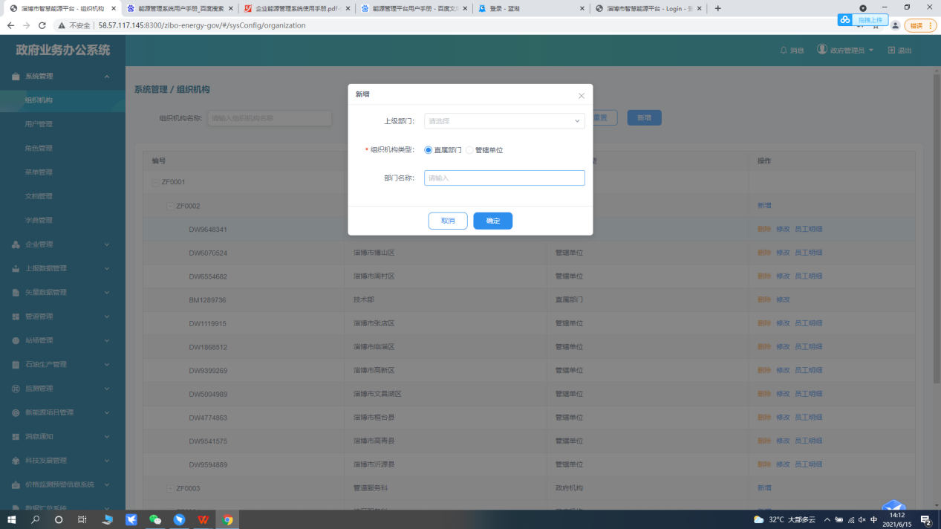

图2.1-1组织机构新增直属部门

操作2：在**“系统管理->组织机构”**页面中，点击新增按钮，机构类型选择管辖单位，点击确定按钮可完成组织机构管辖单位的添加点击取消即可放弃本次添加如图2.1-2所示

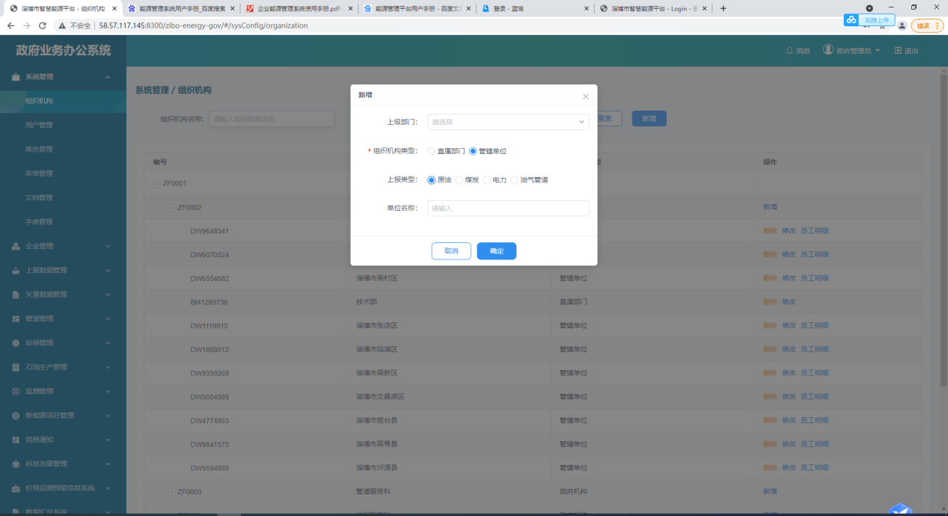

图2.1-2组织机构新增管辖单位

操作3：在**“系统管理->组织机构”**页面中，点击操作栏中的删除如图2.1-3弹出删除窗，点击取消可放弃本次删除点击确定可删除该用户。

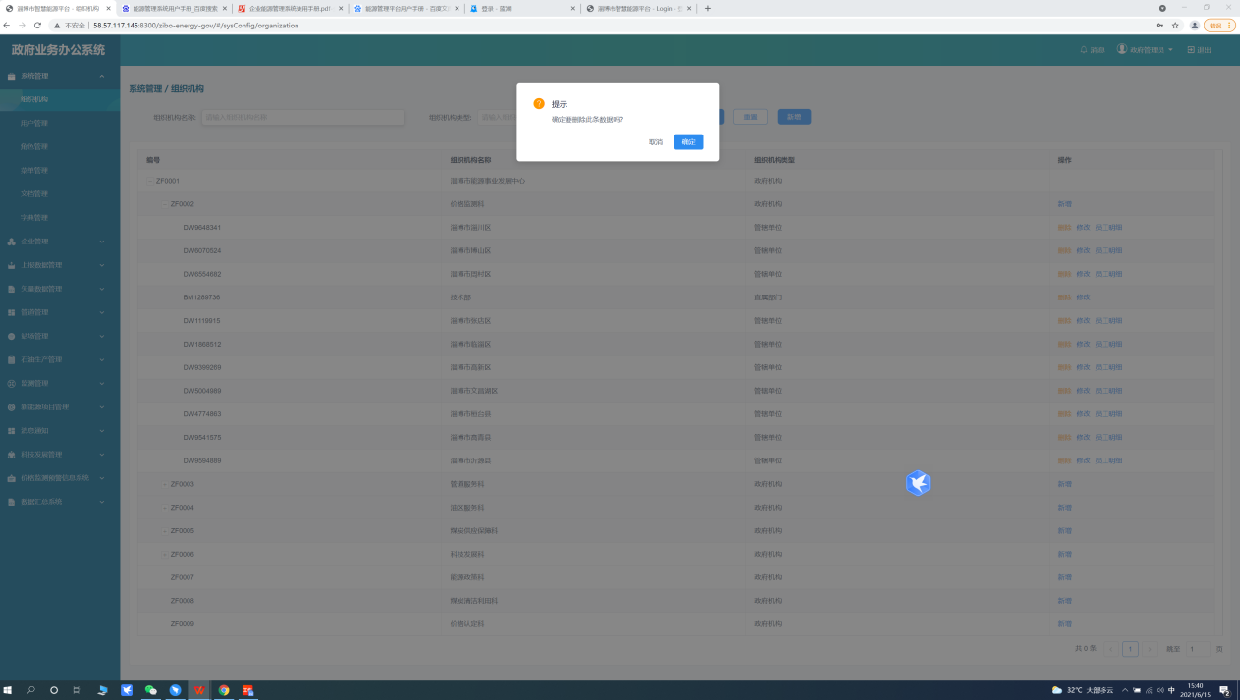

图2.1-3

操作4：在**“系统管理->组织机构”**页面中，点击操作栏中的修改弹出修改界面，点击取消可放弃本次修改点击确定可修改成功，如图2.1-4所示

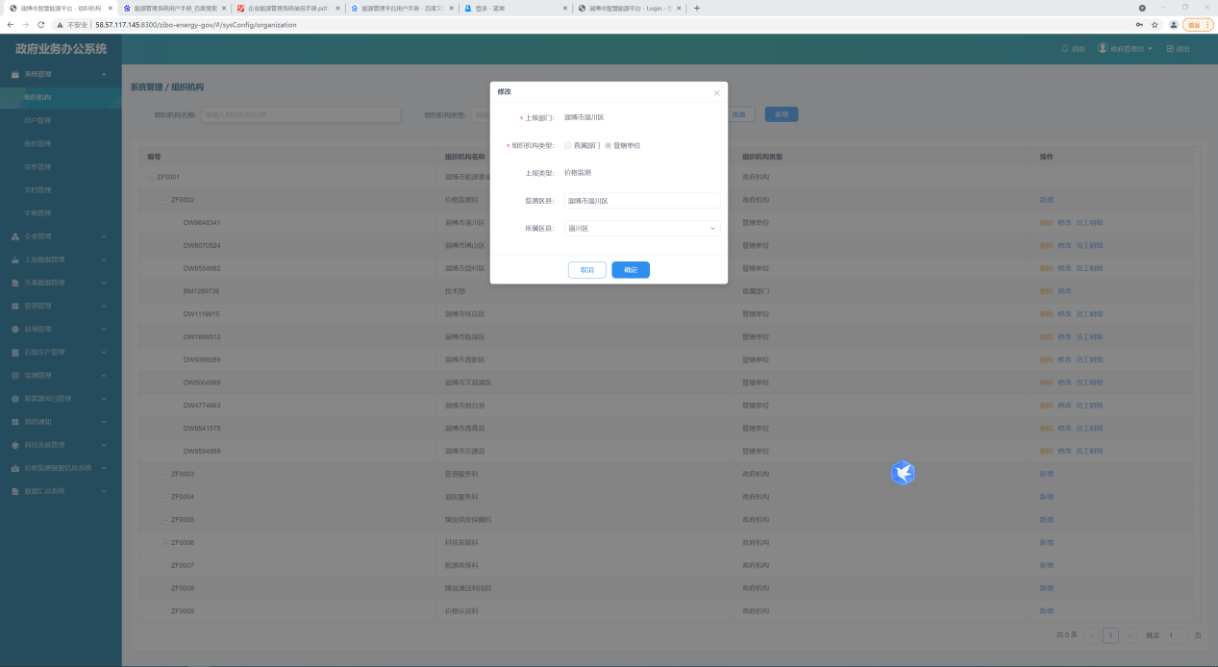

图2.1-4

操作5：在**“系统管理->组织机构”**页面中，点击操作栏中的员工明细，可查看该科室下的员工信息，如图2.1-5所示

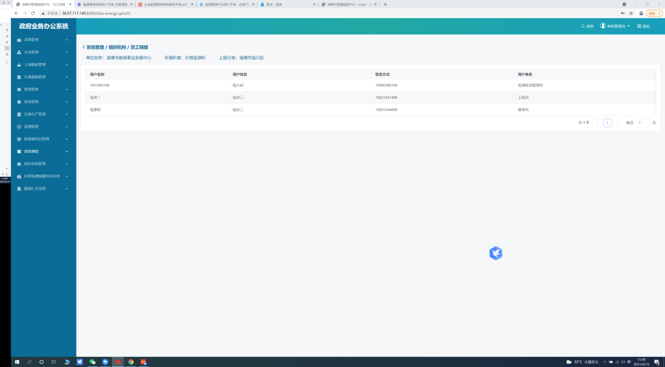

图2.1-5

### 2.1.2 用户管理

**1.功能说明**

该模块主要实现能源系统用户的新增、删除、编辑、以及重置密码包括（用户名称、用户姓名、联系方式、所属机构、状态）的查询条件来查询用户信息

**2.操作步骤**

操作1：在**“系统管理->用户管理”**页面中，点击新增按钮，进入新增、编辑界面，填写对应的项目内容信息，带‘**\***’为必填字段，点击**“确定”**按钮，即可完成用户的新增操作；点击**“取消”**按钮，即可退出并放弃当前信息编辑。如2.1-6所示

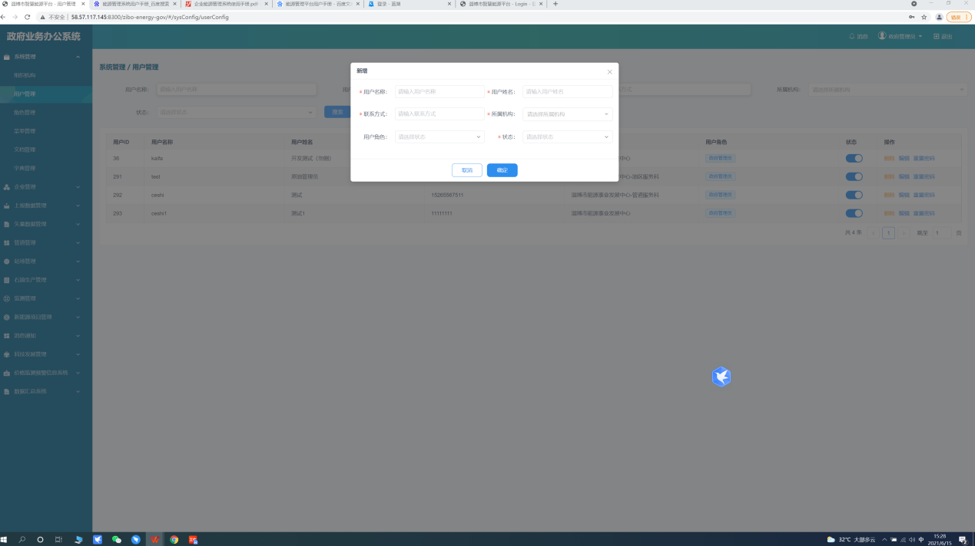

图2.1-6用户管理新增用户

操作2：在**“系统管理->用户管理”**页面中，点击编辑按钮，进入编辑界面，填写对应的项目内容信息，带‘**\***’为必填字段，点击**“确定”**按钮，即可完成用户的新增操作；点击**“取消”**按钮，即可退出并放弃当前信息编辑。如图2.1-7所示

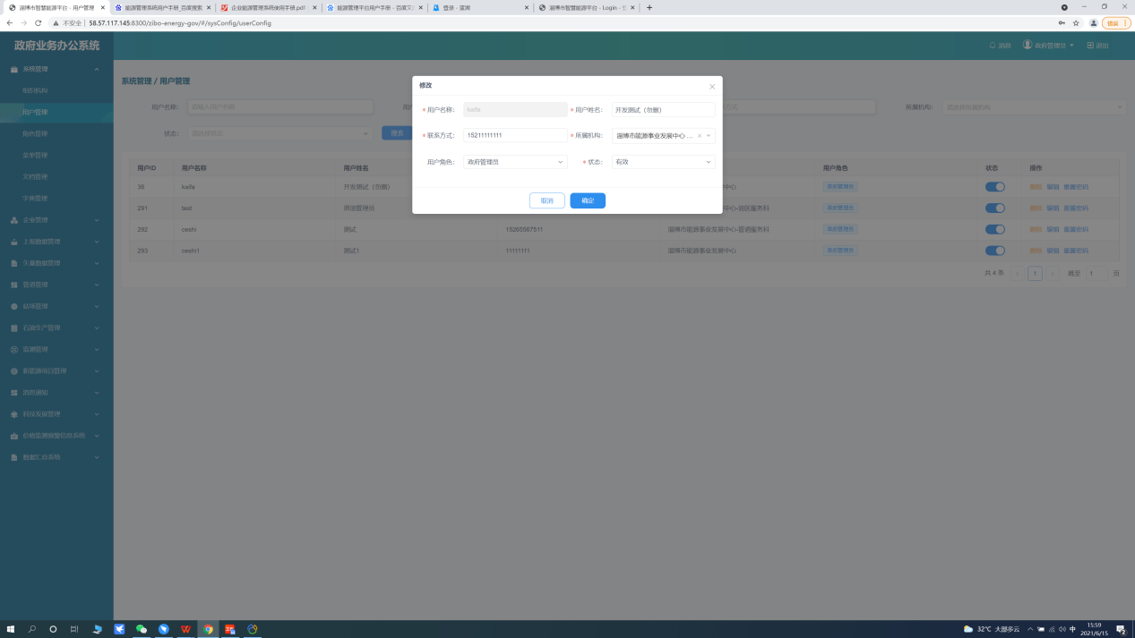

图2.1-7

操作3：在**“系统管理->用户管理”**页面中，点击删除按钮，进入删除界面，，；点击**“取消”**按钮，即可退出并放弃当删除用户，点击确定按钮即可完成删除操作。如图2.1-8所示

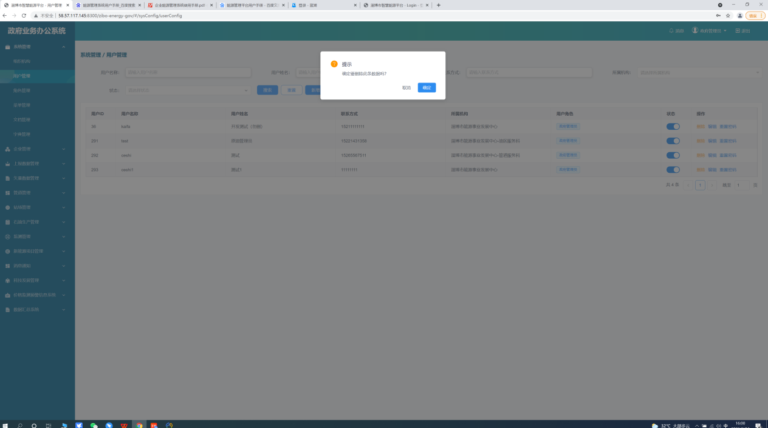

图2.1-8

操作4：在**“系统管理->用户管理”**页面中，点击重置密码按钮，进入重置密码的提示框，点击**“取消”**按钮，即可退出并放弃重置密码，点击确定按钮即可完成重置密码操作。且重置之后的密码为“000000”如图2.1-9所示。

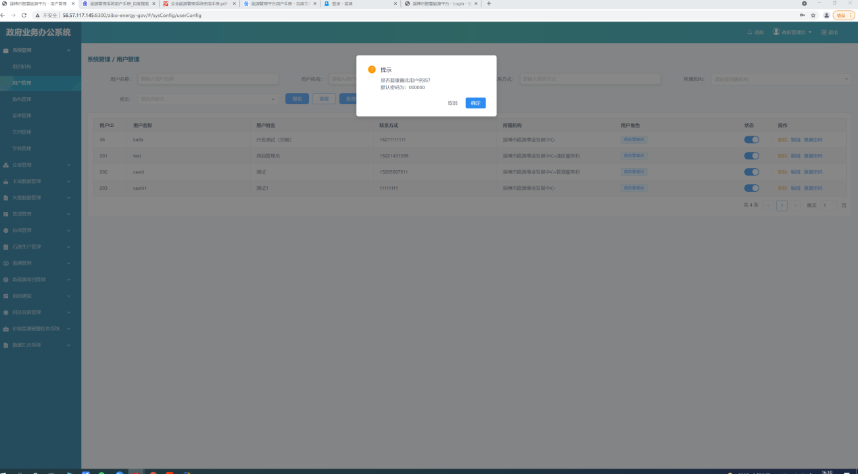

图2.1-9

### 2.1.3 角色管理

**1.功能说明**

该功能模块主要实现角色的新增（对新增的角色分配权限来实现用户跟据角色的权限来访问系统），以及对角色的查询、编辑、分配权限、删除角色功能

1. **操作步骤**

操作1：在**“系统管理->角色管理”**页面中，点击新增按钮，进入角色管理新增页面，填写对应的角色内容信息，带‘**\***’为必填字段，点击**“确定”**按钮，即可完成角色的新增操作；点击**“取消”**按钮，即可退出并放弃当前信息新增如图2.1-1.1所示

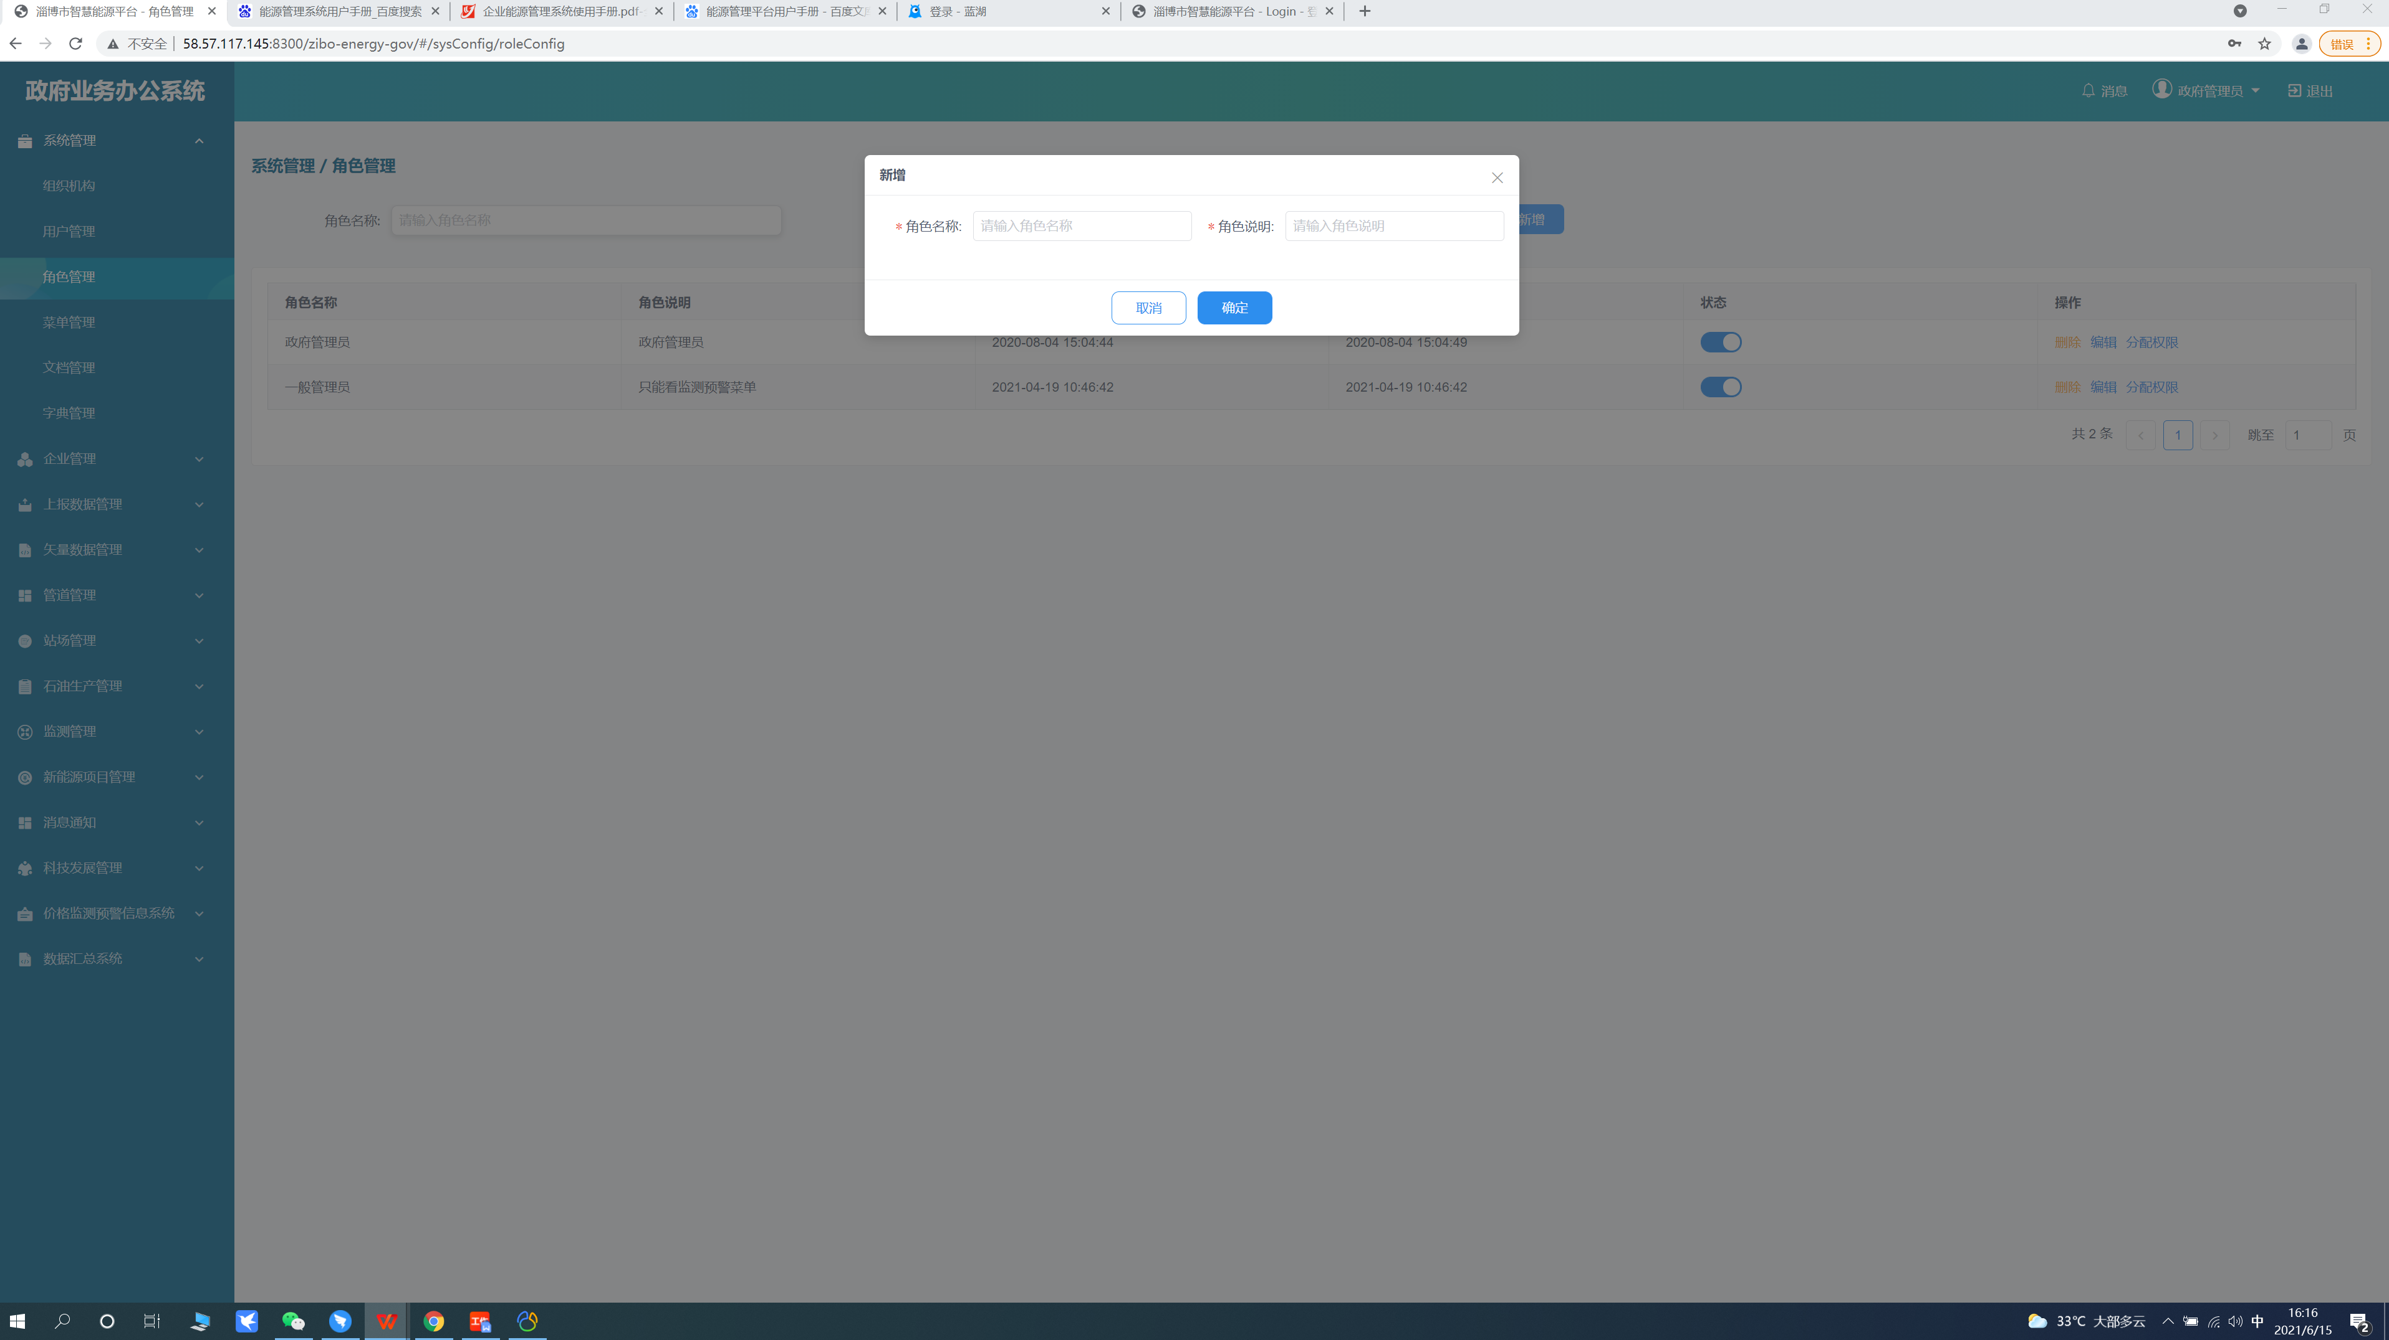

操作2：在**“系统管理->角色管理”**页面中，点击编辑按钮，进入角色管理编辑页面，填写对应的角色内容信息，带‘**\***’为必填字段，点击**“确定”**按钮，即可完成角色的编辑操作；点击**“取消”**按钮，即可退出并放弃当前信息编辑如图2.1-1.2所示



图2.1-1.2

操作3：在**“系统管理->角色管理”**页面中，点击删除按钮，进入删除页面，点击**“取消”**按钮，即可取消角色的删除操作；点击**“确定”**按钮，即可完成角色的删除如图2.1-1.3

所示

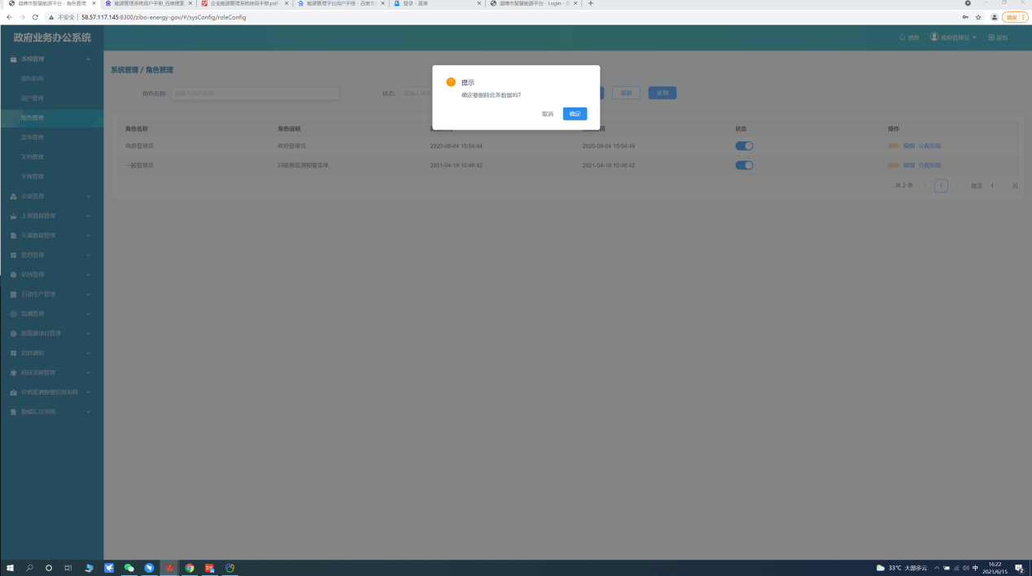

2.1-1.3

操作4：在**“系统管理->角色管理”**页面中，点击分配权限按钮，进入分配权限页面，选择菜单点击**“取消”**按钮，即可取消分配权限的操作；点击**“确定”**按钮，即可完成分配权限如图2.1-1.4所示

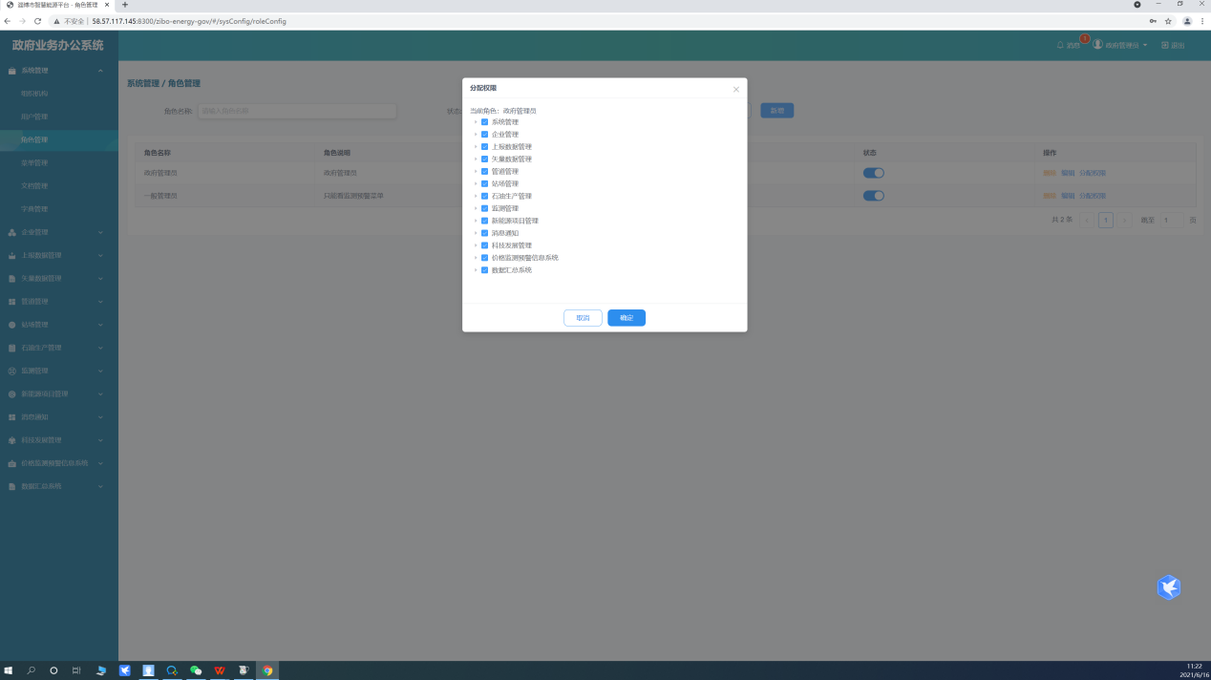

图2.1-1.4

操作5：在**“系统管理->角色管理”**页面中，点击状态按钮，（角色状态按钮默认开启），即可关闭角色。如图2.1-1.5所示

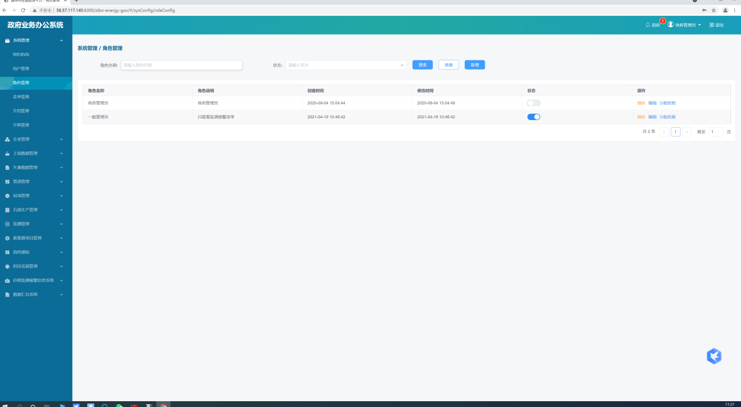

2.1-1.5

### 2.1.4 菜单管理

**1.功能说明**

**该模块主要实现管理员可在主菜单下添加二级菜单，以及删除二级菜单和编辑菜单。**

**2操作步骤**

操作1：在**“系统管理->菜单管理”**页面中，点击新增按钮，进入新增界面，填写对应的项目内容信息，带‘**\***’为必填字段，点击**“确定”**按钮，即可完成用户的新增操作；点击**“取消”**按钮，即可退出并放弃当前信息新增。如2.1-1.6所示

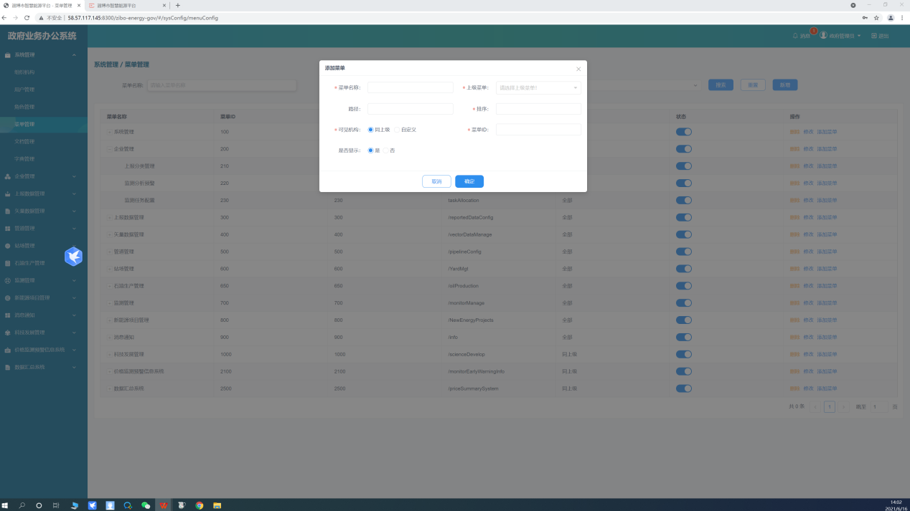

2.1-1.6

**操作2：**在**“系统管理->菜单管理”**页面中，点击删除按钮，进入删除界面，点击**“确定”**按钮，即可完成用户的删除操作；点击**“取消”**按钮，即可取消本次的删除操作。如2.1-1.7所示

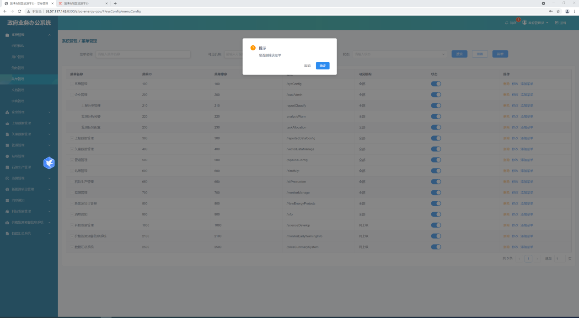

**图**2.1-1.7

操作1：在**“系统管理->菜单管理”**页面中，点击编辑按钮，进入编辑界面，填写对应的项目内容信息，带‘**\***’为必填字段，点击**“确定”**按钮，即可完成用户的编辑操作；点击**“取消”**按钮，即可退出并放弃当前信息编辑。如2.1-1.8所示

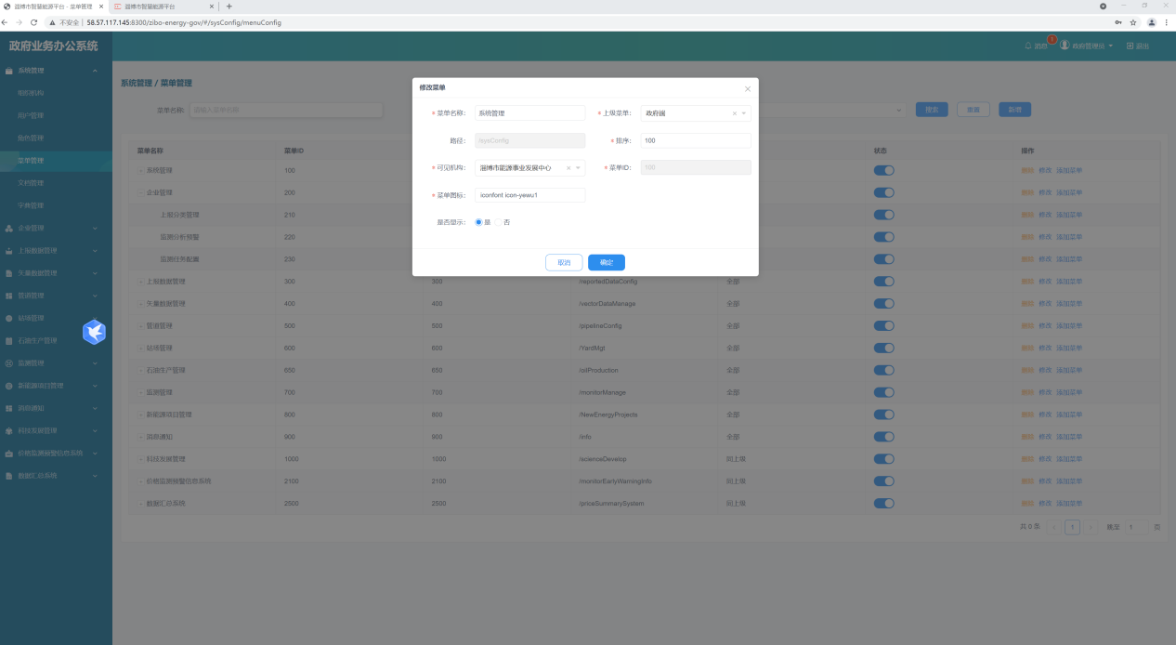

**图**2.1-1.8

### 2.1.5文档管理

**1.功能说明**

该功能模块主要实现对各个科室上传的文件的储存，且每个科室上传的文件对应每个科 室的文件夹

**2操作步骤**

操作1：在**“系统管理->文档管理”**页面中，选择文件夹，进入该文件的子文件夹，点击上传文件按钮。选择文件地址，需上传的文件，选择确定按钮即可上传文件，点击取消按钮即可取消上传文件的操作。如2.1-1.9所示

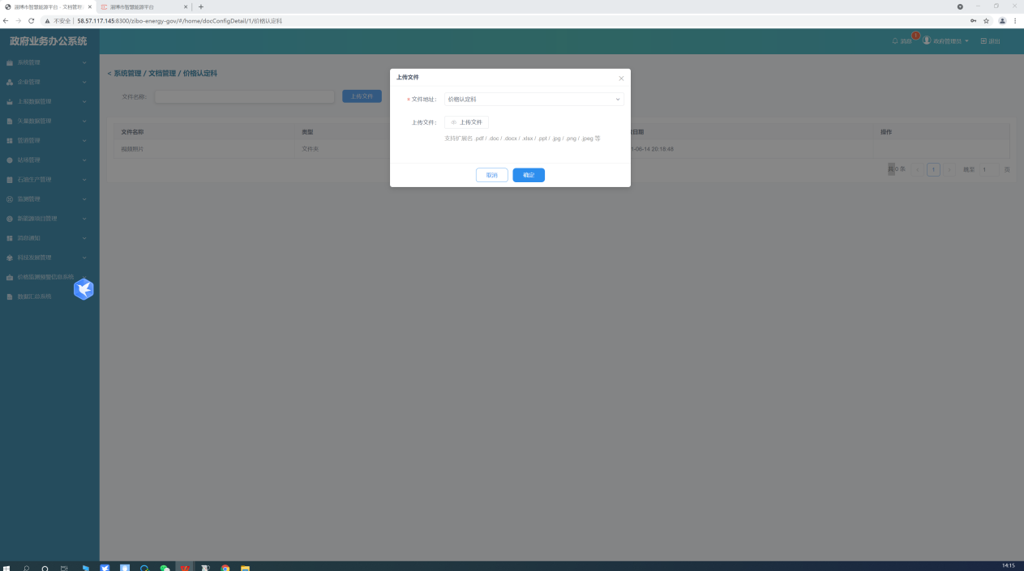

图2.1-1.9

## 2.2企业管理

2.2.1上报分类管理

1. 功能说明

该功能模块可实现对能源类型的任务的创建以及自定义上报报表的内容包括对上报分类和自定义报表的编辑删除修改。

1. 操作步骤

操作1：在**“企业管理->上报分类管理”**页面中，点击新增按钮，进入新增界面，填写对应的项目内容信息，带‘**\***’为必填字段，点击**“确定”**按钮，即可完成上报分类的新增操作；点击**“取消”**按钮，即可退出并放弃当前信息新增。如图2.1-2.0所示

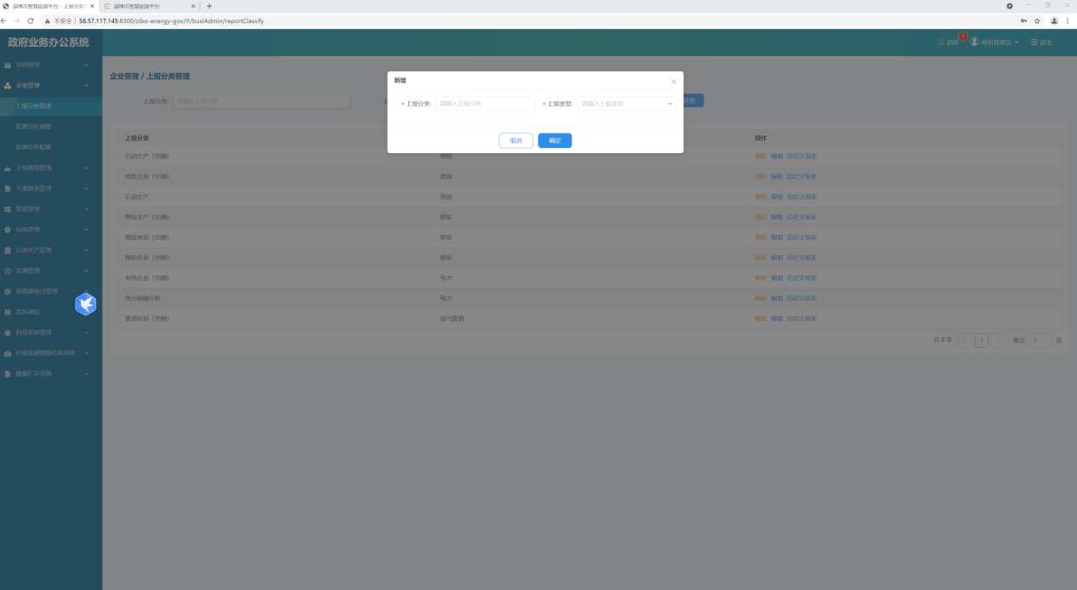

图2.1-2.0

操作2：

在**“企业管理->上报分类管理”**页面中，点击编辑按钮，进入编辑界面，填写对应的项目内容信息，带‘**\***’为必填字段，点击**“确定”**按钮，即可完成上报分类的编辑操作；点击**“取消”**按钮，即可退出并放弃当前信息编辑。如图2.1-2.1所示

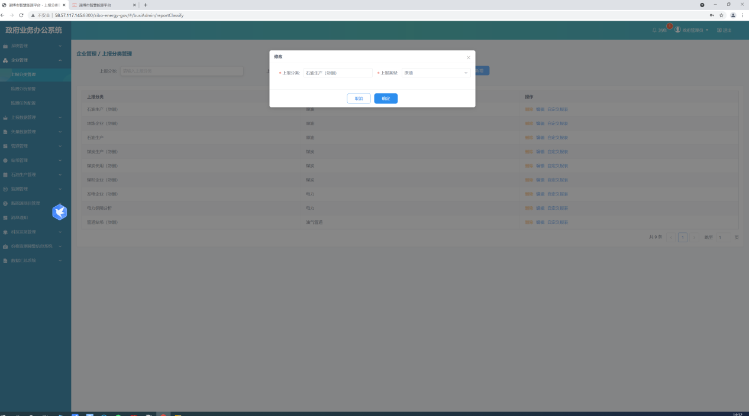

图2.1-2.1

操作3：在**“企业管理->上报分类管理”**页面中，点击删除按钮，进入删除界面，点击**“确定”**按钮，即可完成上报分类的删除操作；点击**“取消”**按钮，即可退出并放弃当前信息删除。如图2.1-2.2所示

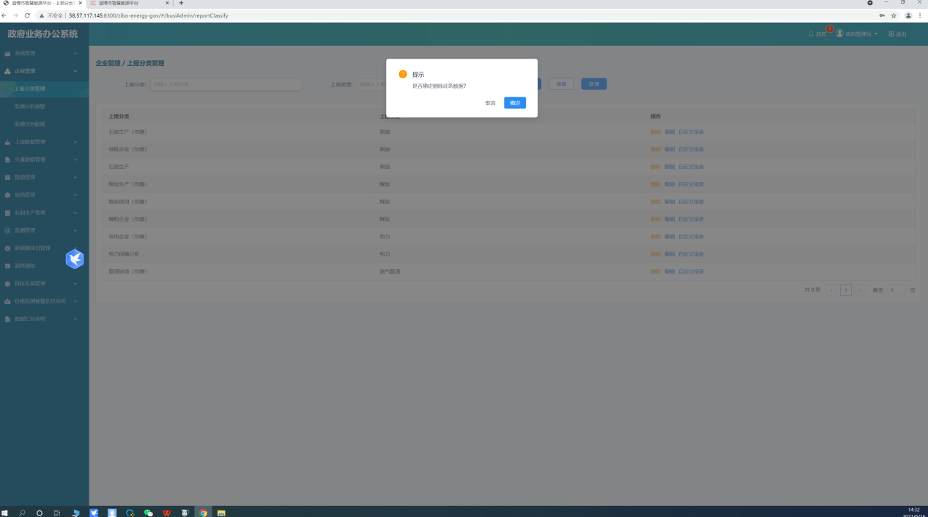

图2.1-2.2

操作4：在**“企业管理->上报分类管理->自定义报表”**页面中，点击新增按钮，进入新增按钮，点击**“确定”**按钮，即可完成自定义报表的的新增操作；点击**“取消”**按钮，即可退出并放弃当前新增。如图2.1-2.3所示

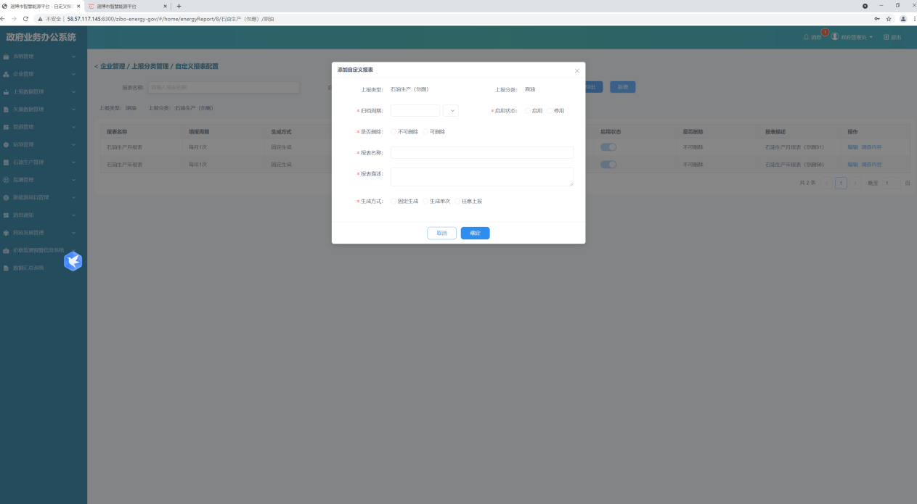

操作5：在**“企业管理->上报分类管理->自定义报表”**页面中，点击编辑按钮，进入编辑按钮，点击**“确定”**按钮，即可完成自定义报表的的编辑操作；点击**“取消”**按钮，即可退出并放弃当前编辑。如图2.1-2.4所示

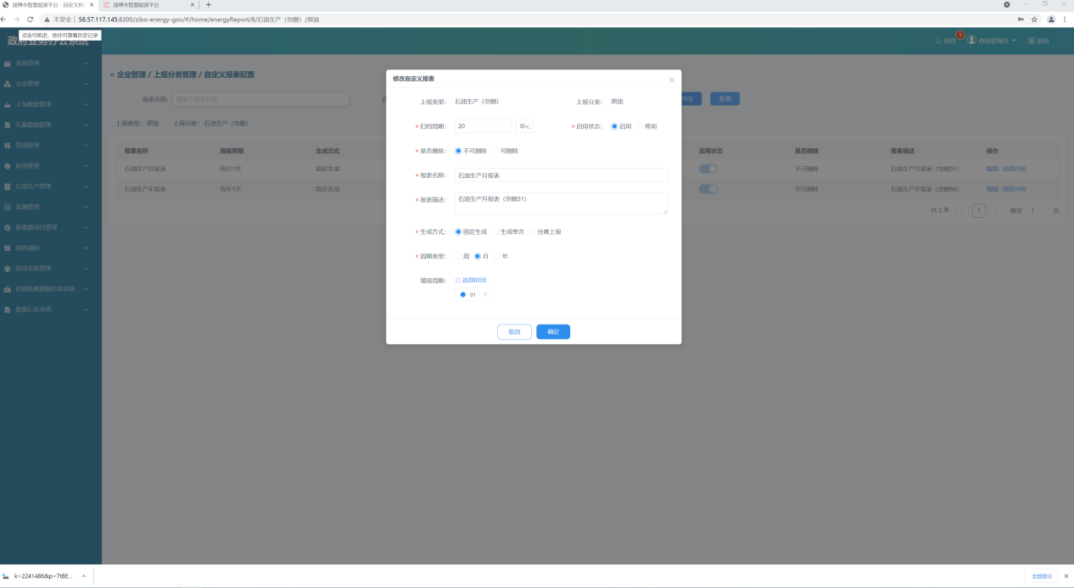

图2.1-2.4

操作6：在**“企业管理->上报分类管理->自定义报表->调查内容”**页面中，点击添加一行按钮，，点击**“确定”**按钮，即可完成自定义报表调查内容的的添加；点击**“取消”**按钮，即可退出并放弃当前调查内容的添加。如图2.1-2.5所示

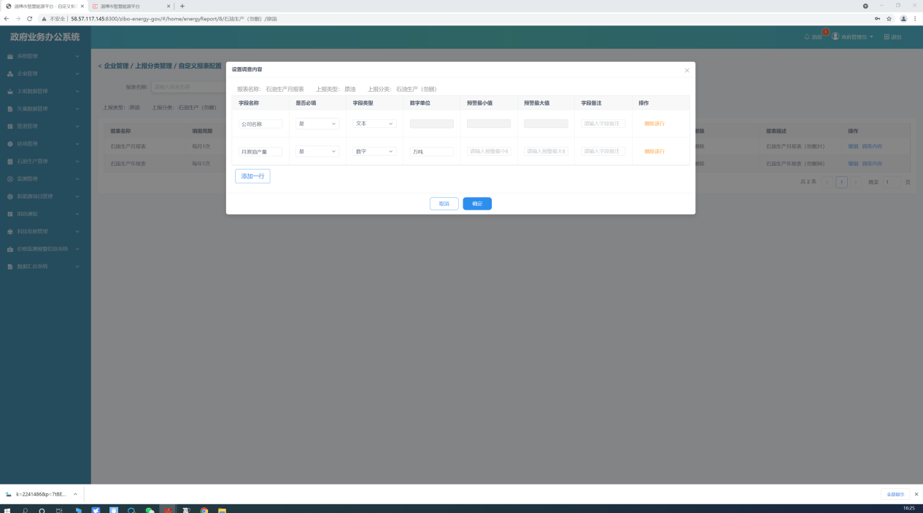

2.1-2.5

2.2.2 监测分析预警

1.功能说明

该功能主要展示能源上报的数据预警信息，以及预警报表。

3.操作步骤

操作1：在**“企业管理->监测分析预警”**页面中，输入查询条件点击搜索即可展示满足该条件的预警信息。如图2.1-2.6所示

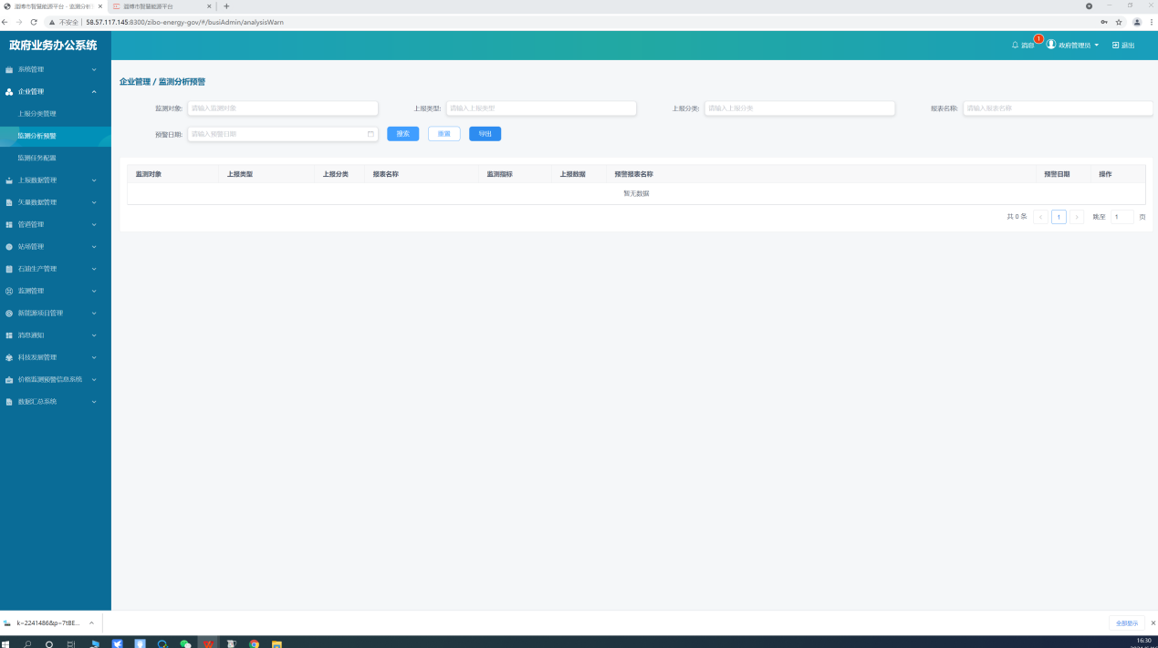

图2.1-2.6

2.2.3监测任务配置

1. 功能说明

该功能模块主要实现价格监测任务的创建以及任务的修改包括编辑任务的采集内容、删除。

1. 操作步骤

操作1：在**“企业管理->监测任务配置”**页面中，点击新增按钮，进入新增、编辑界面，填写对应的项目内容信息，带‘**\***’为必填字段，点击**“确定”**按钮，即可完成监测任务配置的新增操作；点击**“取消”**按钮，即可退出并放弃当前监测任务配置。如2.1-2.7所示

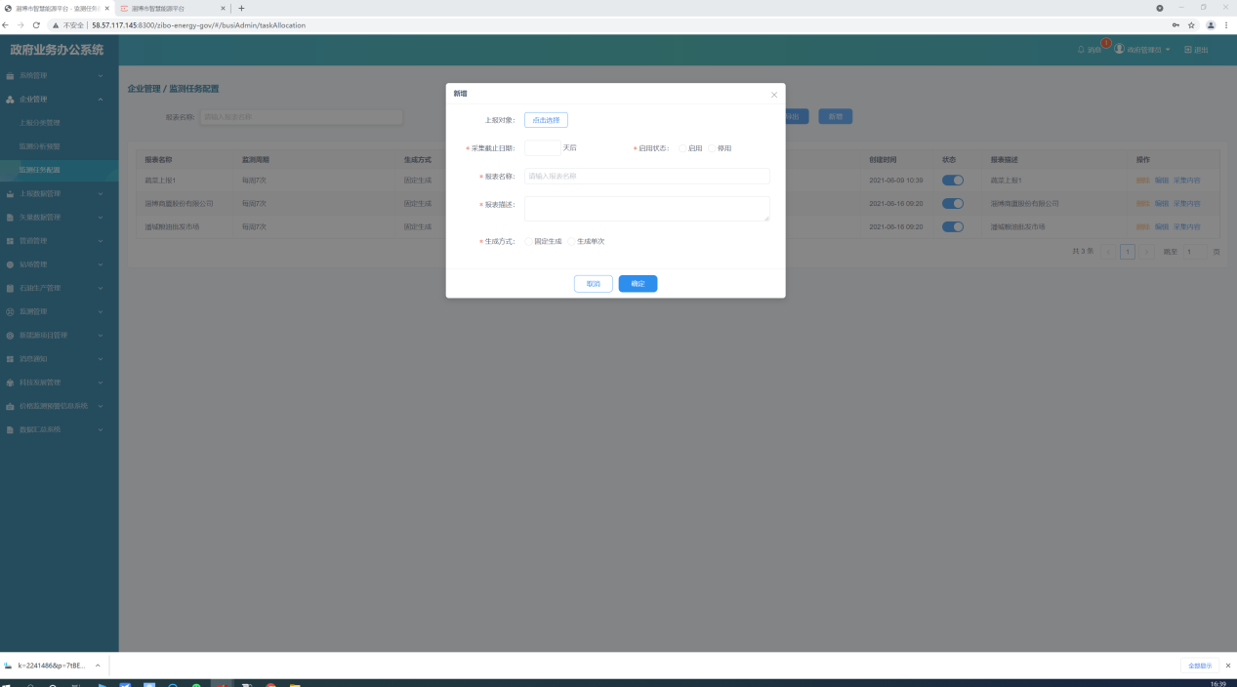

图2.1-2.7

操作2：在**“企业管理->监测任务配置”**页面中，进入操作栏点击删除按钮，进入删除界面，，点击**“确定”**按钮，即可删除监测任务配置；点击**“取消”**按钮，即可退出并放弃删除当前监测任务配置。如2.1-2.8所示

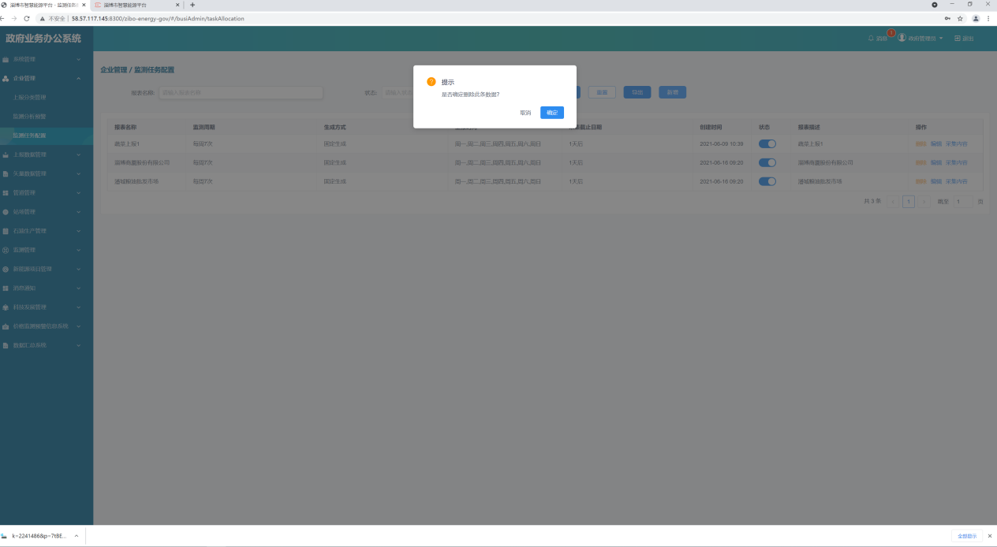

操作3：在**“企业管理->监测任务配置”**页面中，进入操作栏点击编辑按钮，进入编辑界面，点击**“确定”**按钮，即可编辑监测任务配置；点击**“取消”**按钮，即可退出并放弃编辑当前监测任务配置。如2.1-2.9所示

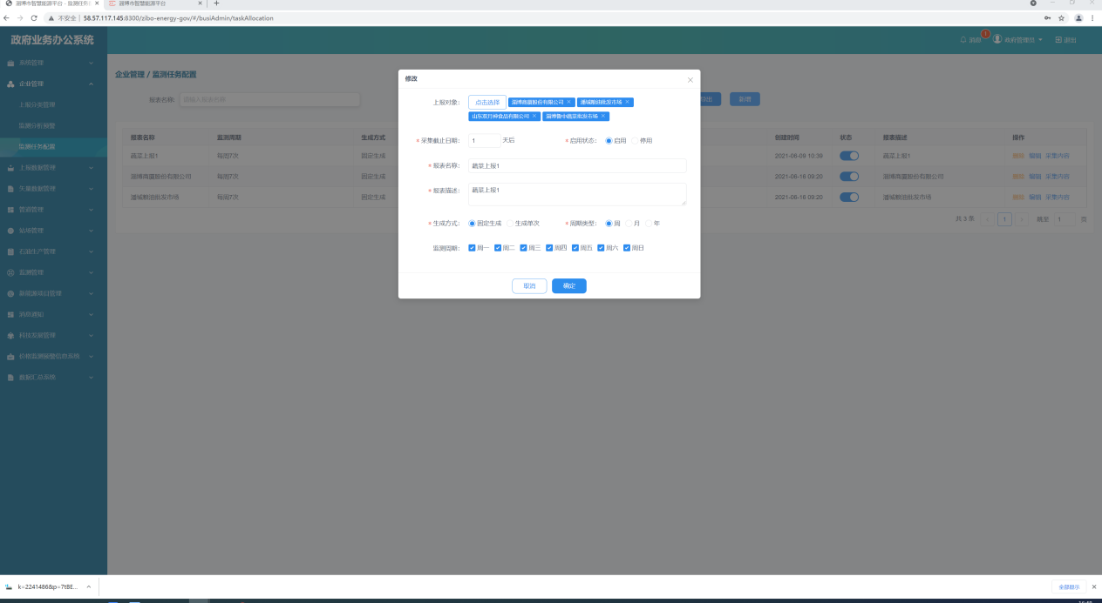

操作6：在**“企业管理->上报分类管理->自定义报表->采集内容”**页面中，点击添加一行按钮，，点击**“确定”**按钮，即可完成监测任务配置中采集内容的的添加；点击**“取消”**按钮，即可退出并放弃当前采集内容的添加。如图2.1-3.0所示

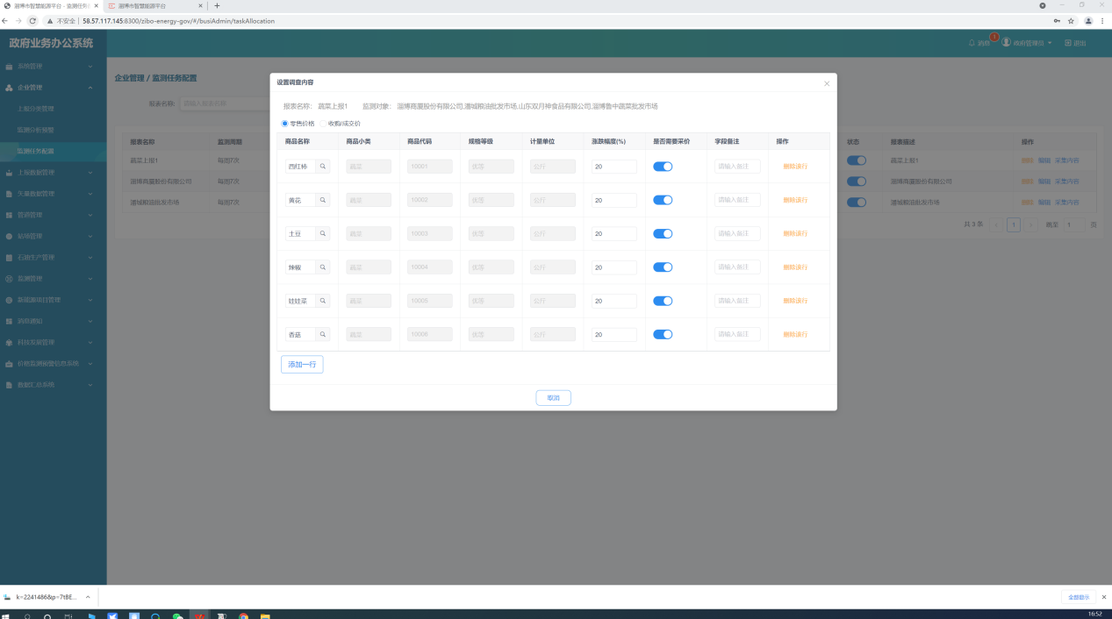

图2.1-3.0

2.3上报数据管理

2.3.1企业上报数据管理

1. 功能说明

该功能模块主要存放能源上报的数据包含原油、油气管道、煤炭、电力的数据

1. 操作步骤

操作1：在**“上报数据管理->企业上报数据管理”**页面中，点击文件夹进入文件列表页面的操作栏点击导出即可下载该文件。如2.1-3.1所示

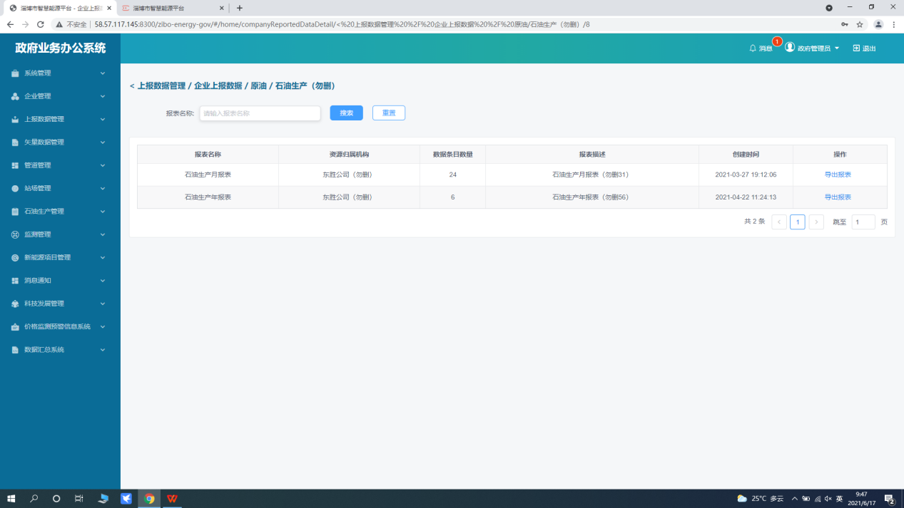

图2.1-3.1

2.4矢量数据管理

2.41矢量数据更新与维护

1. 功能说明

该功能主要实现能源的矢量数据维护与更新。

1. 操作步骤

操作1：在**“矢量数据管理->矢量数据更新与维护”**页面中，点击启用状态（默认是开启的）按钮即可停用该条数据。如2.1-3.2所示

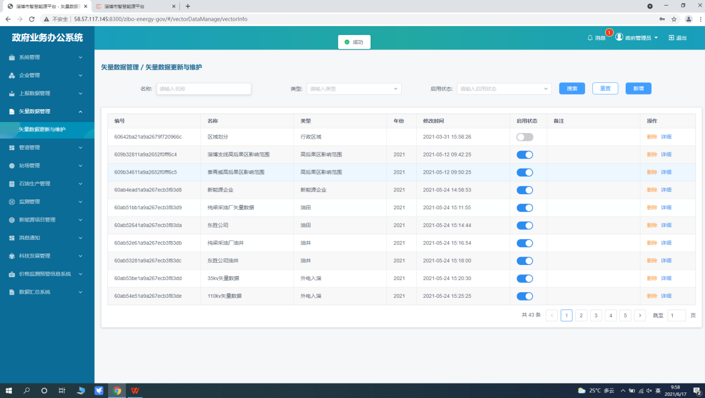

操作2：在**“矢量数据管理->矢量数据更新与维护”**页面中，点击新增按钮，进入新增编辑界面，填写对应的项目内容信息，带‘**\***’为必填字段，选择上传的文件，点击**“确定”**按钮，即可完成矢量数据的新增操作；点击**“取消”**按钮，即可退出并放弃当前的新增数据操作。如2.1-3.3所示

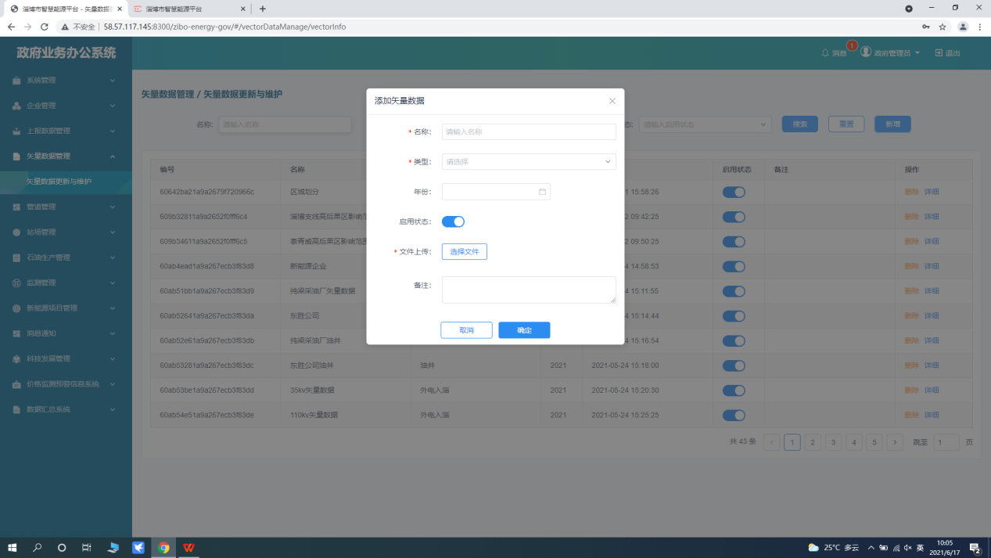图2.1-3.3

操作3：在**“矢量数据管理->矢量数据更新与维护”**页面中，点击删除按钮，进入删除界面，点击**“确定”**按钮，即可完成矢量数据的删除操作；点击**“取消”**按钮，即可退出并放弃当前的删除数据操作。如2.1-3.4所示

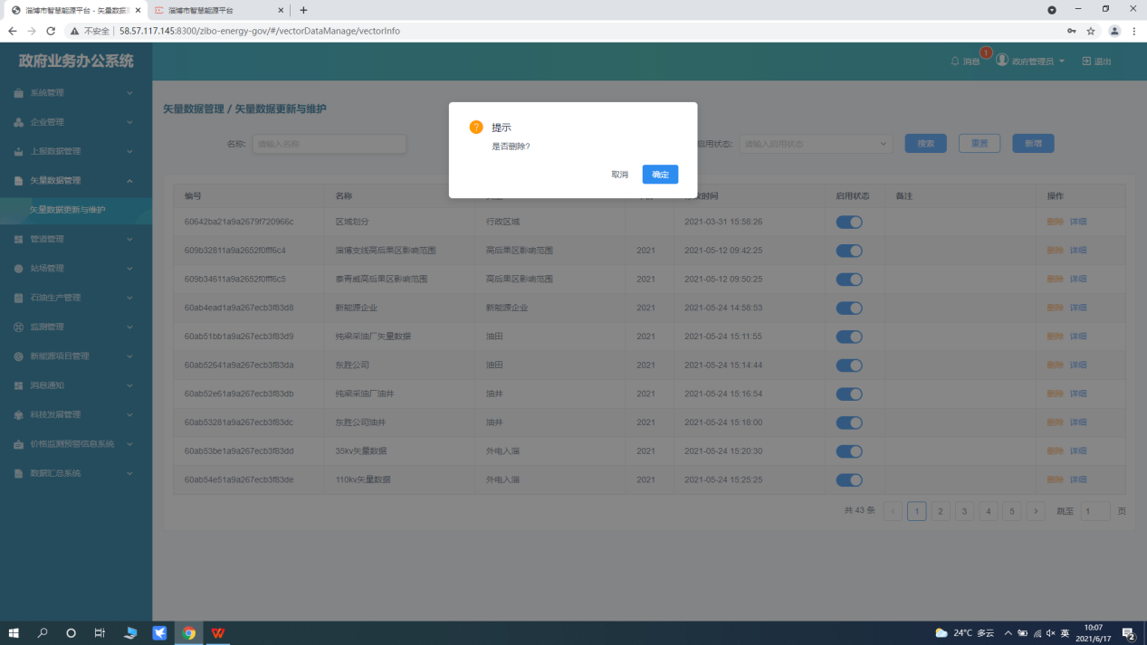

操作4：在**“矢量数据管理->矢量数据更新与维护”**页面中，点击详细按钮，进入详细界面，点击**“X”**按钮，即可关闭矢量数量数据详情。如2.1-3.4所示

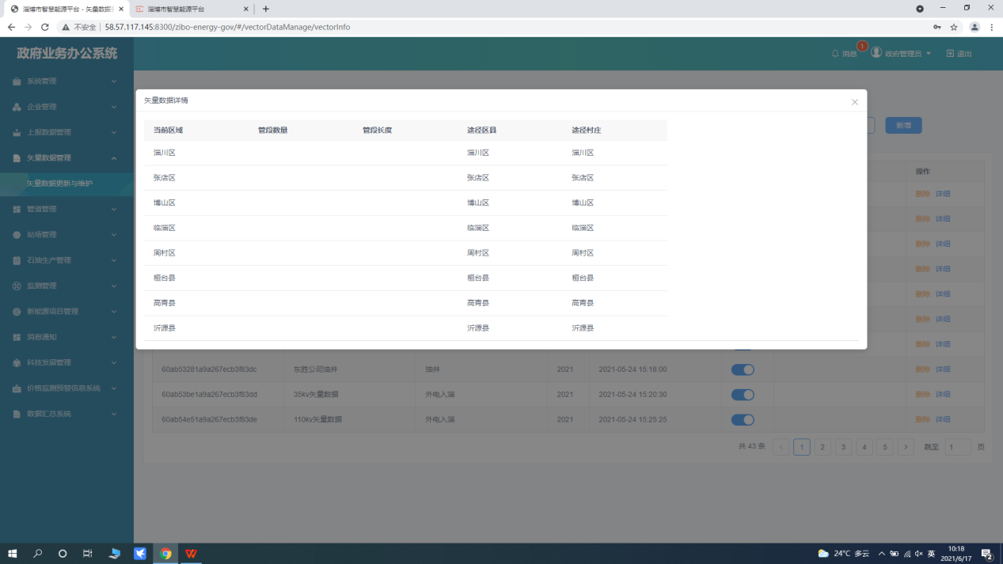

图2.1-3.4

2.5 管道管理

2.5.1摄像头管理

1.功能说明

该功能模块主要添加油气管道的摄像头实现在油气管道gis图上实时监控。包含编辑摄像头、删除摄像头、且播放视频。

1. 操作步骤

操作1：在**“管道管理->摄像头管理”**页面中，点击新增按钮，进入新增编辑界面，填写对应的项目内容信息，带‘**\***’为必填字段，选择上传的文件，点击**“确定”**按钮，即可完成摄像头的新增操作；点击**“取消”**按钮，即可退出并放弃当前的新增数据操作。如图2.1-3.5所示

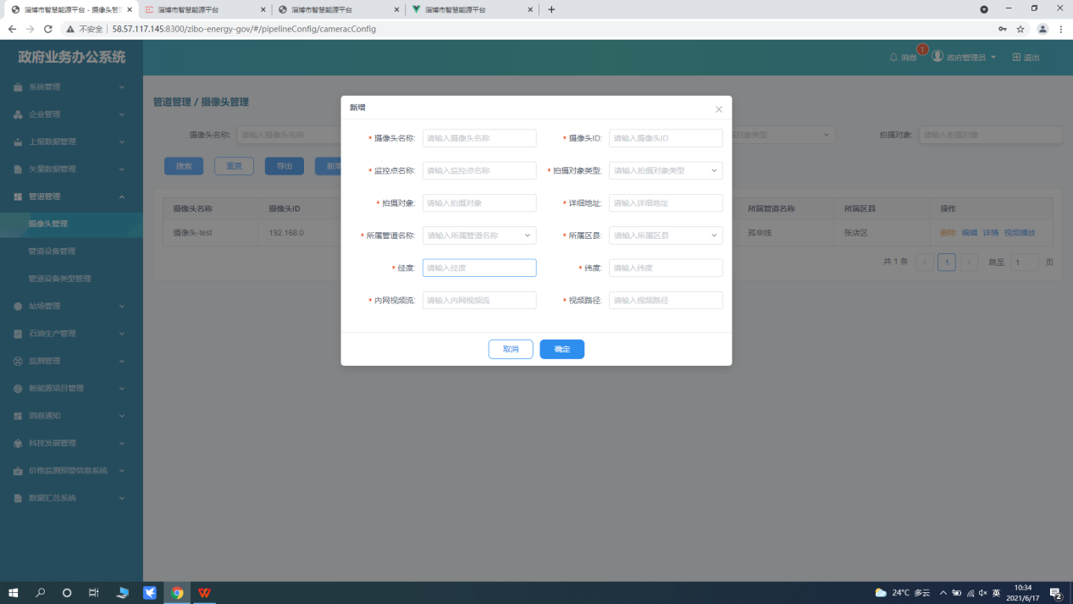

图2.1-3.5

操作2：在**“管道管理->摄像头管理”**页面中，点击导出按钮，，即可完成摄像头的导出操作。如图2.1-3.6所示

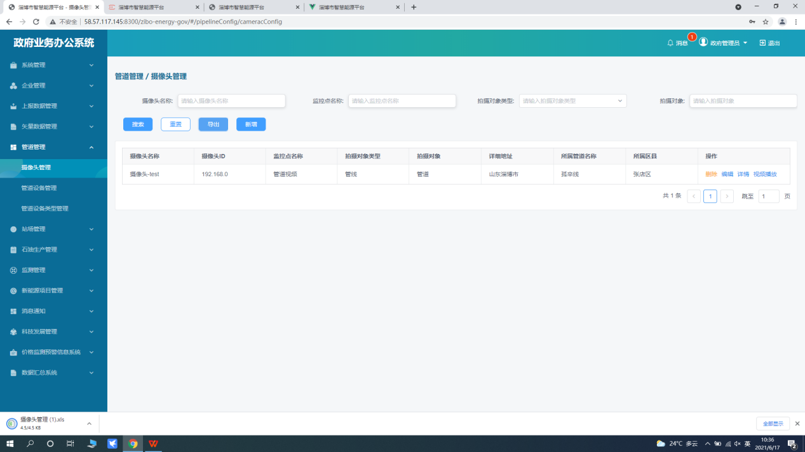

图2.1-3.6

操作3：在**“管道管理->摄像头管理”**页面中，点击删除按钮，进入删除界面，，点击**“确定”**按钮，即可完成摄像头的新增操作；点击**“取消”**按钮，即可退出并放弃当前的删除操作。如图2.1-3.7所示

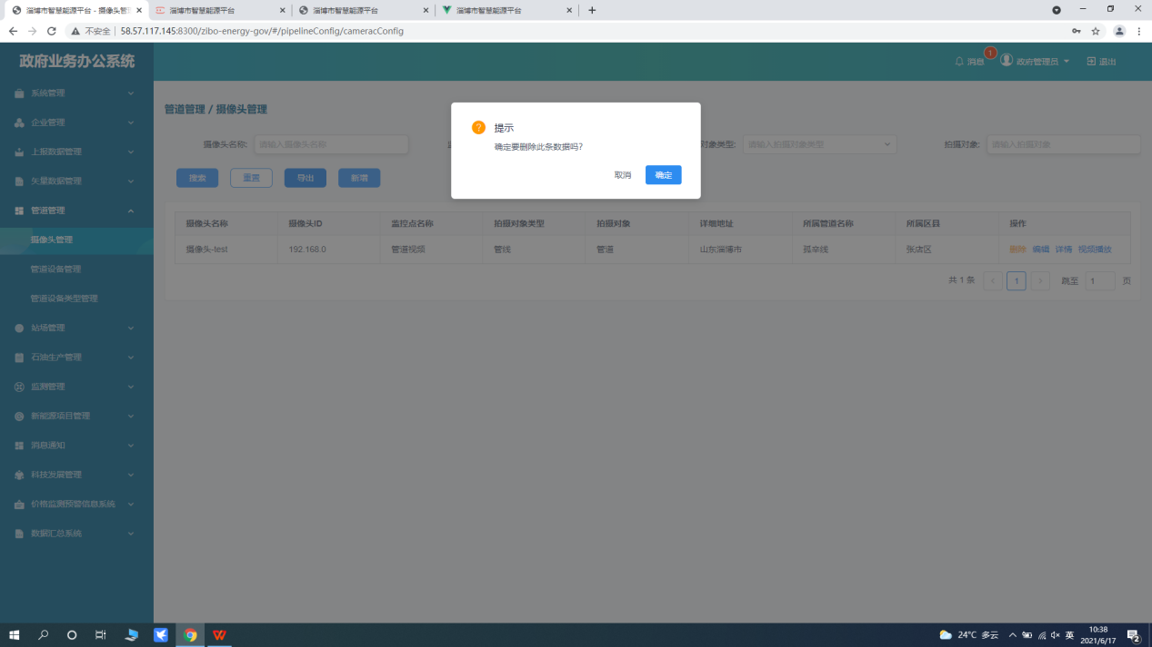

图2.1-3.7

操作4：在**“管道管理->摄像头管理”**页面中，点击详情按钮，进入详情界面，，点击**“关闭”**按钮，即可完成摄像头详情的关闭操作。如图2.1-3.6所示

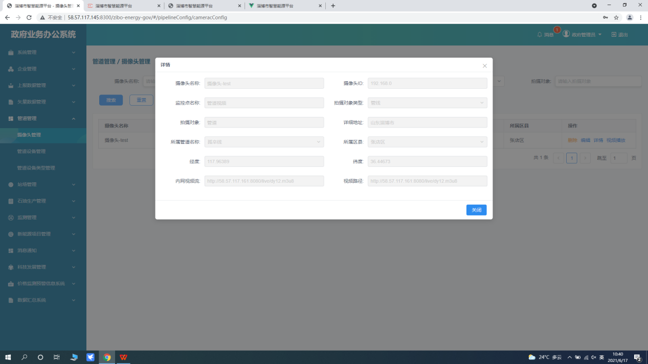

图2.1-3.6

操作5：在**“管道管理->摄像头管理”**页面中，点击视频播放按钮，进入播放界面，，点击**“X”**按钮，即可完成摄像头详情的关闭操作。如图2.1-3.7所示

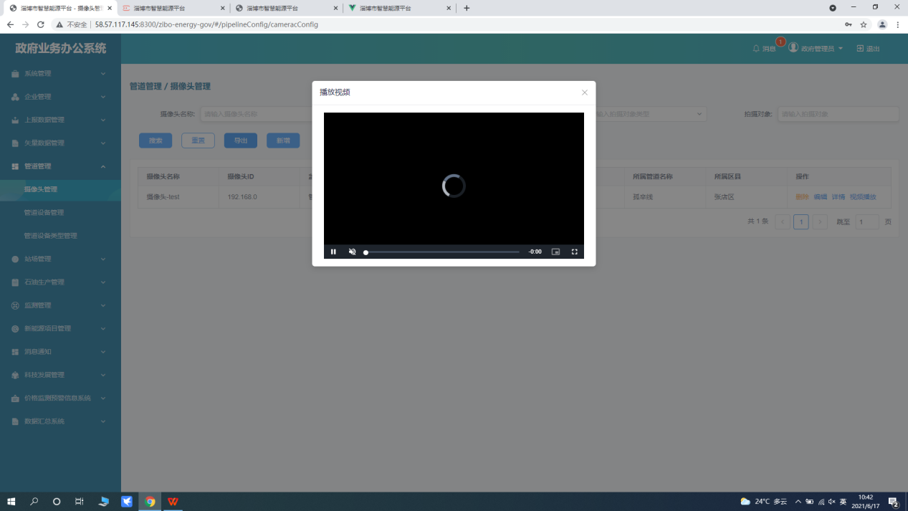

图2.1-3.7

2.5.2管道设备管理

1. 功能说明

主要展示管道的管线名称、管道设备类型、输送介质、管道材质、等信息

1. 操作步骤

操作1：在**“管道管理->管道设备管理”**页面中，点击导出按钮，即可导出管道消息。如图2.1-3.8所示。

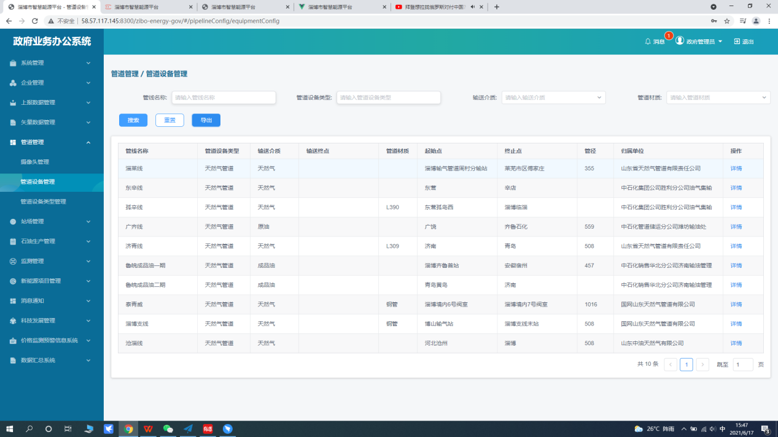图2.1-3.8

操作2：在**“管道管理->管道设备管理”**页面中，点击操作栏中详情按钮，即可查看管道详细信息。如图2.1-3.9所示。

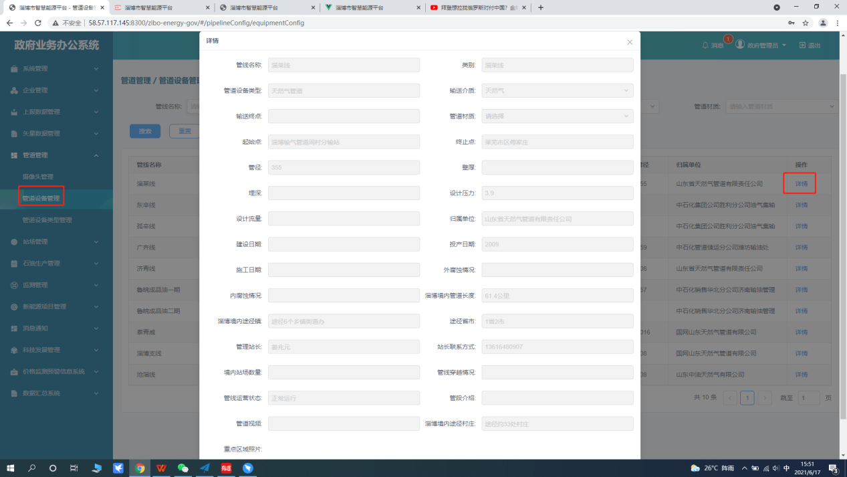

图2.1-3.9

2.6站场管理

2.6.1站场管理

1. 功能介绍

该功能模块主要展示上传的矢量数据中的站场详细信息，并且实现站场信息的导出。

1. 操作步骤

操作1：在**“站场管理->站场管理”**页面中，点击导出按钮，即可导出站场信息。如图2.1-4.0所示。

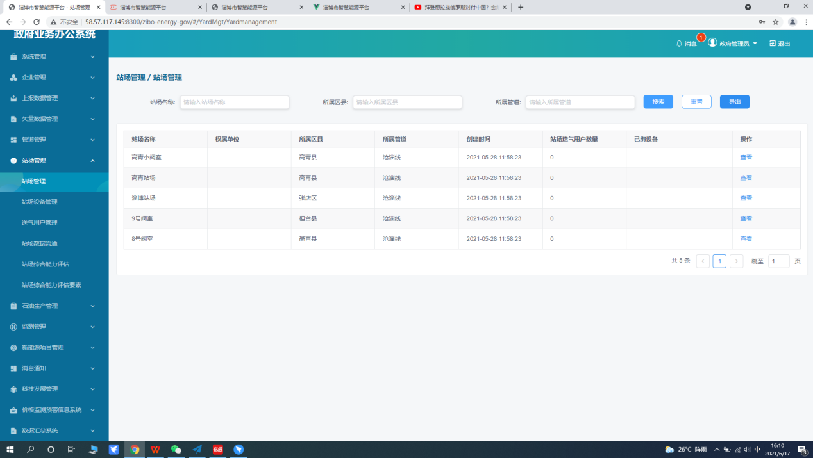

图2.1-4.0

操作2：在**“站场管理->站场管理”**页面中，点击操作栏中查看按钮，即可查看站场详细信息，点击“X”或者取消可关闭详情如图2.1-4.0所示

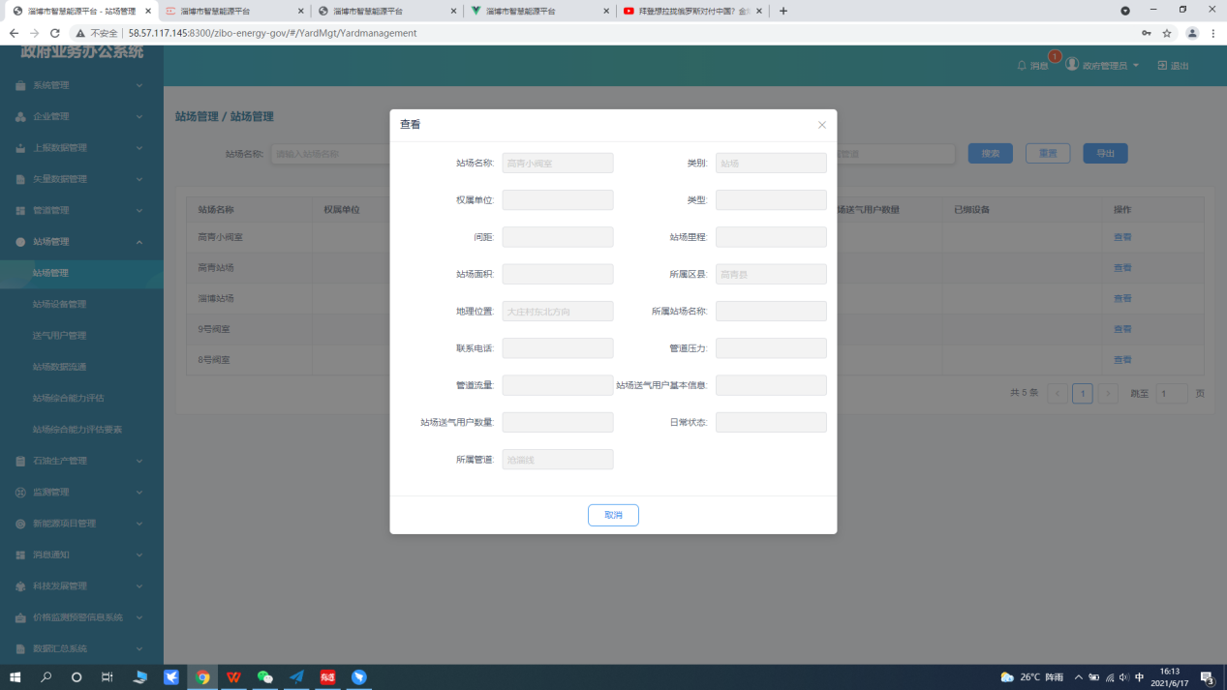

图2.1-4.0

2.6.2站场设备管理

1. 功能介绍

该功能模块实现站场设备的新增，编辑以及删除。

1. 操作步骤

操作1：在**“站场管理->站场设备管理”**页面中，点击新增按钮，进入新增、编辑界面，填写对应的项目内容信息，带‘**\***’为必填字段，点击**“确定”**按钮，即可完成站场设备的新增操作；点击**“取消”**按钮，即可退出并放弃当前信息编辑。如图2.1-4.1所示

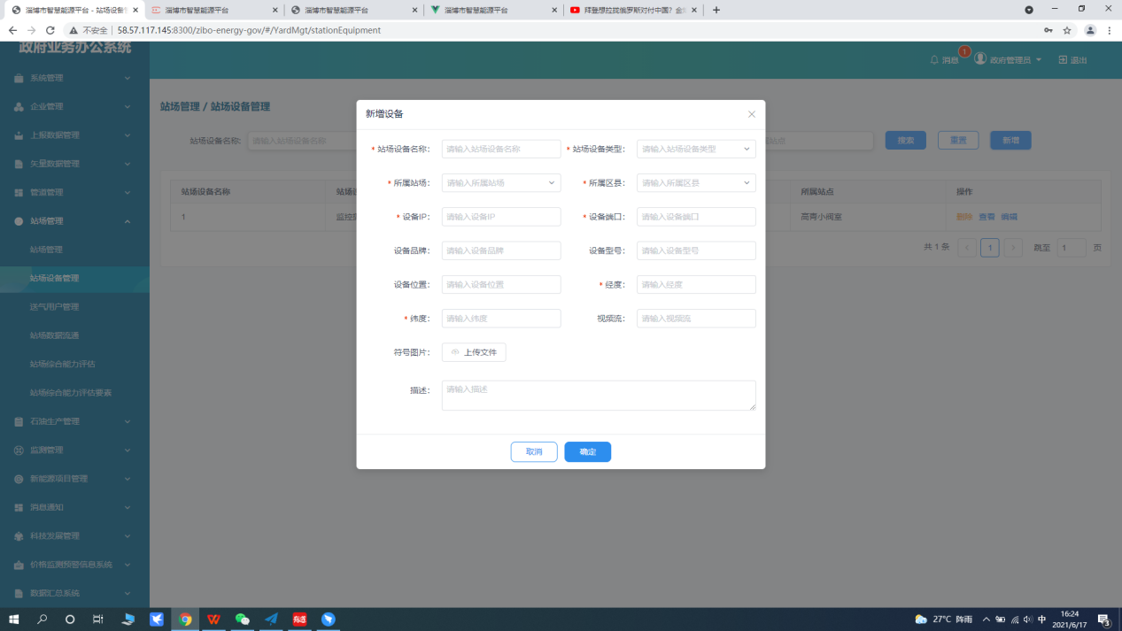

图2.1-4.1

操作2：在**“站场管理->站场设备管理”**页面中，点击删除按钮，进入删除界面，填写点击**“确定”**按钮，即可完成站场设备的删除操作；点击**“取消”**按钮，即可退出并放弃当前删除操作。如图2.1-4.2所示

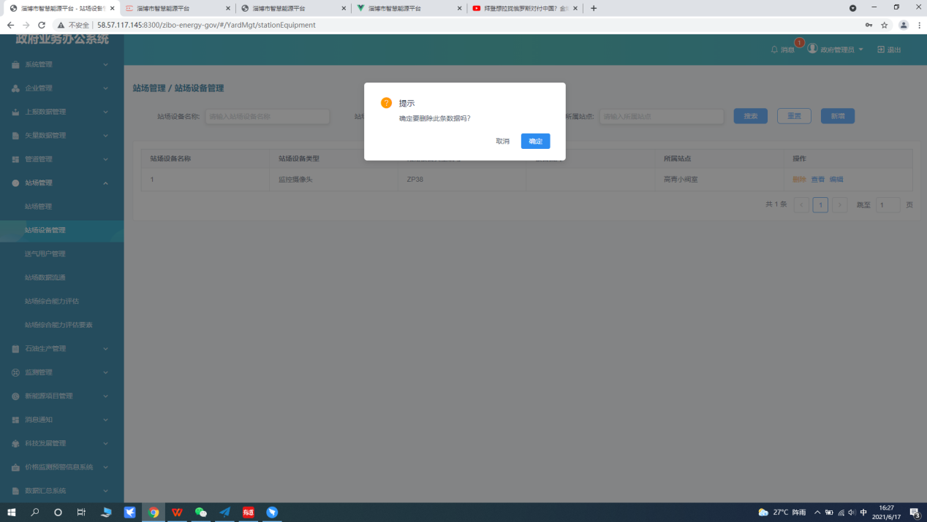

图2.1-4.2

操作3：在**“站场管理->站场设备管理”**页面中，点击编辑按钮，进入编辑界面，填写对应的项目内容信息，带‘**\***’为必填字段，点击**“确定”**按钮，即可完成站场设备的编辑操作；点击**“取消”**按钮，即可退出并放弃当前信息编辑。如图2.1-4.3所示

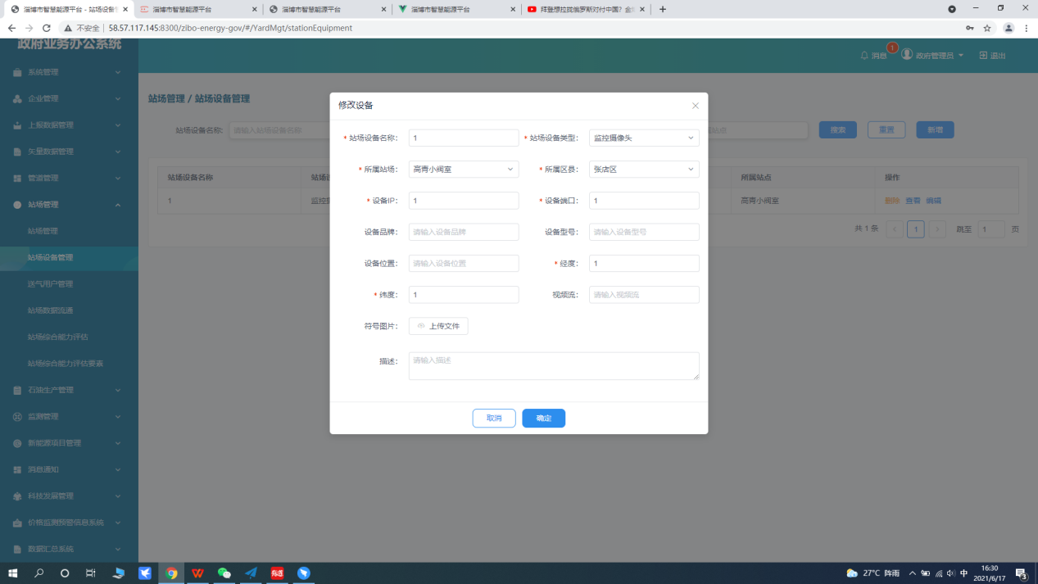

如图2.1-4.3

2.6.3送气用户管理

1. 功能介绍

该功能主要实现送气用户的新增、编辑、删除包括导出等功能。

1. 操作步骤

操作1：在**“站场管理->送气用户管理”**页面中，点击新增按钮，进入新增编辑界 面，填写对应的项目内容信息，带‘**\***’为必填字段，点击**“确定”**按钮， 即可完成送气用户的编辑操作；点击**“取消”**按钮，即可退出并放弃当前 信息编辑。如图2.1-4.3所示

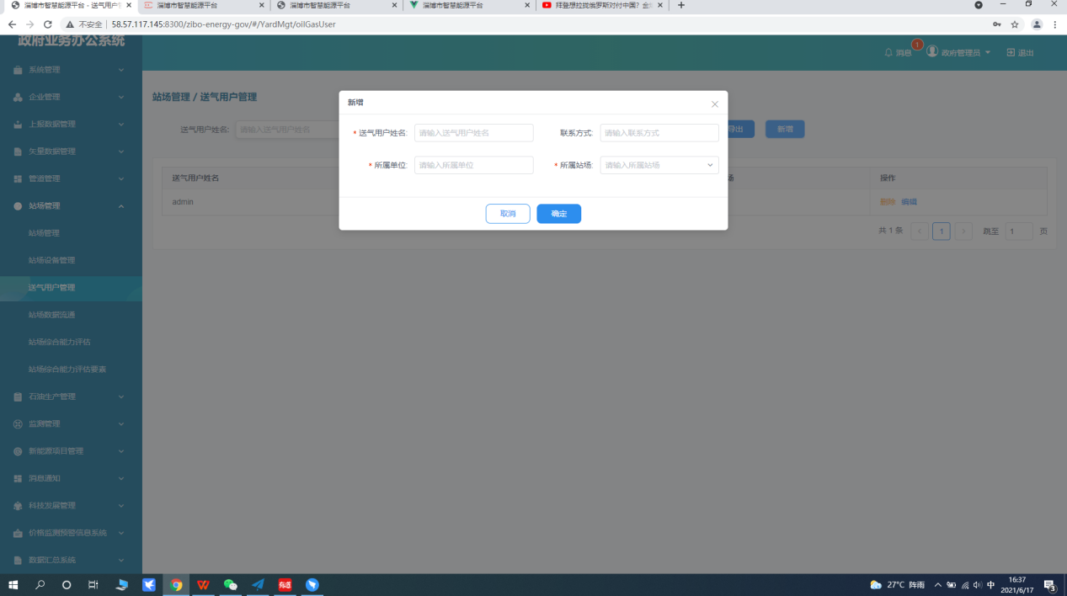

图2.1-4.3

操作2：在**“站场管理->送气用户管理”**页面中，点击删除按钮，进入删除界 面，点击**“确定”**按钮，即可完成送气用户的删除操作；点击**“取消”**按钮， 即可退出当前删除操作。如图2.1-4.4所示

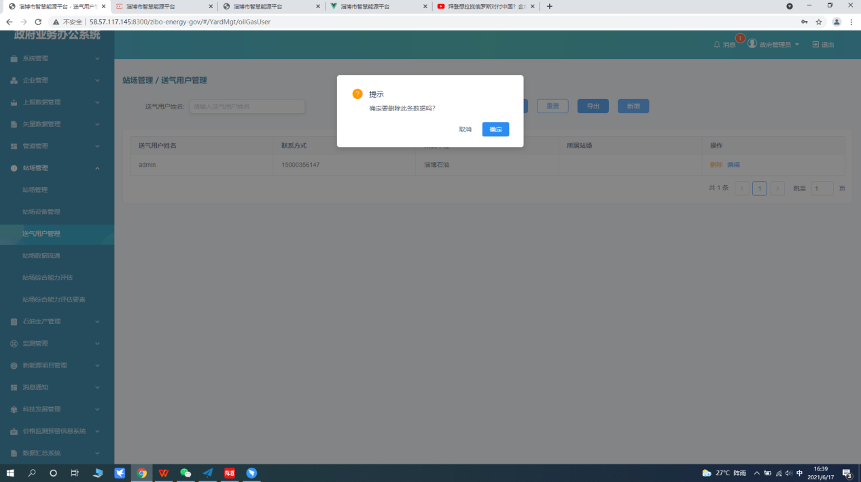

图2.1-4.4

操作3：在**“站场管理->送气用户管理”**页面中，点击编辑按钮，进入新增编辑界 面，填写对应的项目内容信息，带‘**\***’为必填字段，点击**“确定”**按钮， 即可完成送气用户的编辑操作；点击**“取消”**按钮，即可退出并放弃当前 信息编辑。如图2.1-4.4所示

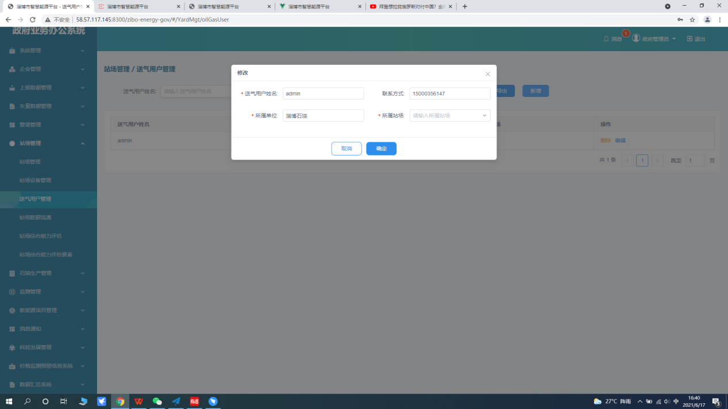

图2.1-4.4

2.6.4站场综合能力评估

1. 功能介绍

该功能模块主要实现对各个站场的各个方面进行评分，该评分在gis 图展现。

1. 操作步骤

操作1：在**“站场管理->站场综合能力评估”**页面中，点击评分选择年份，选择更新评分规则可更新评分规则，选择取消可放弃评分，选择确定即可完成评分如图2.1-4.5所示

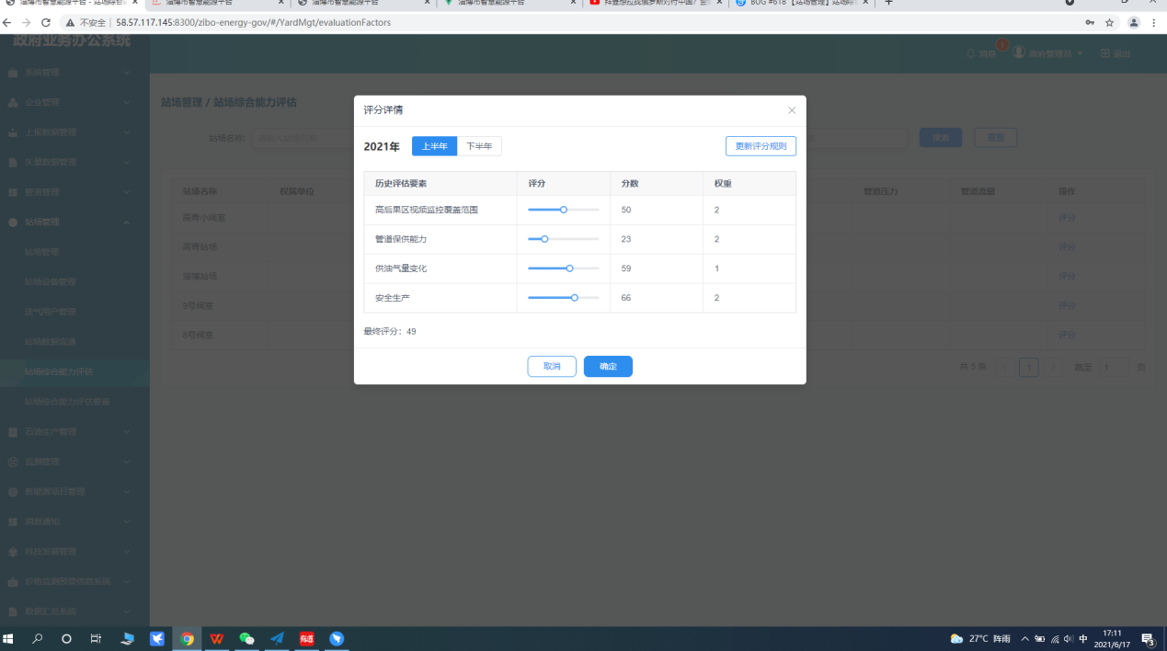

图2.1-4.5

2.6.5站场综合能力评估要素

1. 功能介绍

该功能模块实现添加评估要素，以及设置评估要素的权重占比包括删除和修改评估要素占比

1. 操作步骤

操作1：在**“站场管理->站场综合能力评估要素”**页面中，点击添加评估要素按钮， 进入新增界面，填写对应的项目内容信息，带‘**\***’为必填字段，点击**“确定”** 按钮，即可完成评估要素操作；点击**“取消”**按钮，即可退出并放弃当前 信息编辑。如图2.1-4.6所示

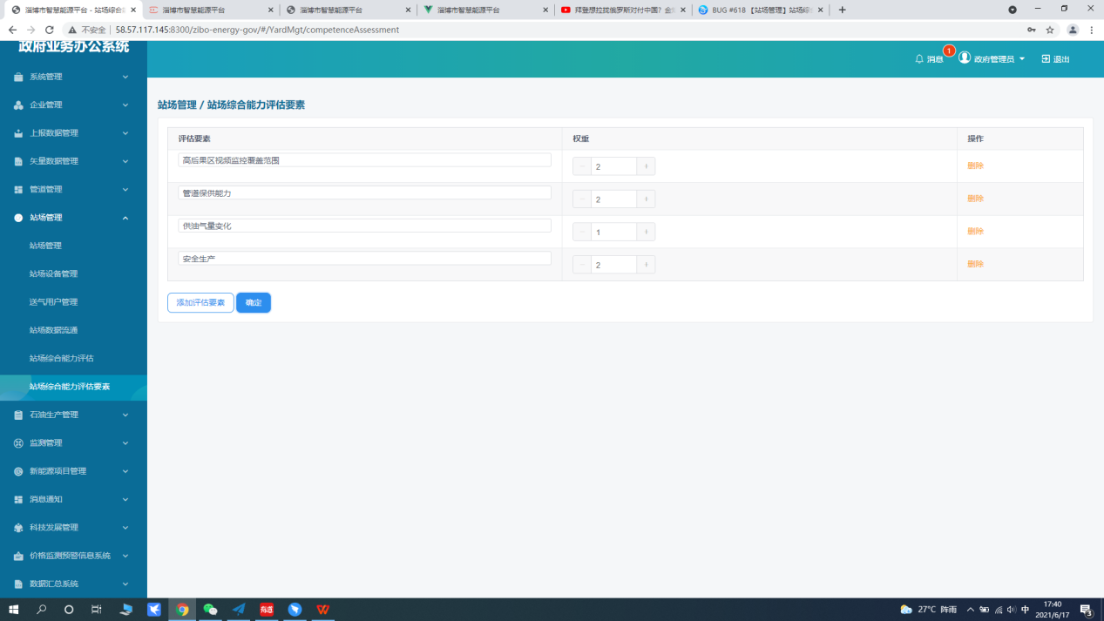

图2.1-4.6

操作2：在**“站场管理->站场综合能力评估要素”**页面中，点击删除按钮， 进入删除界面，点击**“确定”**按钮，即可完成评估要素的删除操作；点击**“取消”**按钮，即可退出并放弃当前操作要素的删除。如图2.1-4.7所示

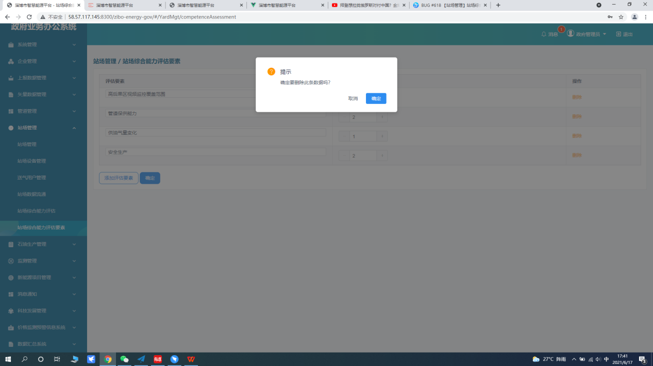

图2.1-4.7

2.7.石油生产管理

2.71摄像头管理

1. 功能介绍

该功能主要实现石油生产的摄像头添加，及删除、修改，导出摄像头功能

1. 操作步骤

操作1：在**“****石油生产管理->摄像头管理”**页面中，点击新增按钮，进入新增界面，填写对应的项目内容信息，带‘**\***’为必填字段，点击**“确定”**按钮，即可完成摄像头新增操作；点击**“取消”**按钮，即可退出并放弃当前摄像头新增。如图2.1-4.8所示

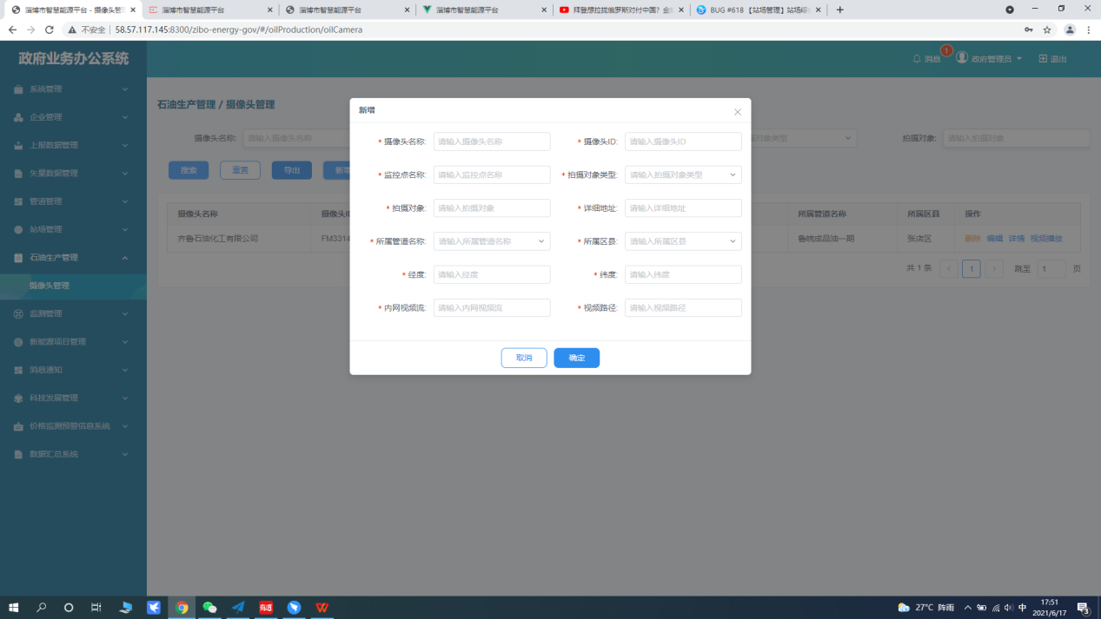

图2.1-4.8

操作2：在**“石油生产管理->摄像头管理”**页面中，进入操作栏点击编辑按钮，进入编辑界面，填写对应的项目内容信息，带‘**\***’为必填字段，选择上传的文件，点击**“确定”**按钮，即可完成摄像头的编辑操作；点击**“取消”**按钮，即可退出并放弃当前的编辑数据操作。如图2.1-4.9所示

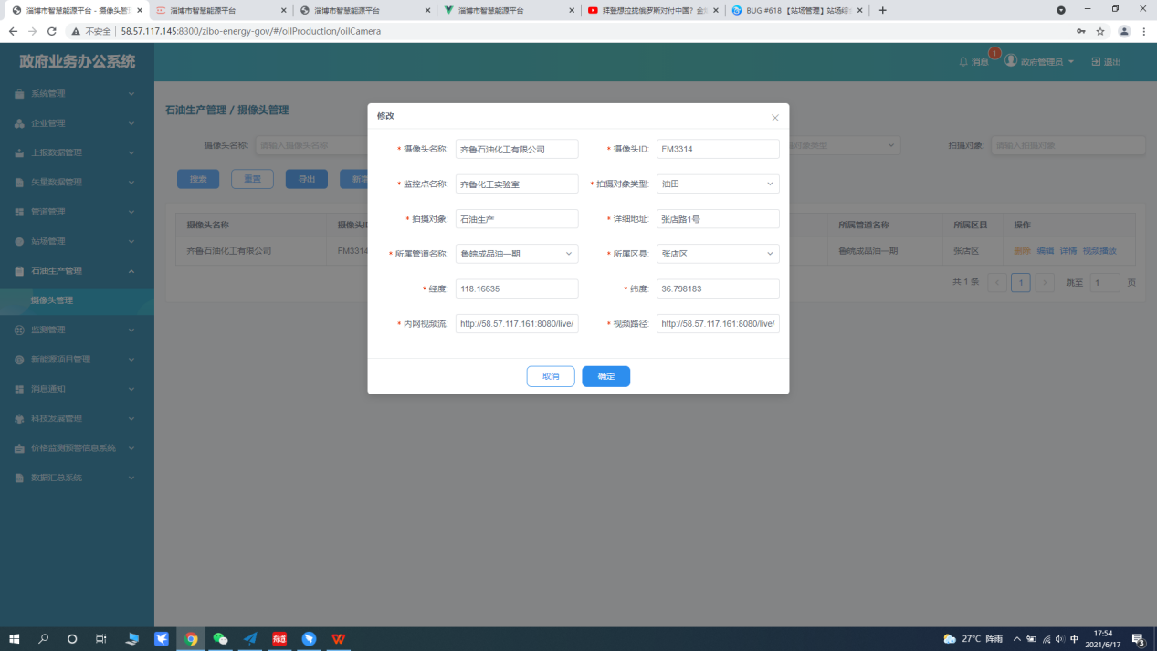

图2.1-4.9

操作3：在**“石油生产管理->摄像头管理”**页面中，进入操作栏点击删除按钮，进入删除界面，点击**“确定”**按钮，即可完成摄像头的删除操作；点击**“取消”**按钮，即可退出并放弃当前的删除操作。如图2.1-5.0所示

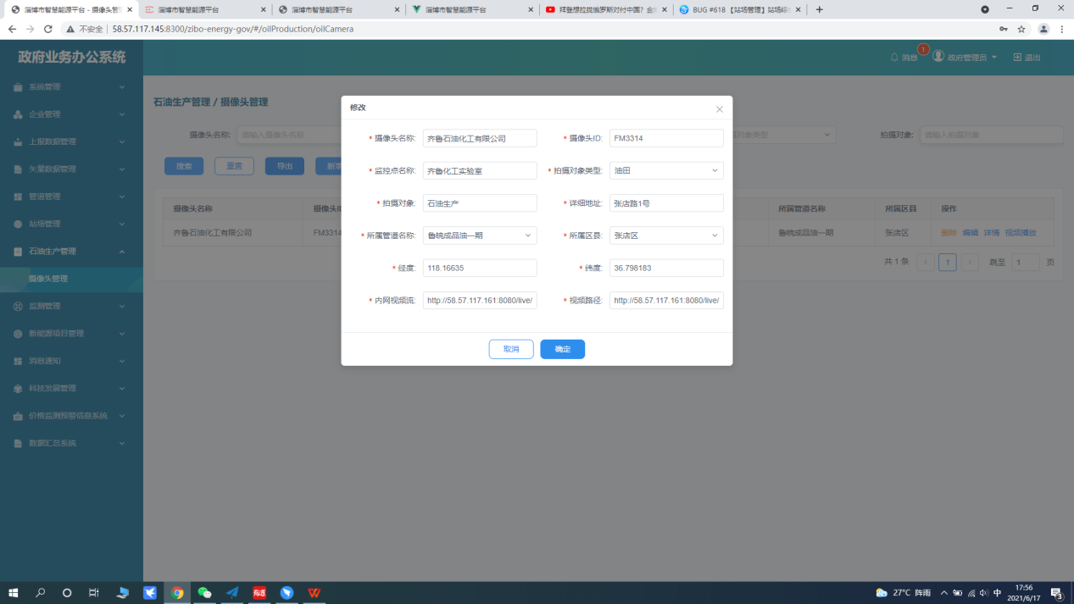

图2.1-5.0

操作3：在**“石油生产管理->摄像头管理”**页面中，进入操作栏点击删除按钮，进入编辑界面，点击**“确定”**按钮，即可完成摄像头的编辑操作；点击**“取消”**按钮，即可退出并放弃当前的编辑操作。如图2.1-5.1所示

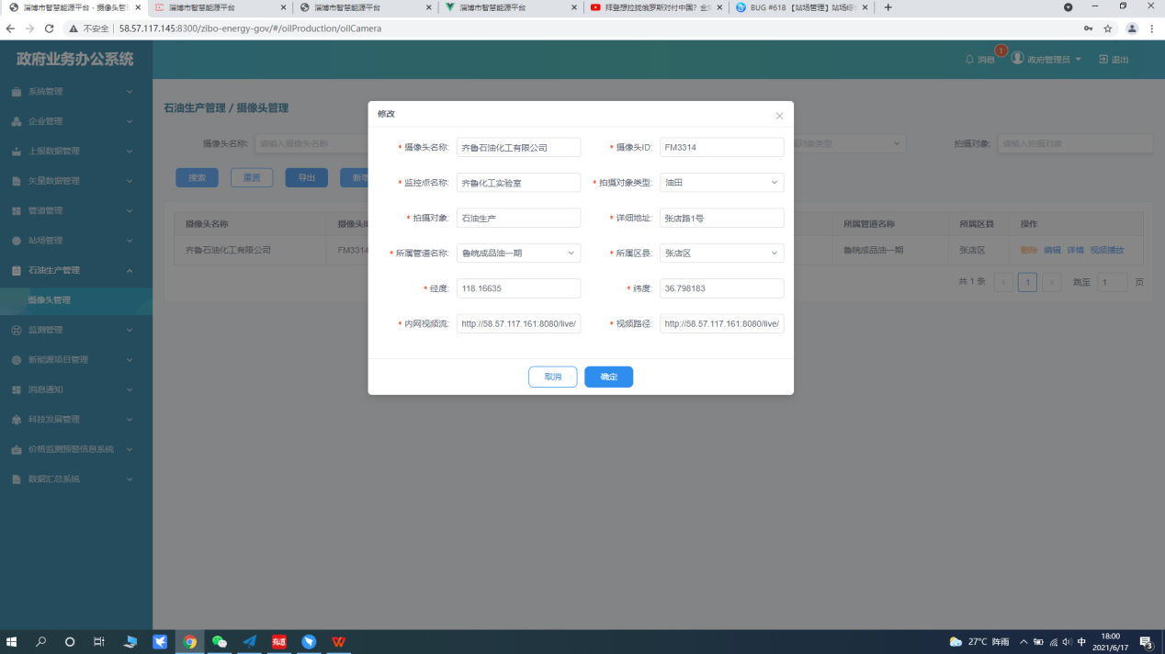

图2.1-5.1

2.8.监测管理

2.81.监测点管理

1.功能介绍

该功能模块可以实现价格监测点的新增，监测点导出、删除、编辑、查看等功能。

2.操作步骤

操作1：在**“监测管理->监测点管理”**页面中，点击新增按钮，进入新增界面，填写对应的项目内容信息，带‘**\***’为必填字段，点击**“确定”**按钮，即可完成监测点新增操作；点击**“取消”**按钮，即可退出并放弃当前监测点新增。如图2.1-5.2所示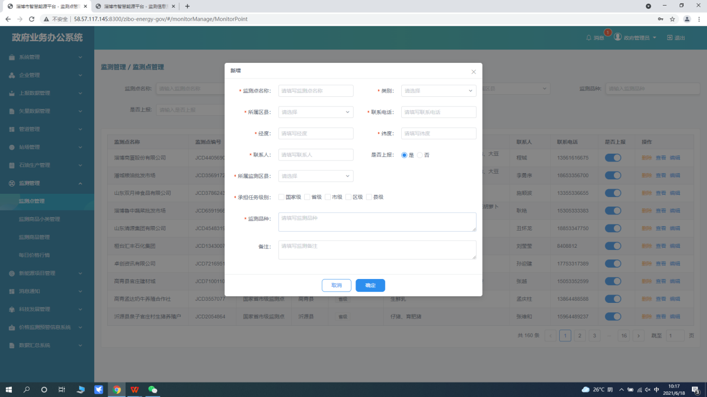

图2.1-5.2

操作2：在**“监测管理->监测点管理”**页面中，点击删除按钮，进入删除界面，点击**“删除”**按钮，即可完成监测点删除操作；点击**“取消”**按钮，即可退出并放弃当前监测点删除。如图2.1-5.3所示

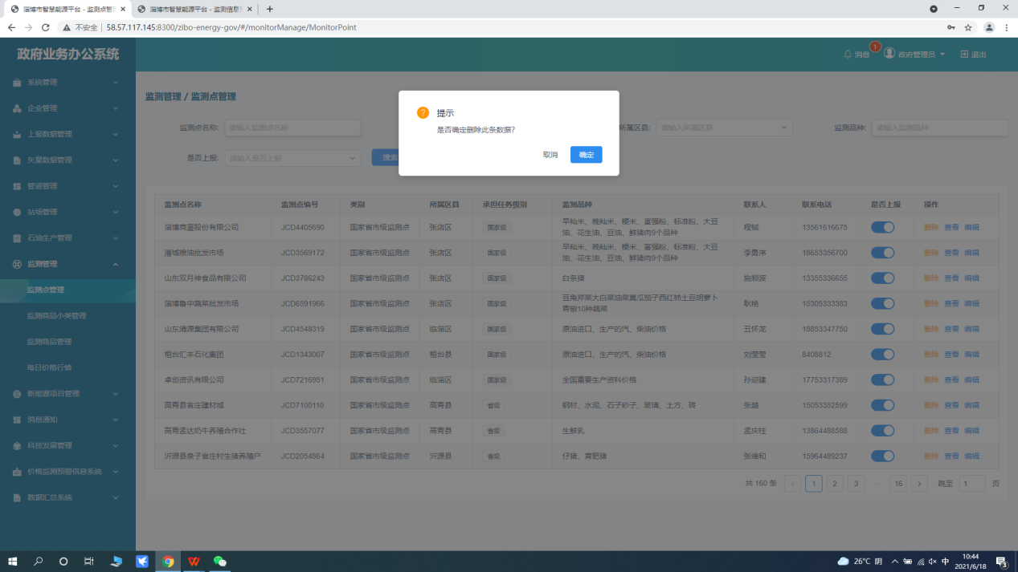

图2.1-5.3

操作3：在**“监测管理->监测点管理”**页面中，点击编辑按钮，进入编辑界面，填写对应的项目内容信息，带‘**\***’为必填字段，点击**“确定”**按钮，即可完成监测点编辑操作；点击**“取消”**按钮，即可退出并放弃当前监测点编辑。如图2.1-5.4所示

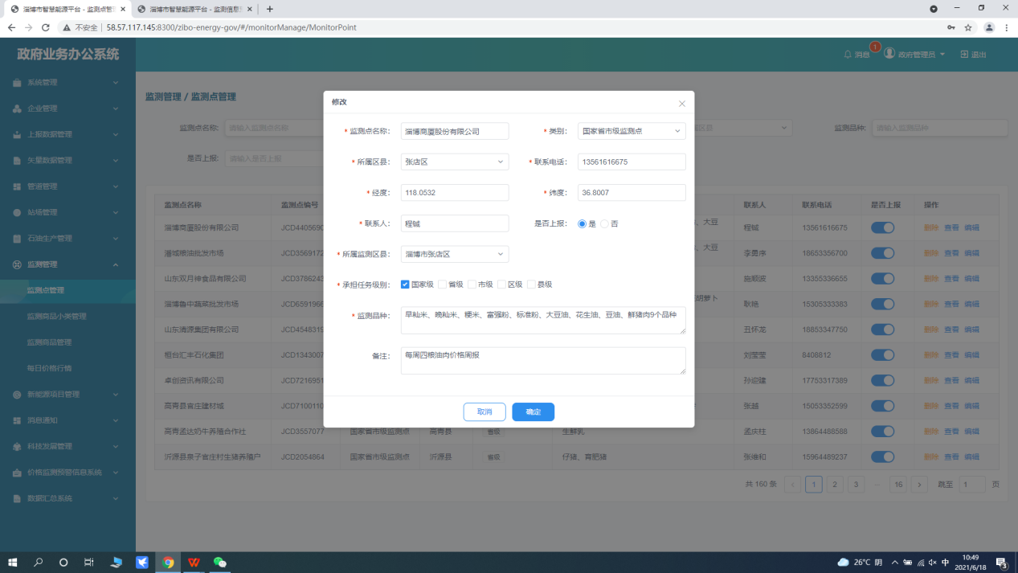

图2.1-5.4

2.8.2监测商品小类管理

1. 功能介绍

该功能主要添加小商品类包含小商品的编号商品小类名称。

1. 操作步骤

操作1：在**“监测管理->监测商品小类管理”**页面中，点击新增按钮，进入新增界面，填写对应的项目内容信息，带‘**\***’为必填字段，点击**“确定”**按钮，即可完成监测点新增操作；点击**“取消”**按钮，即可退出并放弃当前监测点新增。如图2.1-5.5所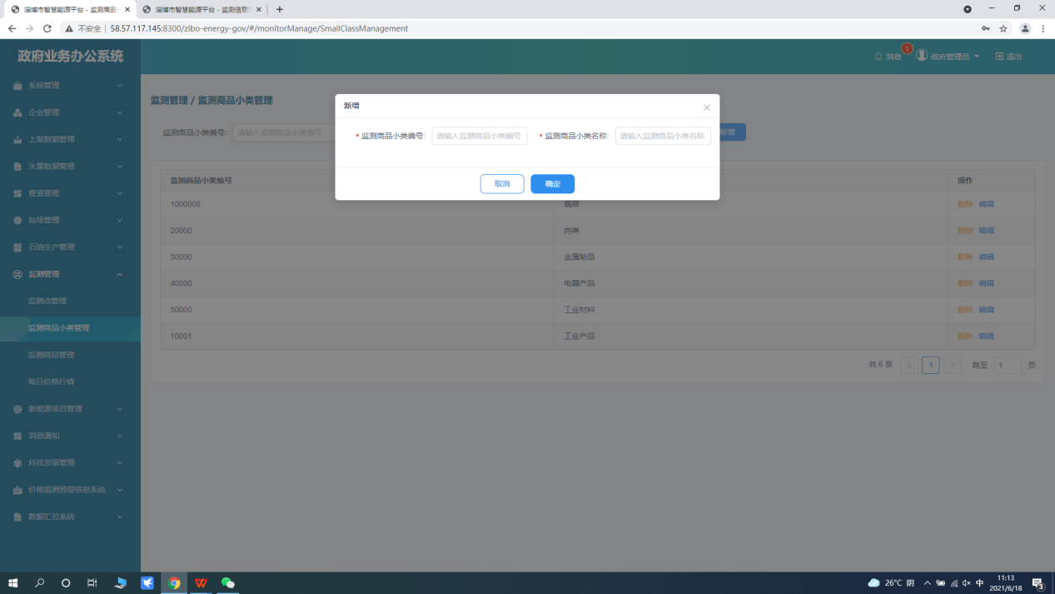

图2.1-5.5

操作2：在**“监测管理->监测商品小类管理”**页面中，点击删除按钮，进入删除界面，点击**“确定”**按钮，即可完成监测点删除操作；点击**“取消”**按钮，即可退出并放弃当前监测点删除。如图2.1-5.6所示

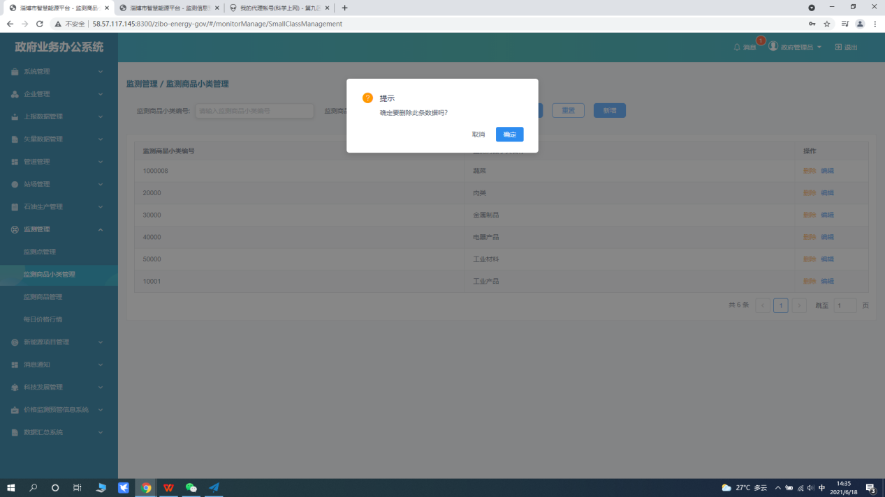

图2.1-5.6

操作3：在**“监测管理->监测商品小类管理”**页面中，点击编辑按钮，进入编辑界面，填写对应的项目内容信息，带‘**\***’为必填字段，点击**“确定”**按钮，即可完成监测点编辑操作；点击**“取消”**按钮，即可退出并放弃当前监测点编辑。如图2.1-5.7所示

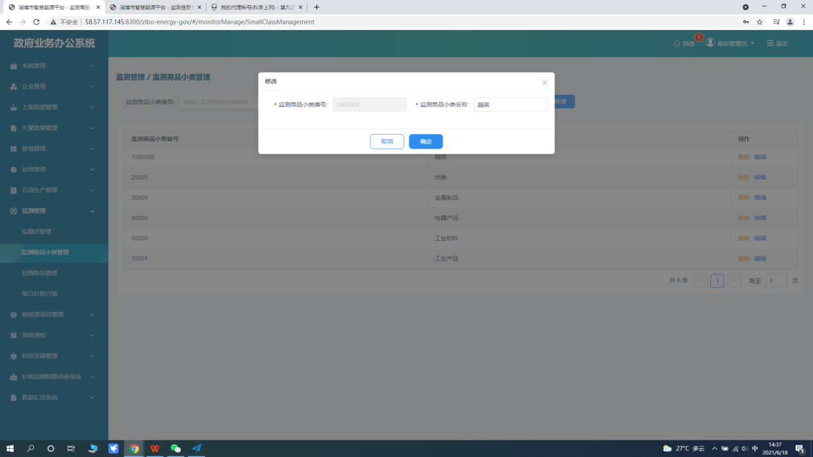图2.1-5.7

2.8.3监测商品管理

1. 功能介绍

该功能主要实现价格监测的商品的新增以及修改跟删除。

1. 操作步骤

操作1：在**“监测管理->监测商品管理”**页面中，点击新增按钮，进入新增界面，填写对应的项目内容信息，带‘**\***’为必填字段，点击**“确定”**按钮，即可完成监测点新增操作；点击**“取消”**按钮，即可退出并放弃当前监测点商品新增。如图2.1-5.8所示

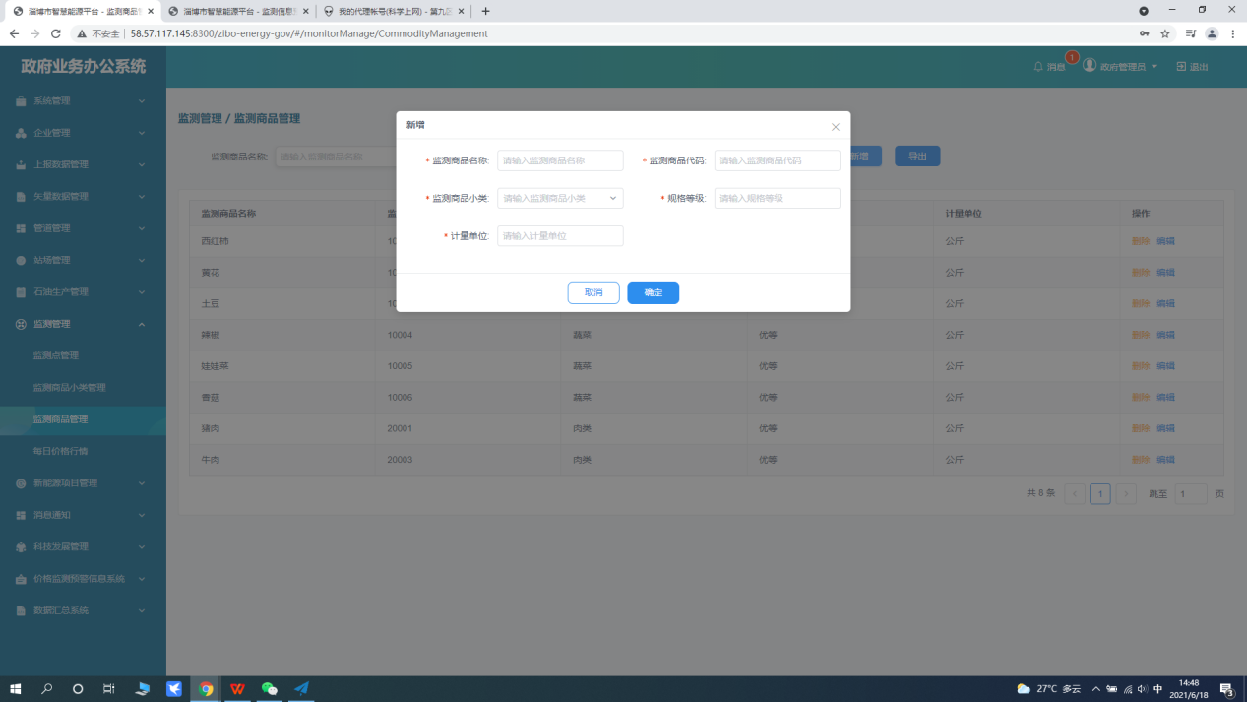

图2.1-5.8

操作2：在**“监测管理->监测商品管理”**页面中，点击新增按钮，进入编辑界面，填写对应的项目内容信息，带‘**\***’为必填字段，点击**“确定”**按钮，即可完成监测点编辑操作；点击**“取消”**按钮，即可退出并放弃当前监测点商品编辑。如图2.1-5.9所示

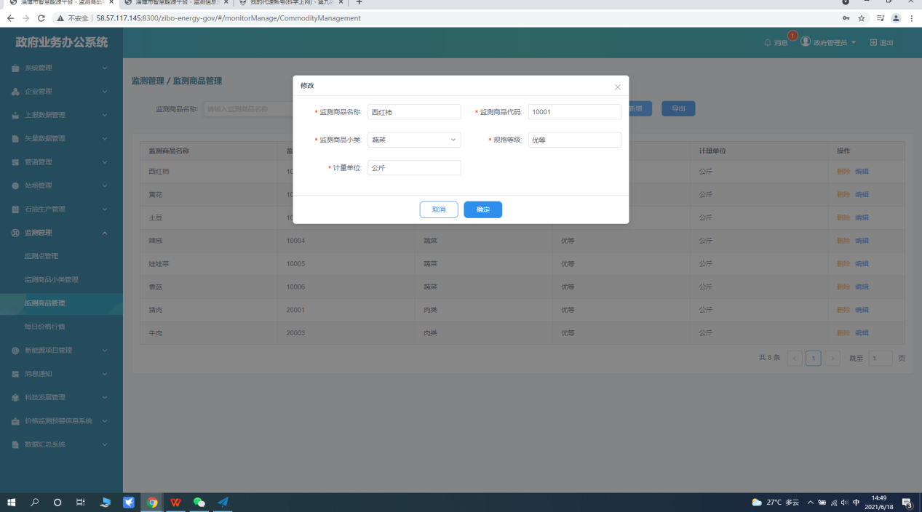

图2.1-5.9

操作3：在**“监测管理->监测商品管理”**页面中，点击删除按钮，进入删除界面，点击**“删除”**按钮，即可完成监测点删除操作；点击**“取消”**按钮，即可退出并放弃当前监测点商品删除。如图2.1-6.0所示

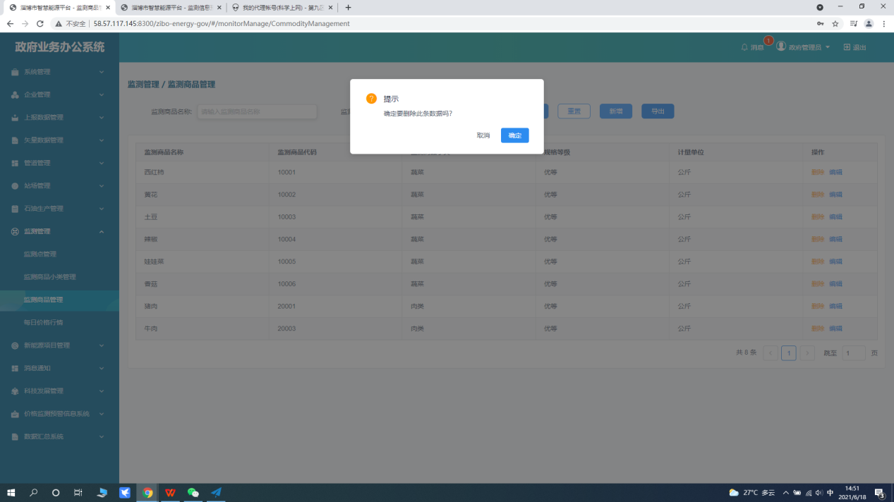

图2.1-6.0

2.8.4每日价格行情

1. 功能介绍

该功能模块主要实现每天的一个价格行情的上报、导出、删除、编辑。

2.操作步骤

操作1：在**“监测管理->每日价格行情”**页面中，点击上传每日价格行情按钮，进入上传文件界面，填写对应的项目内容信息，带‘**\***’为必填字段，点击**“确定”**按钮，即可完成每日价格行情上传操作；点击**“取消”**按钮，即可退出并放弃当前每日价格行情上传。如图2.1-6.1所示。

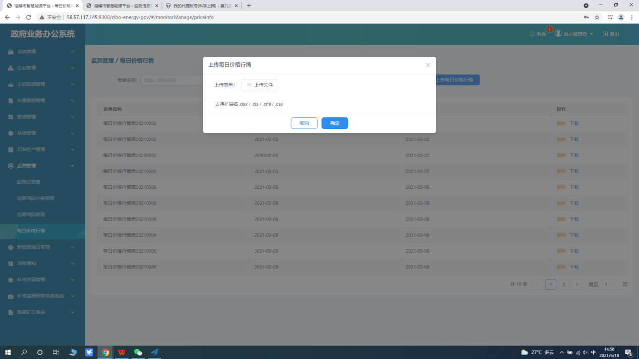

图2.1-6.1

2.9新能源项目管理

2.9.1新能源项目管理

1. 功能介绍

该功能实现新能源项目的新增，编辑、删除、编辑。

1. 操作步骤

操作1：在**“新能源项目管理->新能源项目管理”**页面中，点击新增按钮，进入新增界面，填写对应的项目内容信息，带‘**\***’为必填字段，点击**“确定”**按钮，即可完成新增上传操作；点击**“取消”**按钮，即可退出并放弃当新能源项目管理的新增。如图2.1-6.2所示。

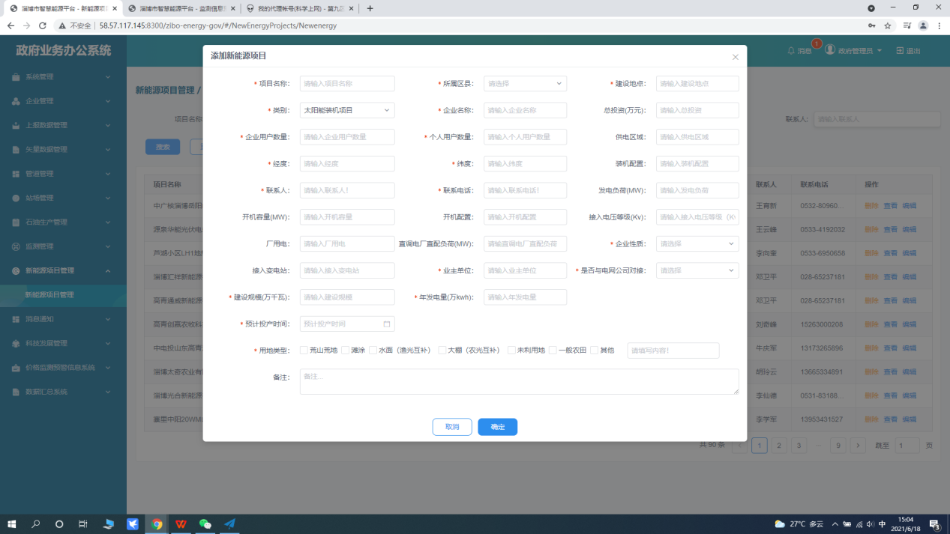

图2.1-6.2

操作2：在**“新能源项目管理->新能源项目管理”**页面中，点击编辑按钮，进入编辑界面，填写对应的项目内容信息，带‘**\***’为必填字段，点击**“确定”**按钮，即可完成编辑操作；点击**“取消”**按钮，即可退出并放弃当新能源项目管理的编辑。如图2.1-6.3所示。

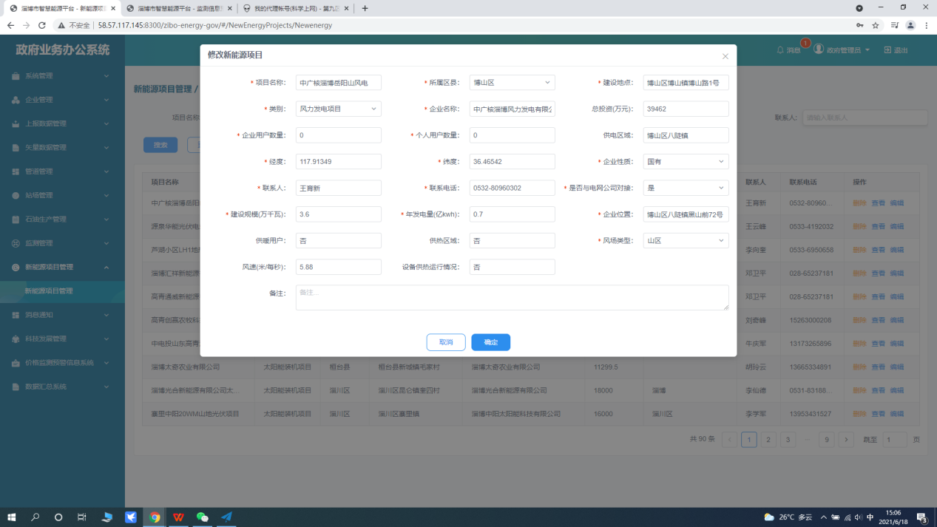

图2.1-6.3

操作3：在**“新能源项目管理->新能源项目管理”**页面中，点击删除按钮，进入删除界面，点击**“确定”**按钮，即可完成删除操作；点击**“取消”**按钮，即可退出并放弃当新能源项目管理的删除操作。如图2.1-6.4所示。

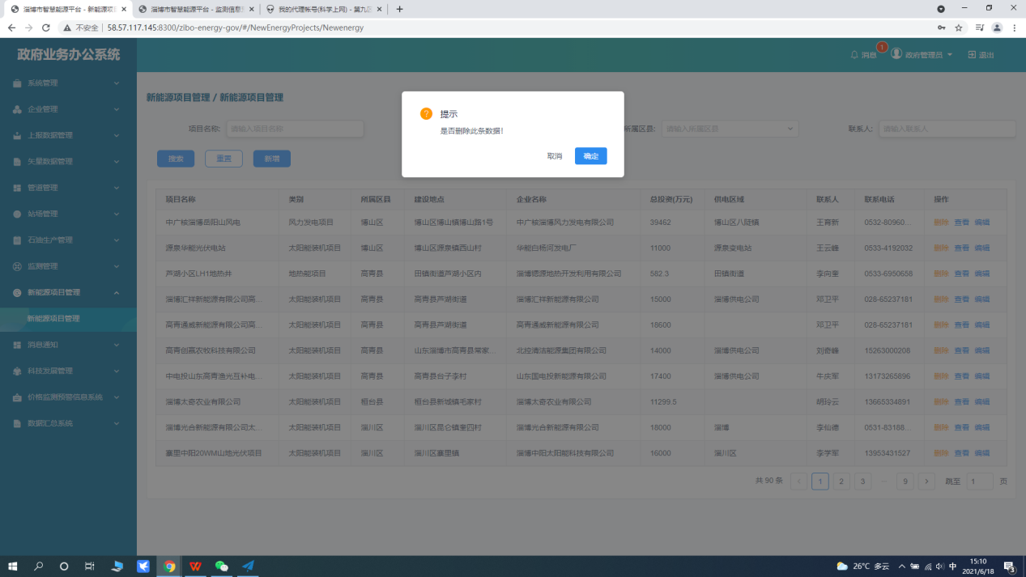

图2.1-6.4

3.0 消息通知

3.01消息通知

1. 功能介绍

该功能模块主要实现对来自价格监测预警、能源预警、重置密码的消息提醒，且对消息的删除以及查看

1. 操作步骤

操作1：在**“消息通知->消息通知”**页面中，点击删除按钮，进入删除界面，点击**“确定”**按钮，即可完成删除操作；点击**“取消”**按钮，即可退出并放弃当前消息通知的删除操作。如图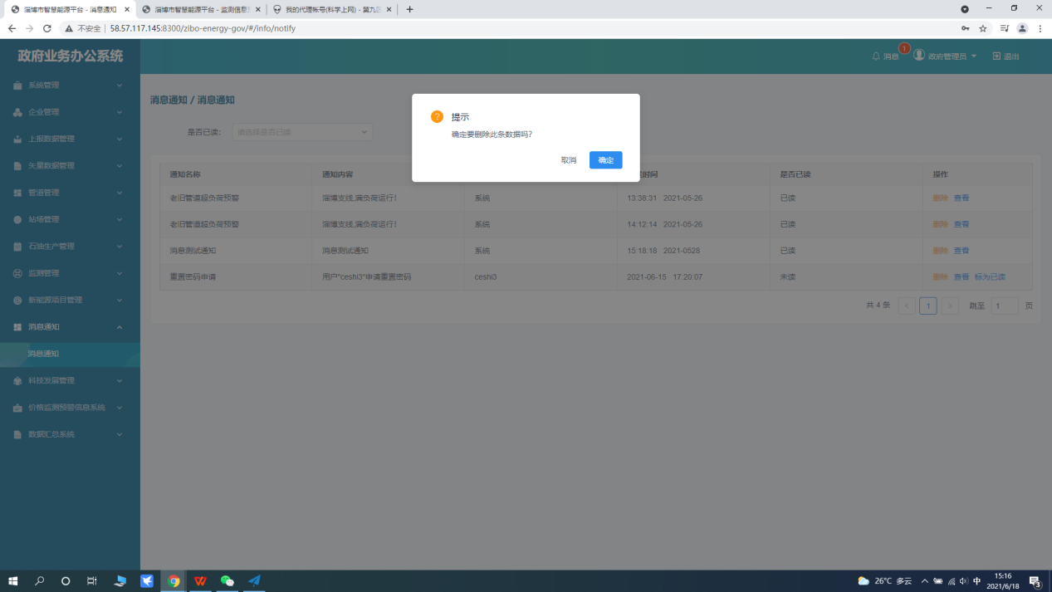

图2.1-6.5

3.1科技发展管理

3.1.1电力保障统计分析

1. 功能介绍

该功能模块实现发电企业、外电入淄线路数量、售电量每月上报数据的对比分析统计图。

1. 操作步骤

操作1：在**“科技发展管理->电力保障统计分析”**页面中，点击导出按钮，进入导出界面，即可完成导出操作；

操作2：在**“科技发展管理->电力保障统计分析”**页面中，选择基期，和报告期点击比较按钮，点击**“确定”**按钮，即可展示电力保障统计分析统计图。如图2.1-6.6所示

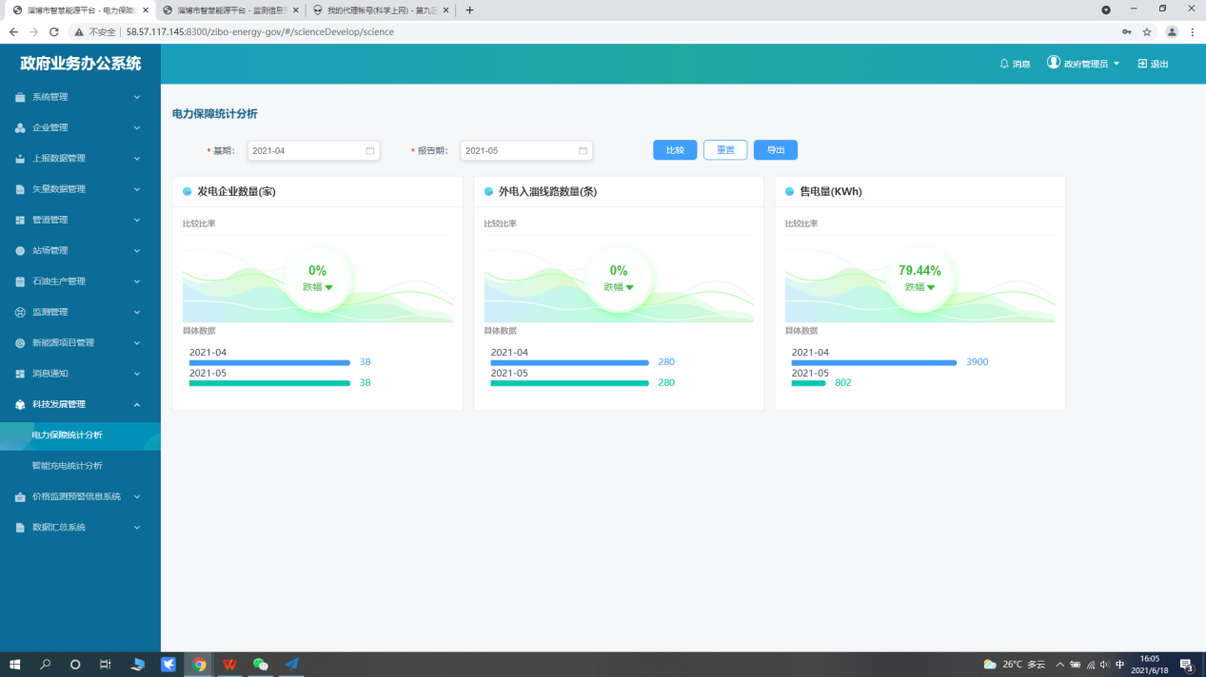

图2.1-6.6

3.1.2智能充电统计分析

1. 功能介绍

该功能模块实现充电站数量、充电使用状态、公司充电站数据的对比分析统计图。

2操作步骤

操作1：在**“科技发展管理->智能充电统计分析”**页面中，点击导出按钮，进入导出界面，即可完成导出操作；

操作2：在**“科技发展管理->智能充电统计分析”**页面中，选择基期，和报告期点击比较按钮，点击**“确定”**按钮，即可展示智能充电统计分析统计图。如图2.1-6.7所示

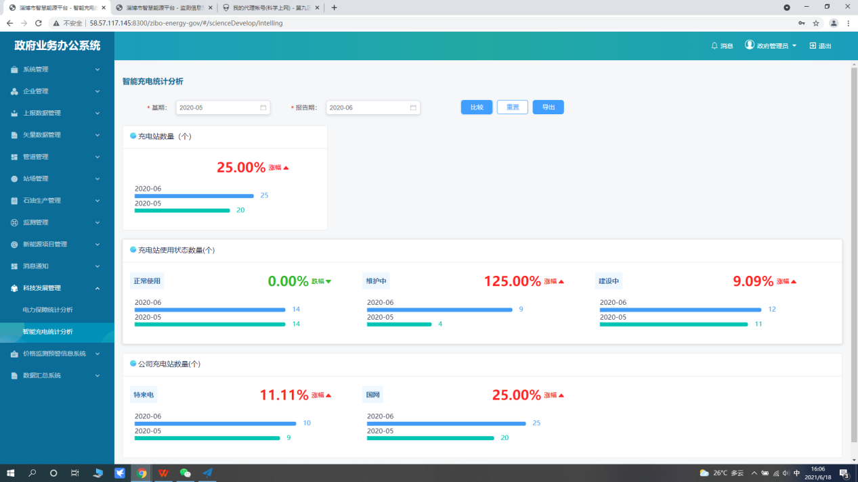

图2.1-6.7

3.2价格监测预警系统

3.21 监测数据历史查询

1.功能介绍

该功能模块主要提供监测数据上报的历史数据，以及历史数据的导出以及查询。

1. 操作步骤

操作1：在**“价格监测预警系统->监测历史数据查询”**页面中，点击导出按钮，进入导出界面，即可完成导出操作。

操作2：在**“价格监测预警系统->监测历史数据查询”**页面中，点击查看按钮，详细界面，即可查看监测历史数据详情操作。如图2.1-6.8所示

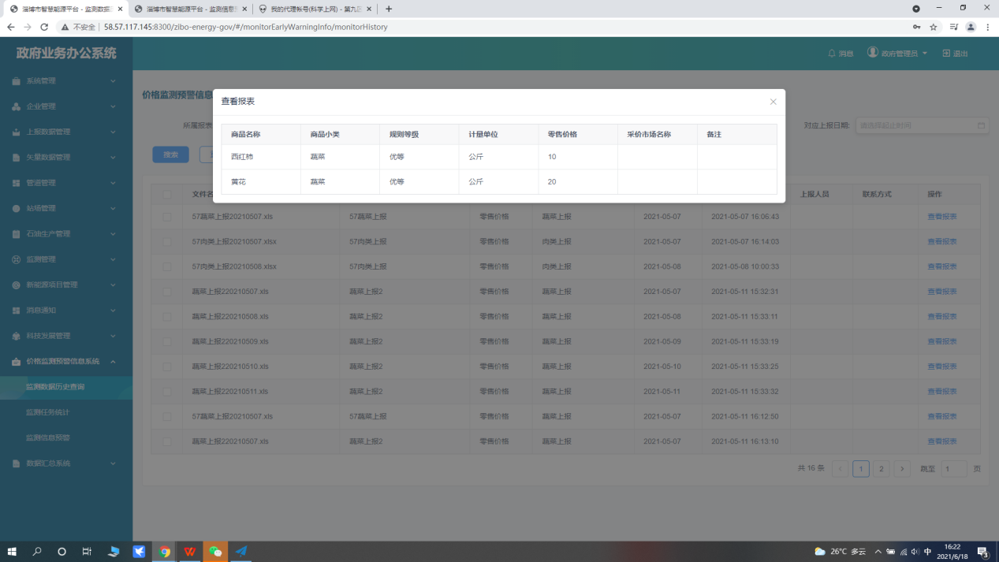

图2.1-6.8

3.2.2 监测任务统计

1.功能介绍

监测任务统计该模块实现所有监测任务统计并提供各区县，监测任务日期的查询。

2.操作步骤

操作1：在**“价格监测预警系统->监测任务统计”**页面中，选择需查询的所属区县以及监测任务日期，点击搜索即可查询该区县该时段的监测任务。如图2.1-6.9所示。

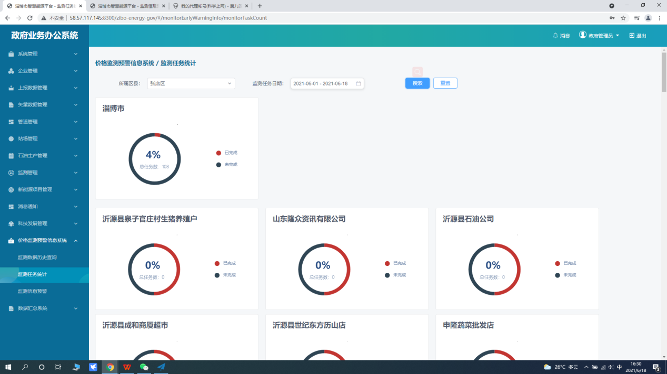

图2.1-6.9

3.2.3 监测信息预警

1.功能介绍

监测信息预警该模块实现价格监测预警信息包括预警信息的导出，详情，下载报表功能。

1. 操作步骤

操作1：在**“价格监测预警系统->监测信息预警”**页面中，点击导出按钮，即可完成所有监测信息预警的导出操作.

操作2：在**“价格监测预警系统->监测信息预警”**页面中，点击详情按钮，即可查看该条监测信息预警的详情操作，点击关闭即可退出详情页面。如图2.1-7.0所示

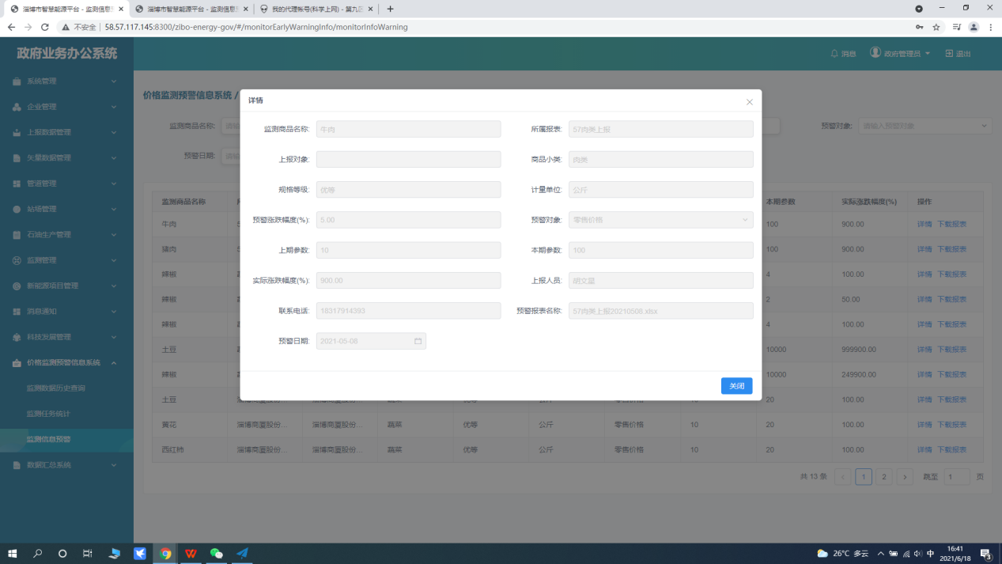

图2.1-7.0

3.3数据汇总系统

3.31 价格汇总

1.功能介绍

该功能主要实现地区汇总、任意汇总、综合汇总功能。

2.操作步骤

操作1：在**“数据汇总系统->价格汇总”**页面中，选择监测点如：“淄博商厦股份有限公司”选择任意汇总、进入任意汇总页面选择采价日期汇总日期、汇总表名称，点击保存。即可生成任意汇总。如图2.1-7.1。

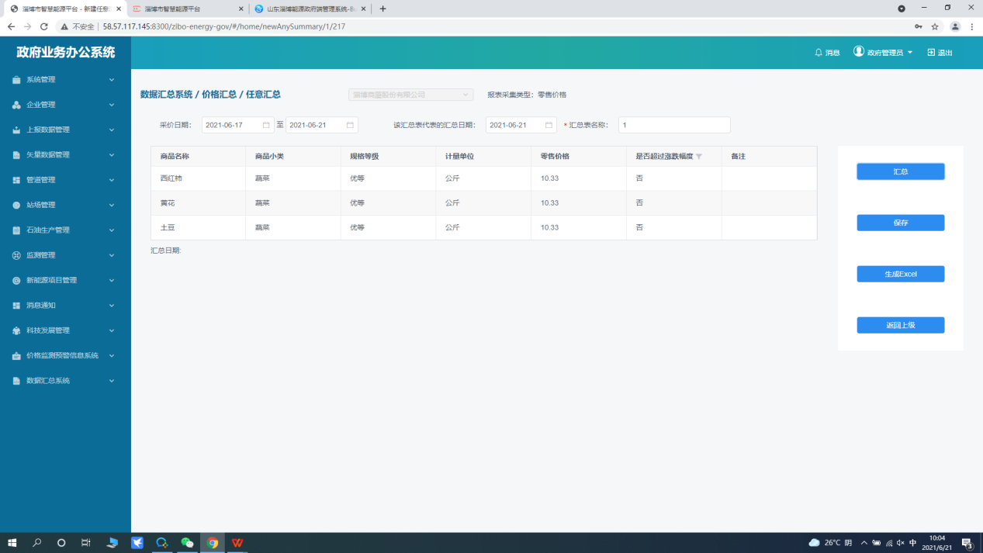

图2.1-7.1

操作2：在**“数据汇总系统->价格汇总”**页面中，选择监测点如：“淄博商厦股份有限公司”选择任意汇总、进入任意汇总页面选择采价日期汇总日期、汇总表名称，点击生成excel。即可生成任意汇总excel。

操作3：在**“数据汇总系统->价格汇总”**页面中，选择监测点如：“淄博商厦股份有限公司”选择任意汇总、进入任意汇总页面选择采价日期汇总日期、汇总表名称，点击返回上一级。即可返回到上一级。

操作4：在**“数据汇总系统->价格汇总”**页面中，监测点如：“淄博商厦股份有限公司”选择综合汇总、进入综合汇总页面选择采价日期汇总日期、汇总表名称，点击选择进入选择汇总表选择汇总表点击汇总再点击确定点击保存。即可生成综合汇总。如图2.1-7.2。

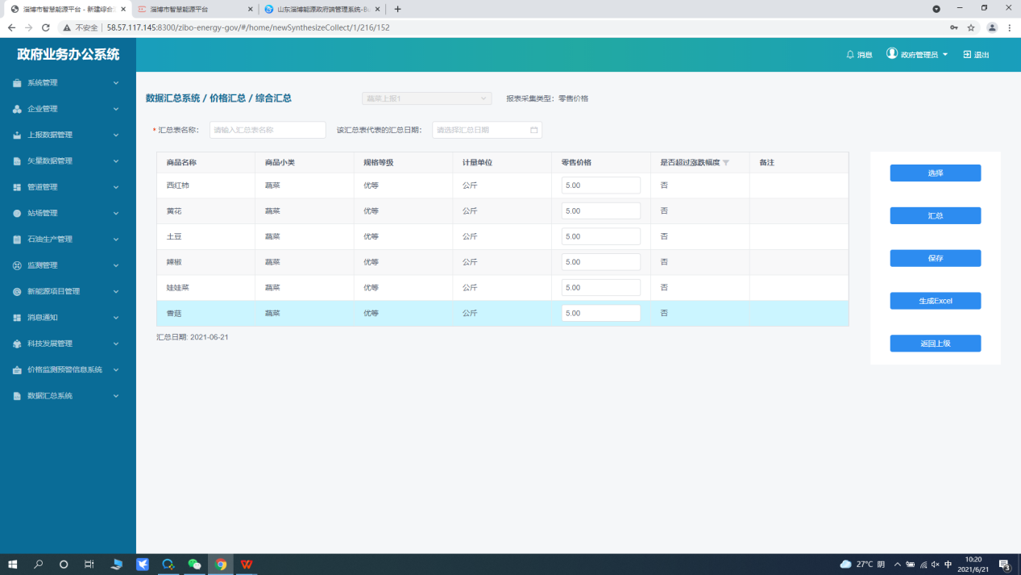

图2.1-7.2

操作5：在**“数据汇总系统->价格汇总”**页面中，监测点如：“淄博商厦股份有限公司”选择综合汇总、进入综合汇总页面选择采价日期汇总日期、汇总表名称，点击选择生成excel。即可生成综合汇总excel表格，点击返回上一级即可返回上级页面。

操作6：在**“数据汇总系统->价格汇总”**页面中，监测点如：“淄博商厦股份有限公司”选择地区汇总、进入地区汇总页面选择地区，点击汇总再点击保存即可生成地区汇总报表。如图2.1-7.3。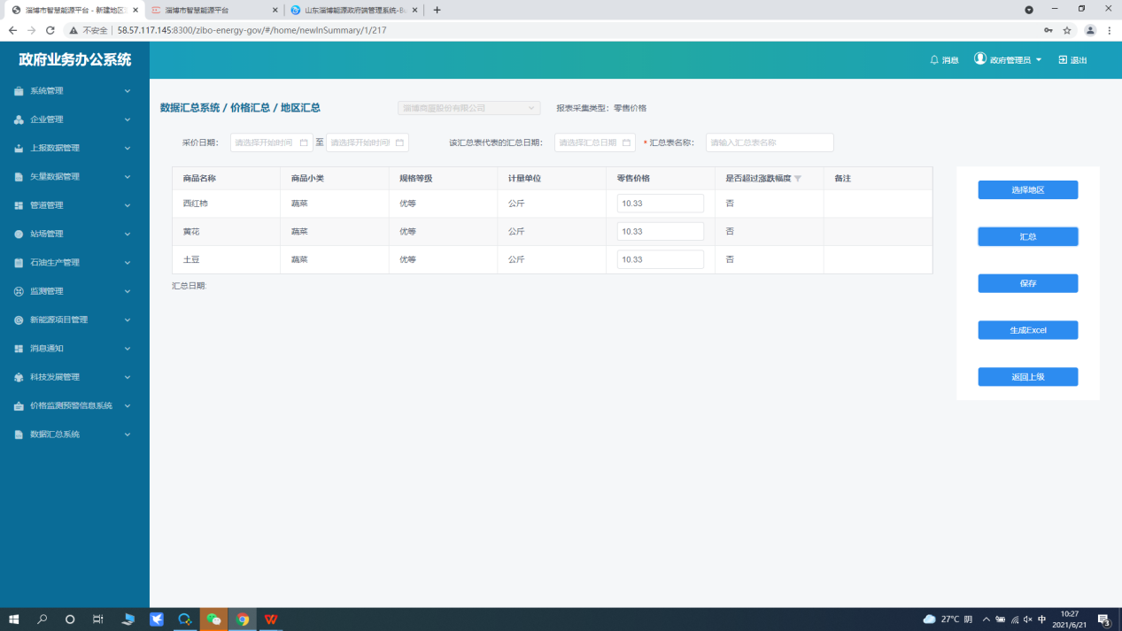

图2.1-7.3

3.32 价格汇总台账目录

1.功能介绍

该功能可以把地区汇总表、综合汇总表、以及任意汇总表全部整理到一起展示。

2操作步骤

操作1：在**“数据汇总系统->价格汇总台账目录”**页面中，选择报表如：“淄博商厦股份有限公司”再点击新建点击添加，选择需要汇总的报表点击确定再点击保存即可生成台账报表如图2.1-7.4。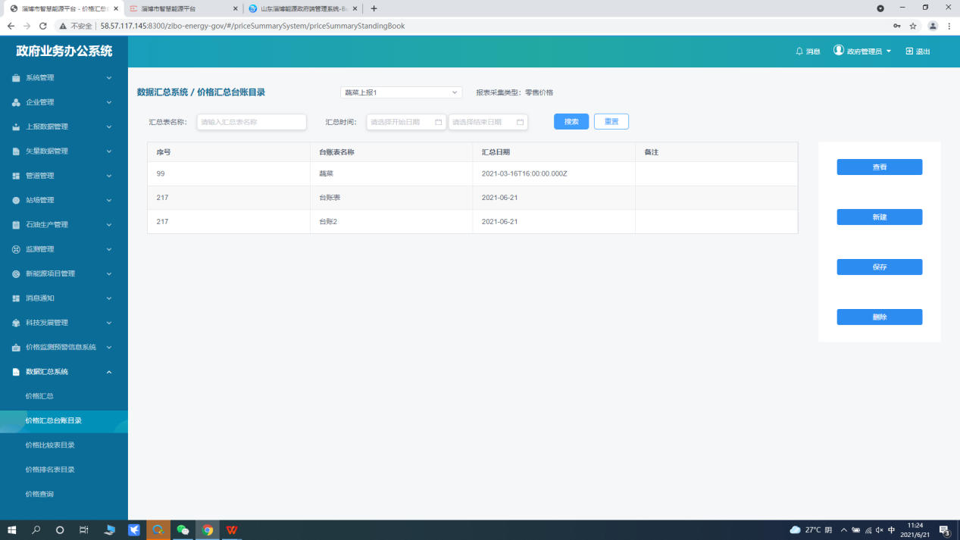

图2.1-7.4

操作2：在**“数据汇总系统->价格汇总台账目录”**页面中，选择报表如：“淄博商厦股份有限公司”选择台账表，点击查看即可查看报表内容，点击删除即可删除该台账表，如图2.1-7.5。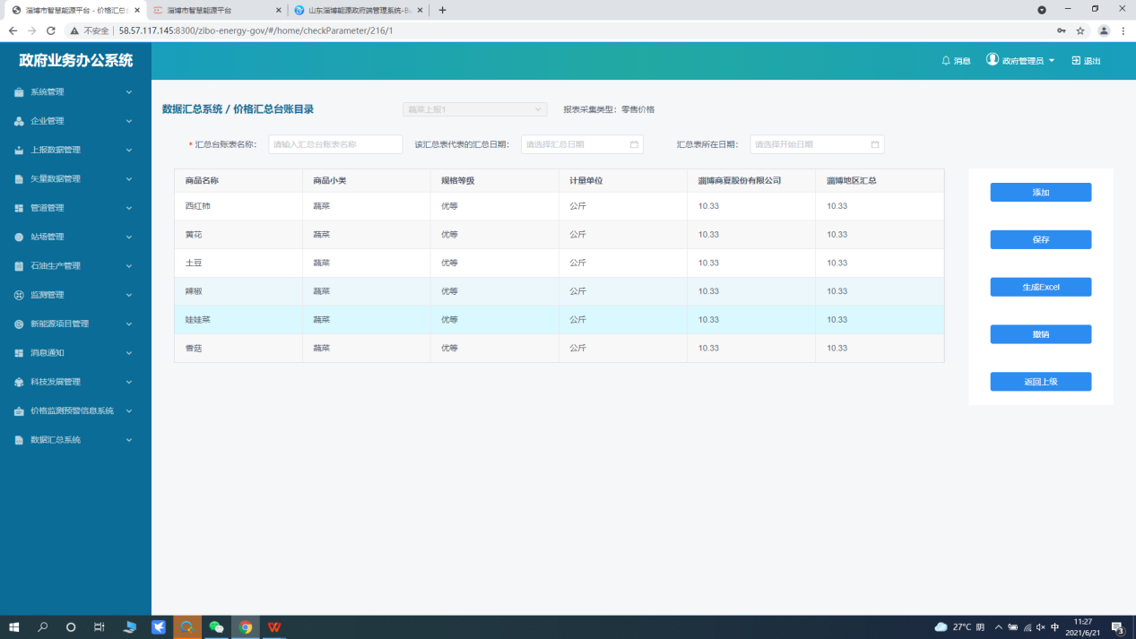

图2.1-7.5

3.33价格比较目录

1. 功能介绍

该功能模块可通过选择不同基期以及报告期实现价格比较得到不同基期跟报告期的涨跌数据

2.操作步骤

操作1：在**“数据汇总系统->价格比较目录”**页面中，选择报表如：“淄博商厦股份有限公司”点击新建，选择基期，再选择报告期，点击比较并保存即可完成价格比较表 点击生成excel 即可生成报表选择返回上一级即可回到上一级如图2.1-7.6。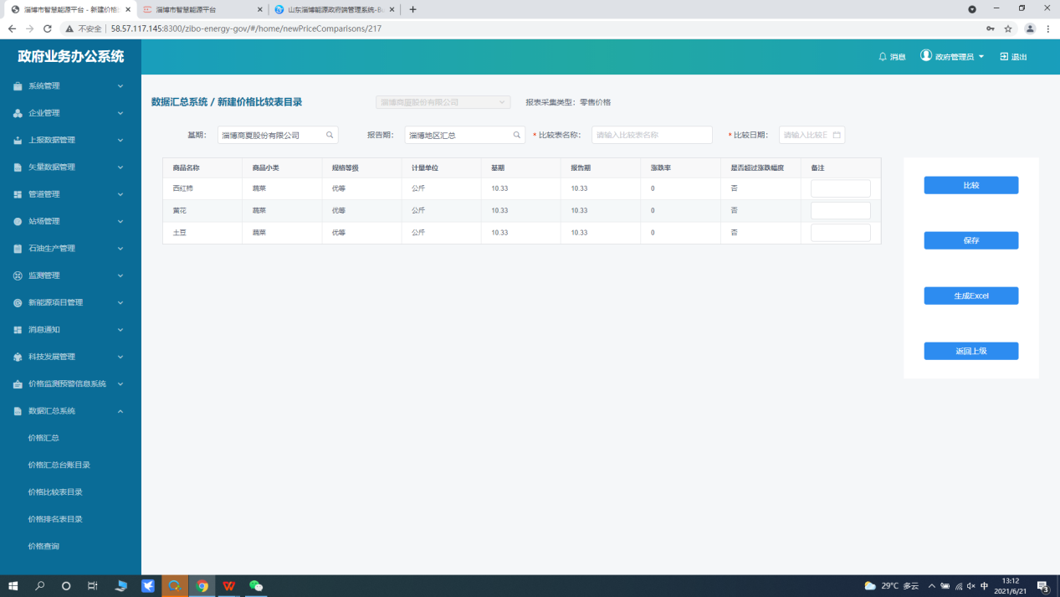

图2.1-7.6

3.34 价格排名表

1.功能介绍

该功能模块可以实现同一监测点下同个商品的价格按照降序展示。

1. 操作步骤

操作1：在**“数据汇总系统->价格排名表”**页面中选择需查询的报表，输入报表名称选择排名日期点击搜索即可查询该报表下的所有监测商品价格。

操作2：在**“数据汇总系统->价格排名表”页面中**选择报表，点击新建进入新建页面，输入排名报表名称选择商品，采价日期点击排名保存即可生成排名报表，点击生成excel可生成表格。如图2.1-7.7所示

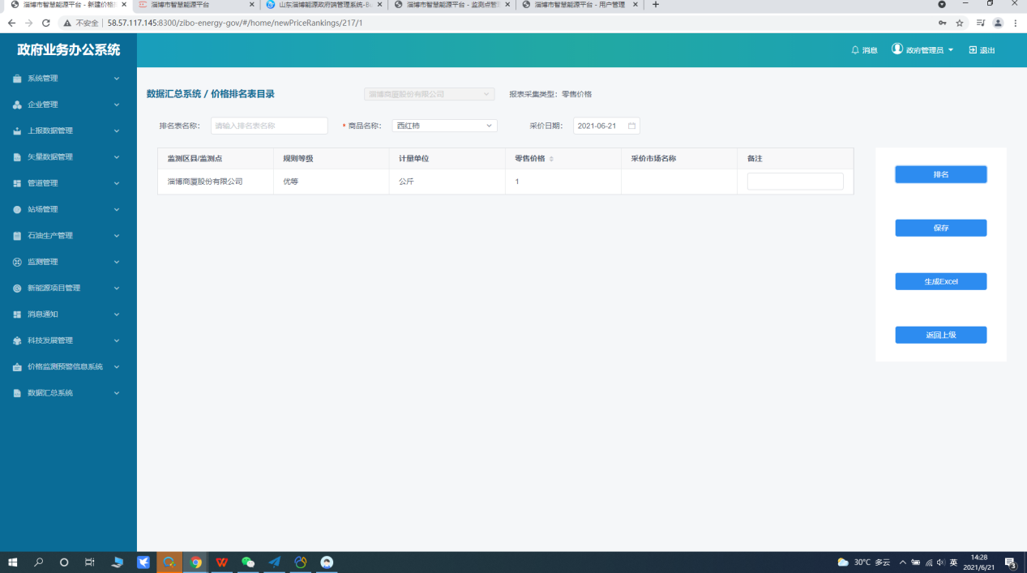

图2.1-7.8

3.34价格查询

1.功能介绍

该功能可以实现查询该报表下的所有价格。

2.操作步骤

操作1：在**“数据汇总系统->价格查询”页面中**选择报表，选择查询条件点击搜索即可查询高报表下的所有商品价格如图2.1-7.8所示

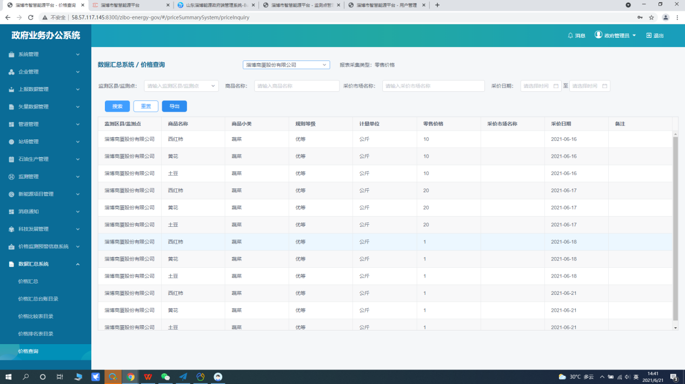

图2.1-7.8

# 价格监测系统企业端操作说明

**2.1消息通知**

**2.10.消息通知**

**1.功能说明**

该功能模块可接收来自任务提醒、上报数据的审核状态提醒，预警提醒。

**2.操作步骤**

操作1：在**“消息通知->消息通知”页面中**选择消息状态“已读/未读”可查看消息详情如图2.1-7.9所示

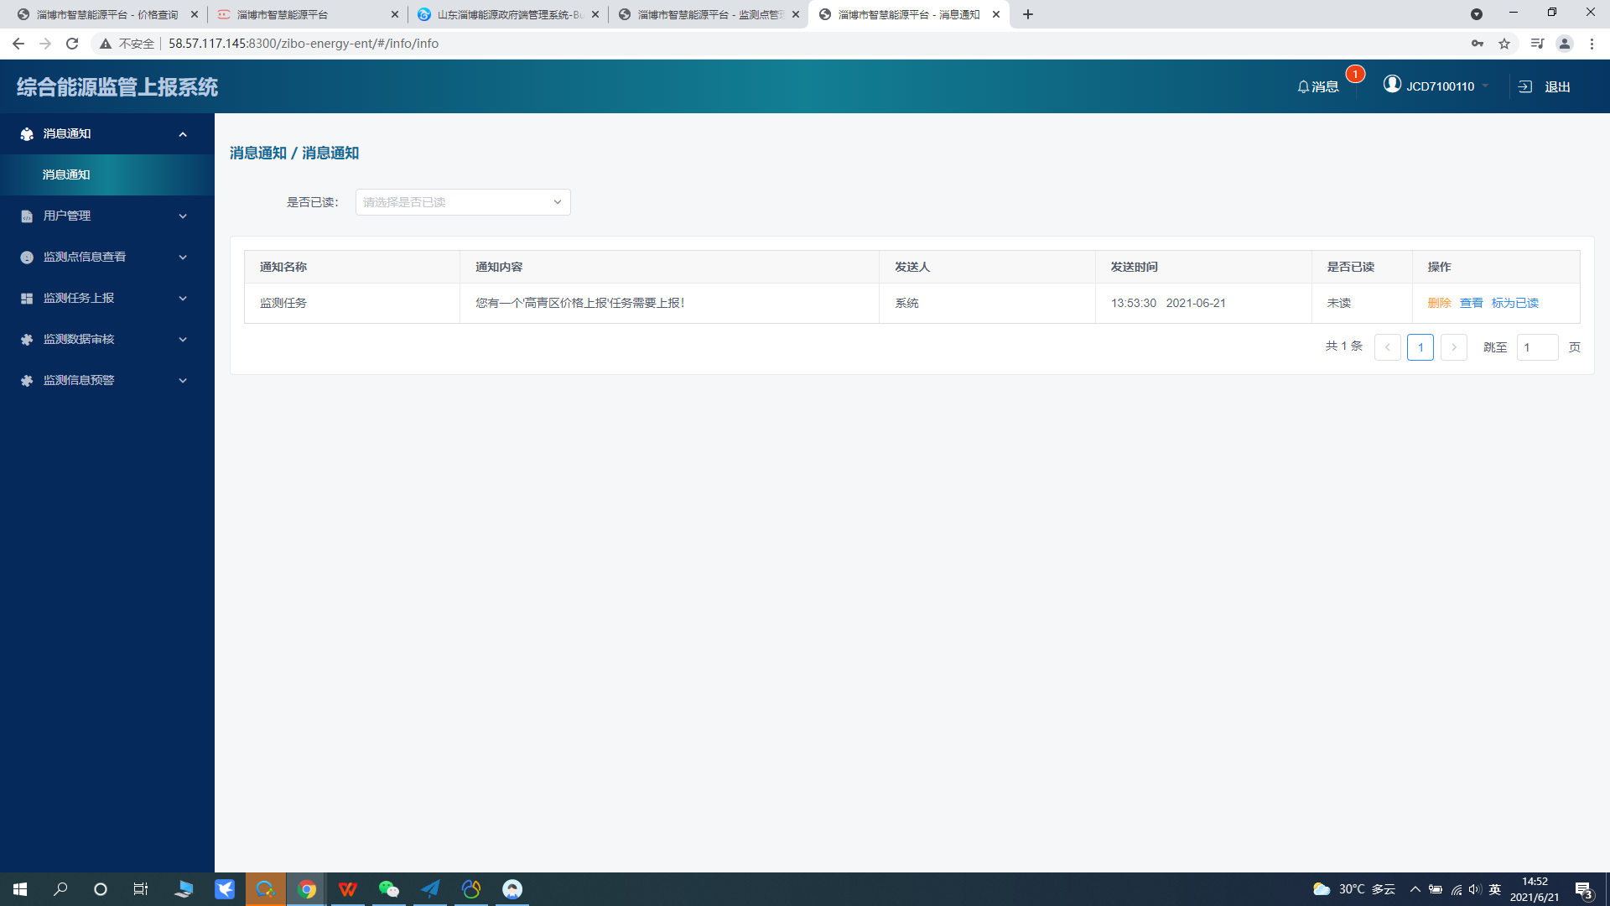

图2.1-7.9

**2.2 用户管理**

**2.21用户管理**

1.功能说明

该功能模块可实现在该管理员下新增上报员、审核员，且包括用户的删除，编辑，重置密码。

2.操作步骤

操作1：在**“用户管理->用户管理”页面中**选点击新增用户，进入新增用户界面填写对应的项目内容信息，带‘**\***’为必填字段，点击**“确定”**按钮，即可完成用户新增操作，点击取消即可放弃新增用户的操作如图2.1-8.0所示

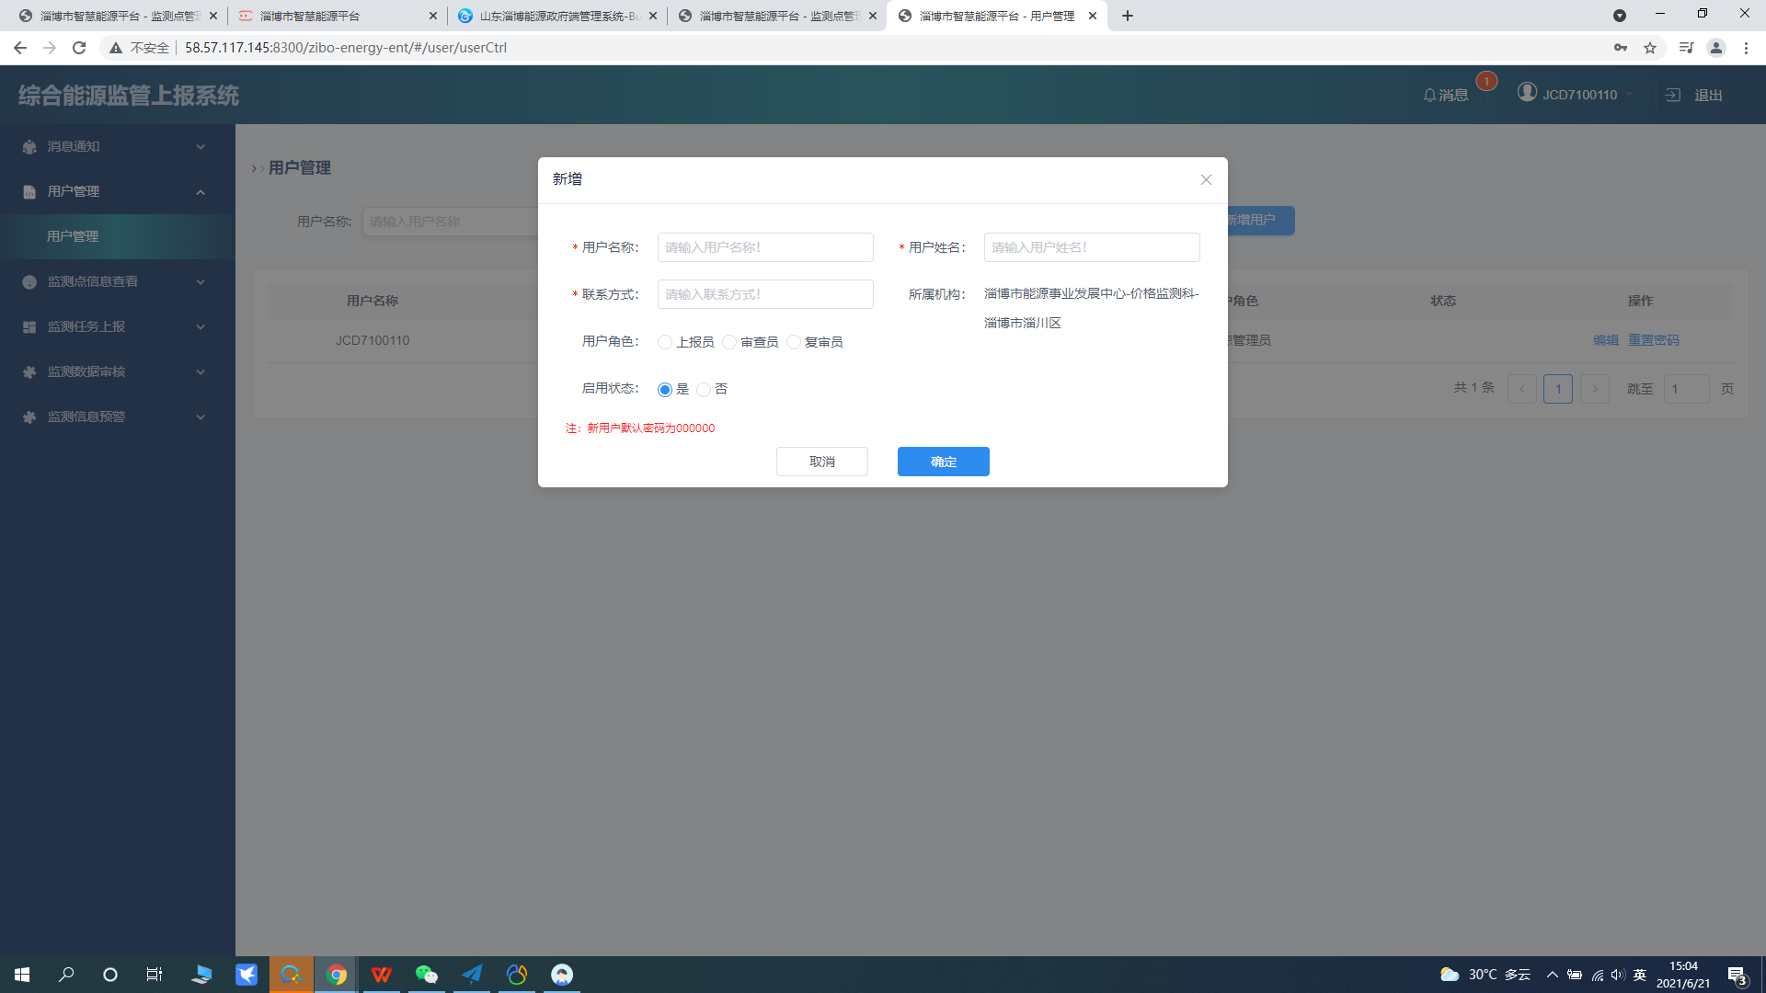

图2.1-8.0

操作2：在**“用户管理->用户管理”页面中**点击操作栏编辑用户，进入编辑用户界面填写对应的项目内容信息，带‘**\***’为必填字段，点击**“确定”**按钮，即可完成用户编辑操作，点击取消即可放弃新增用户的编辑操作如图2.1-8.1所示

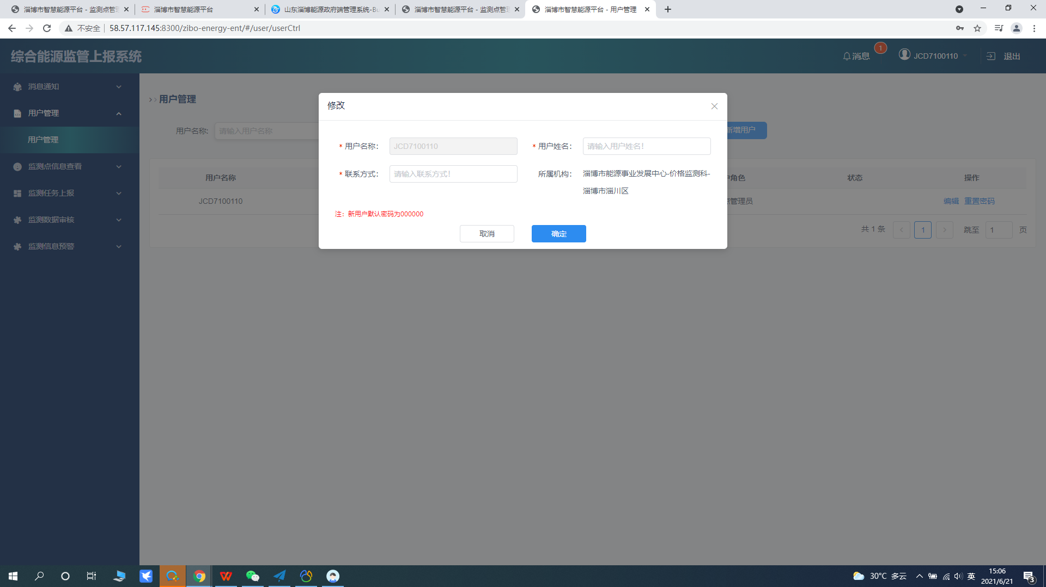

图2.1-8.1

操作3：在**“用户管理->用户管理”页面中**点击操作栏重置密码，进入重置密码界面，点击确定即可完成用户重置密码操作，点击取消即可放弃重置密码操作如图2.1-8.2所示

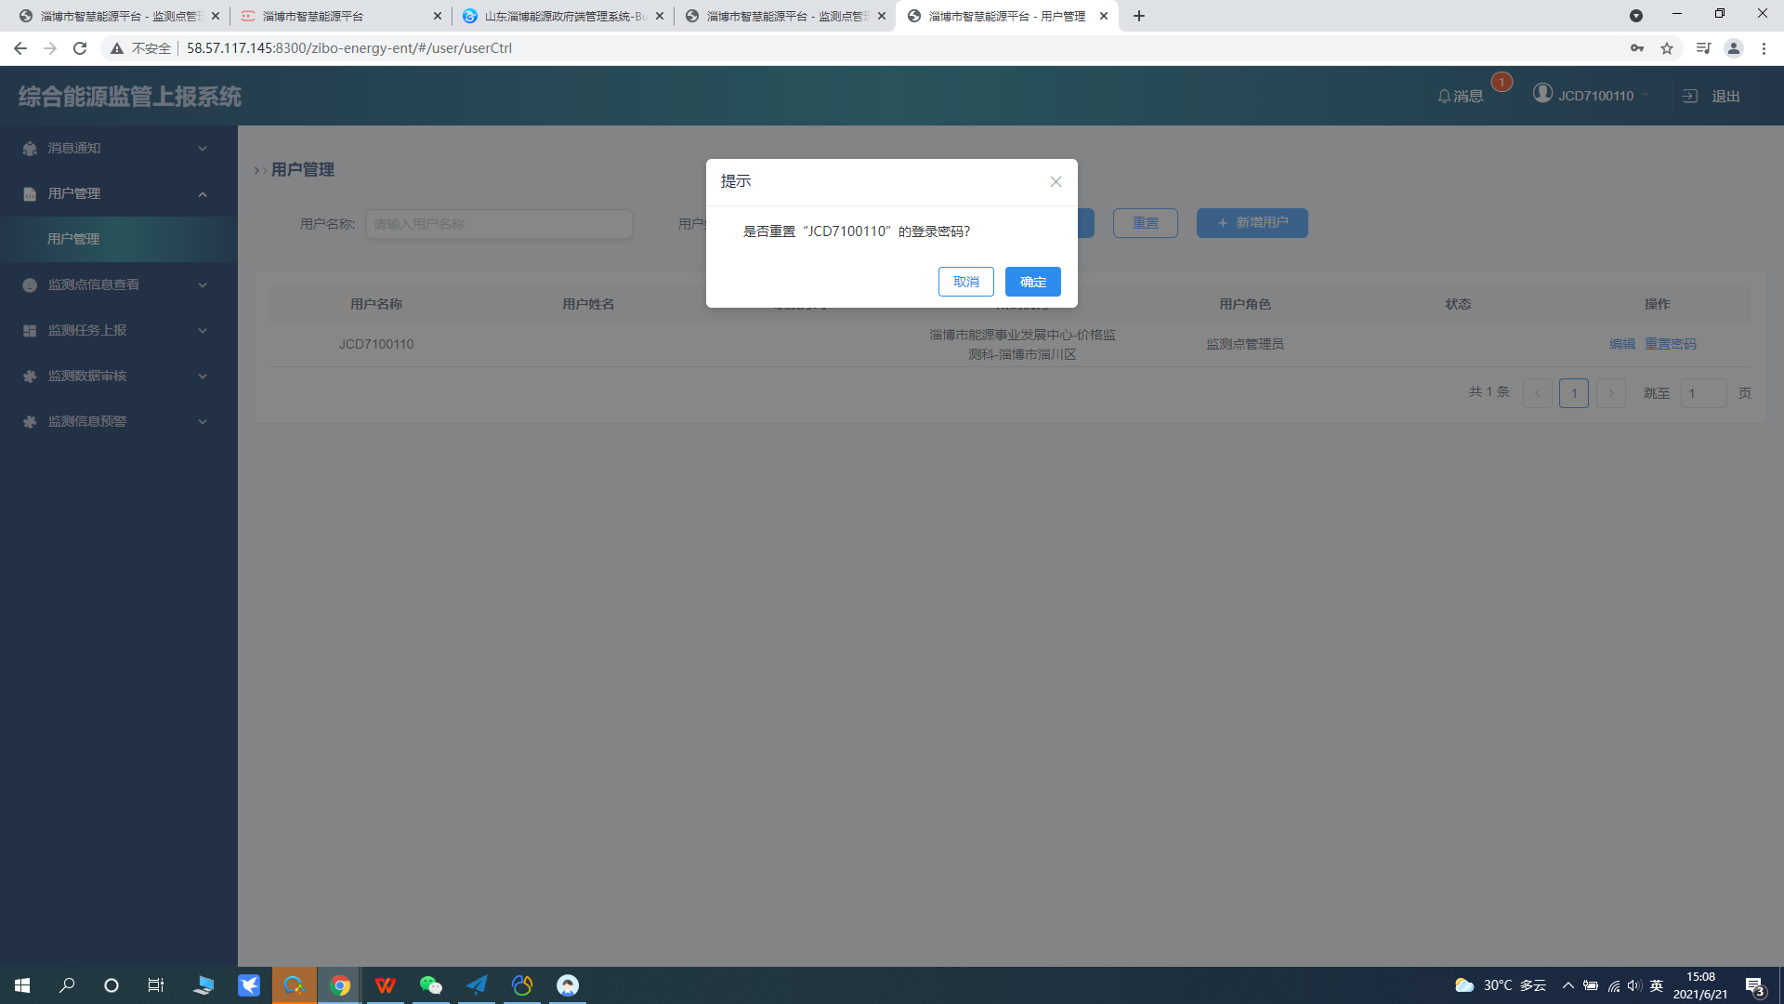

图2.1-8.2

2.3监测点信息查看

2.31监测点信息查看

1. 功能介绍

该功能模块可查看监测点信息包含监测点编号、联系人、监测点名称、联系电话、经纬度、监测品种、归属部门、类别、上报类型、素数区县、承担任务级别。

2.操作步骤

操作1：在**“监测点信息查看->监测点信息查看”页面中即可查看监测点信息**如图2.1-8.3所示。

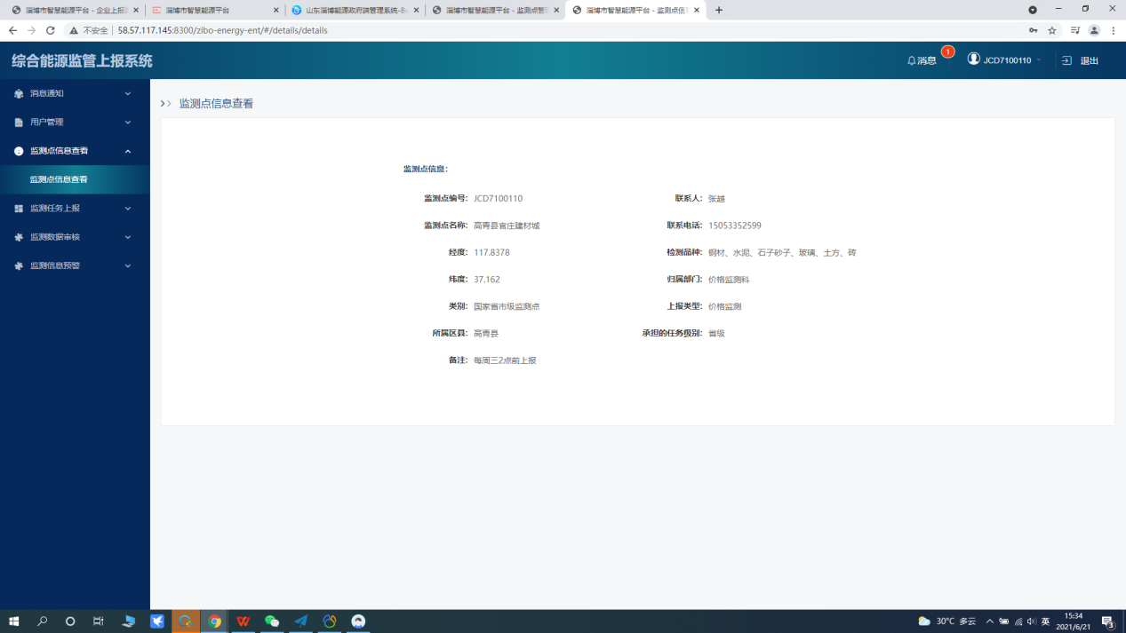

图2.1-8.3

2.4.监测任务上报

2.41 未上报

1.功能介绍

该功能模块可查看监测任务上报状态，实现模板下载以及任务上传。

1. 操作步骤

操作1：在**“监测任务上报->未上报”**页面中选择查看即可进入查看状态页面，日期颜色为蓝色是已上报状态日期颜色为红色是如未上报状态如图2.1-8.4所示。

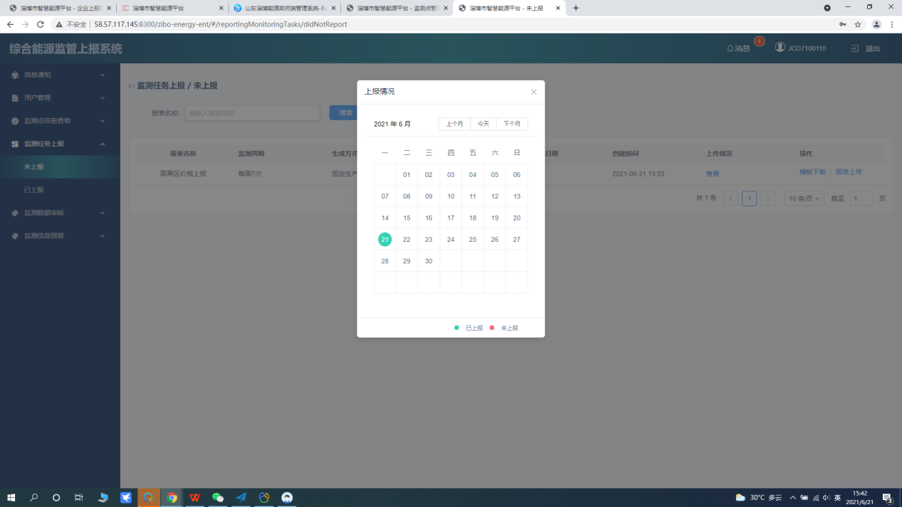

图2.1-8.4

操作2：在**“监测任务上报->未上报”**页面中点击模板下载即可下载模板，点击报表上传即可任务，上传任务格式为“XXX报表20210621”如图2.1-8.5所示。

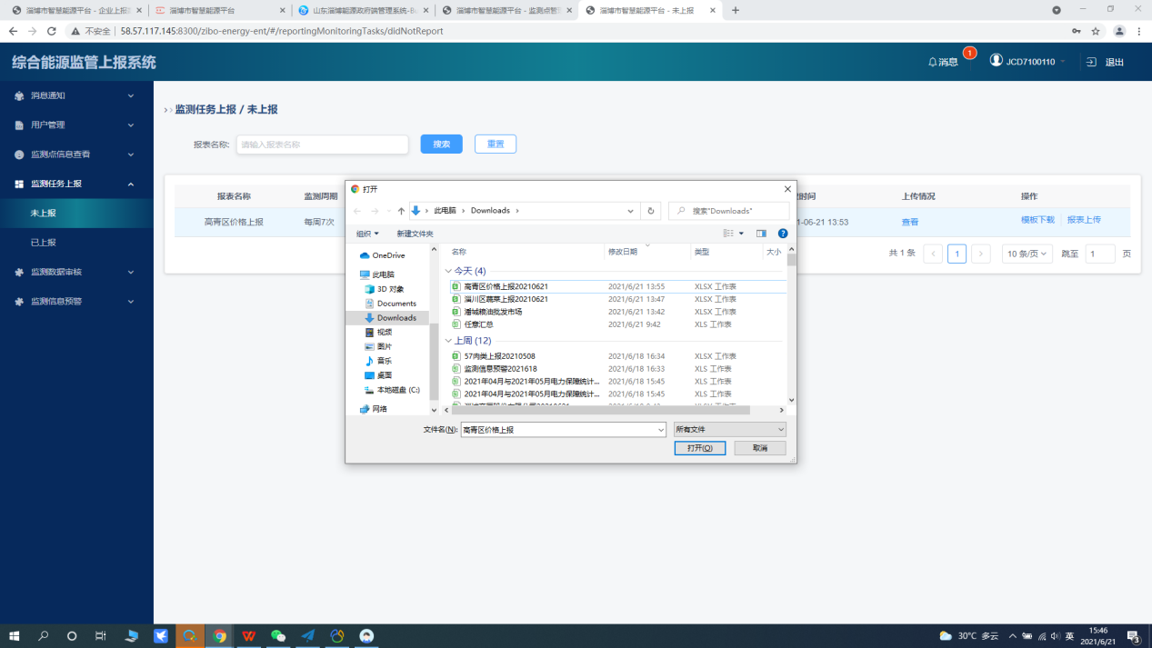

图2.1-8.5

2.42.已上报

1.功能介绍

该功能可查看已上报的报表且可把该上报的报表下载到本地。

2.操作步骤

操作1：在**“监测任务上报->已上报”**页面中选择报表点击报表下载即可下载报表上报信息。

2.5监测数据审核

2.5.1监测数据审核

1. 功能介绍

该功能模块可实现对上报任务的下载跟审核。

1. 操作步骤

操作1：在**“监测数据审核->监测数据审核”**页面中选择下载即可下载该上报的报表，点击审核可进入审核页面，点击驳回可返回到监测数据审核列表且状态为驳回状态，点击通过

可返回到监测数据审核列表且状态为已通过状态。如图2.1-8.6所示。

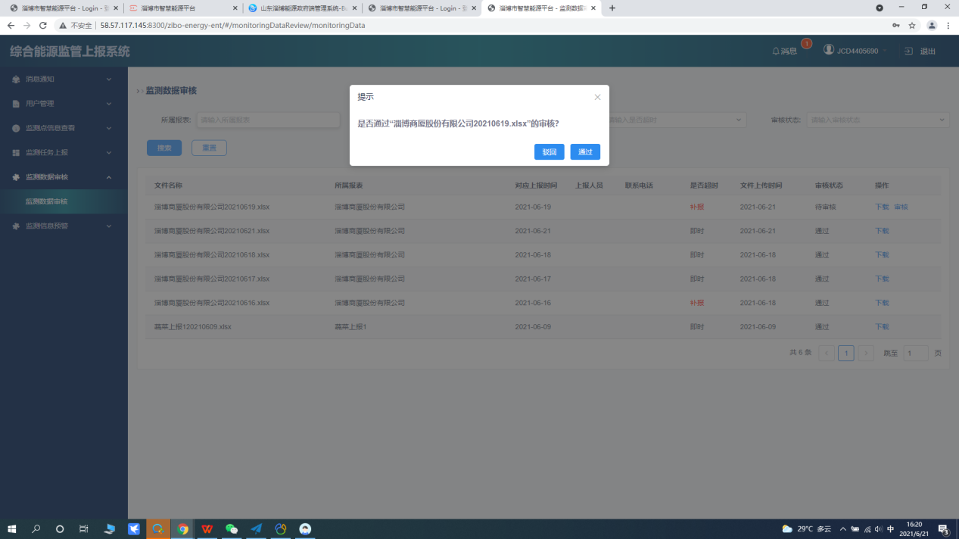

图2.1-8.6

2.6监测信息预警

2.6.1监测信息预警

1.功能介绍

该功能模块能展示所有监测信息预警信息包括导出、下载、查看详情。

1. 操作步骤

操作1：在**“监测信息预警->监测信息预警”**页面中点击导出按钮即可下载全部所有监测预警信息。

操作1：在**“监测信息预警->监测信息预警”**页面中选择其中的一个监测预警信息点击操作栏下载列表，可下载单个监测信息预警。点击详情即可展示监测信息预警信息。点击关闭即可关闭监测信息预警详情如图2.1-8.7所示。

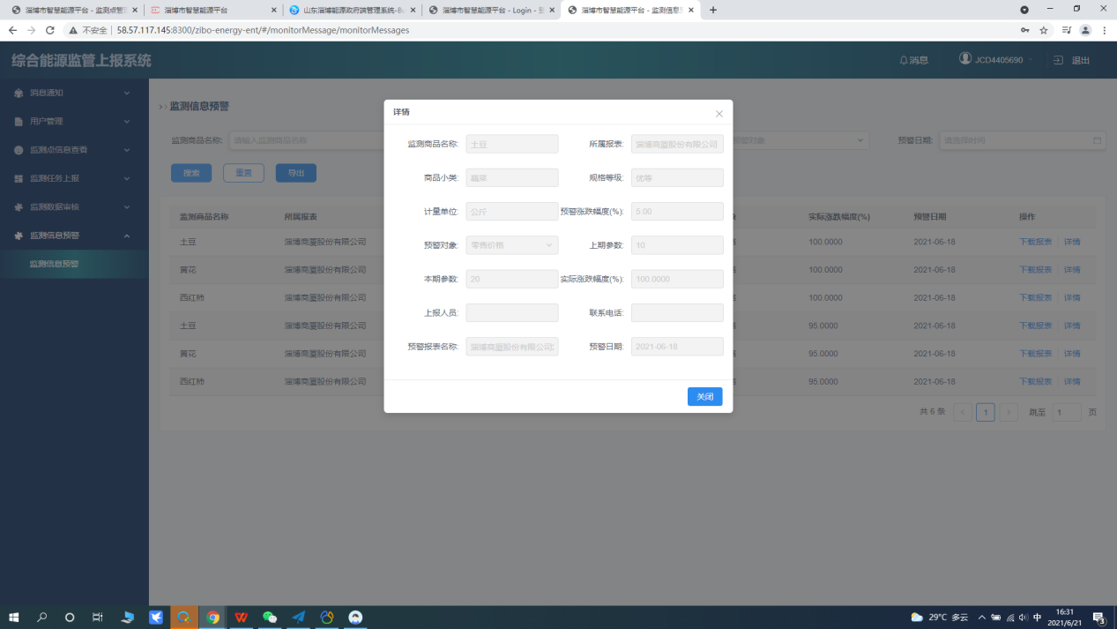

图2.1-8.7

3.能源（电力）监测上报系统系统

**2.1消息通知**

**3.1.消息通知**

**1.功能说明**

该功能模块可接收来自任务提醒、上报数据的审核状态提醒，预警提醒。

**2.操作步骤**

操作1：在**“消息通知->消息通知”页面中**选择消息状态“已读/未读”可查看消息详情如图2.1-8.8所示



图2.1-8.8

3.2企业信息维护

1. 功能介绍

该功能模块主要完善企业信息，且可绑定上报分类。

1. 操作步骤

操作1：在**“企业信息维护->企业信息维护”页面中**进入企业信息维护填写对应的内容信息，带‘**\***’为必填字段，点击**“确定”**按钮，即可完成用户企业信息维护操作，如图2.1-8.9所示

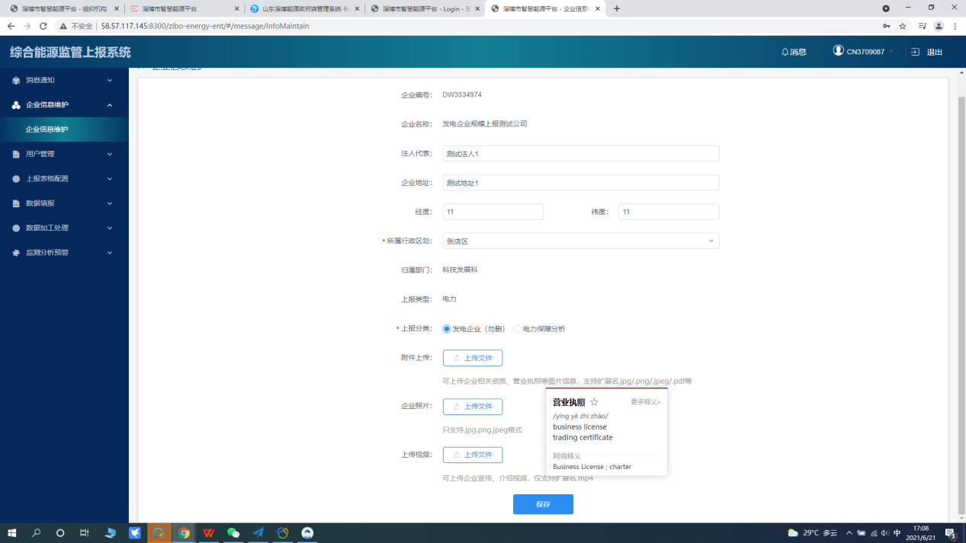

图2.1-8.9

**3.3 用户管理**

**3.3.1用户管理**

1.功能说明

该功能模块可实现在该管理员下新增上报员、审核员，且包括用户的删除，编辑，重置密码。

2.操作步骤

操作1：在**“用户管理->用户管理”页面中**选点击新增用户，进入新增用户界面填写对应的项目内容信息，带‘**\***’为必填字段，点击**“确定”**按钮，即可完成用户新增操作，点击取消即可放弃新增用户的操作如图2.1-9.0所示



图2.1-9.0

操作2：在**“用户管理->用户管理”页面中**点击操作栏编辑用户，进入编辑用户界面填写对应的项目内容信息，带‘**\***’为必填字段，点击**“确定”**按钮，即可完成用户编辑操作，点击取消即可放弃新增用户的编辑操作如图2.1-9.1所示



图2.1-9.1

操作3：在**“用户管理->用户管理”页面中**点击操作栏重置密码，进入重置密码界面，点击确定即可完成用户重置密码操作，点击取消即可放弃重置密码操作如图2.1-9.2所示



图2.1-9.2

3.4上报表格配置

3.41上报表格配置

1. 功能介绍

该功能模块为可下载上报内容包括开启/关闭启用状态

1. 操作步骤

操作1：在**“上报表格配置->上报表格配置”页面中**点击模板下载，进入下载界面界面，点击启用状态按钮（默认是开启的）关闭启用状态，如图2.1-9.3所示

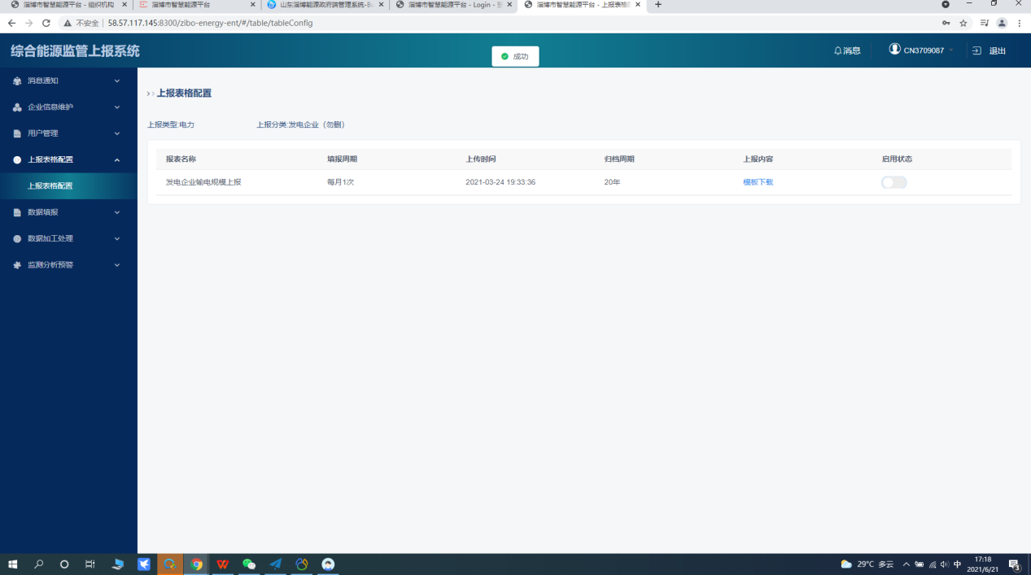

图2.1-9.3

3.4 数据填报

3.41 数据填报

1.功能说明

该功能可查看任务的状态及上报任务。

2.操作步骤

操作1：在**“数据填报->”**页面中选择查看即可进入查看状态页面，日期颜色为蓝色是已上报状态日期颜色为红色是如未上报状态如图2.1-9.4所示。

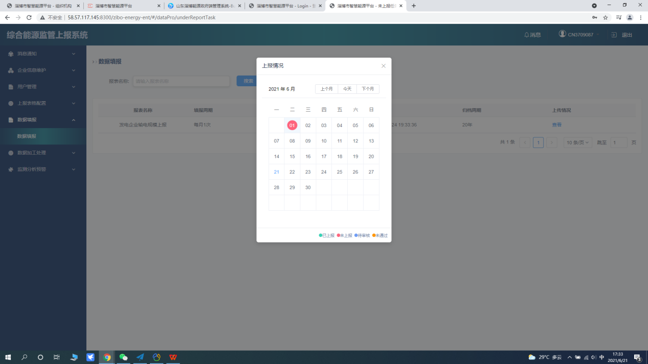

图2.1-9.4

操作2：在**“数据填报->”**页面中点击未上报任务，填写相应内容“*”号为必填项点击取消即可取消上报，点击保存即可上报任务如图2.1-9.5所示。

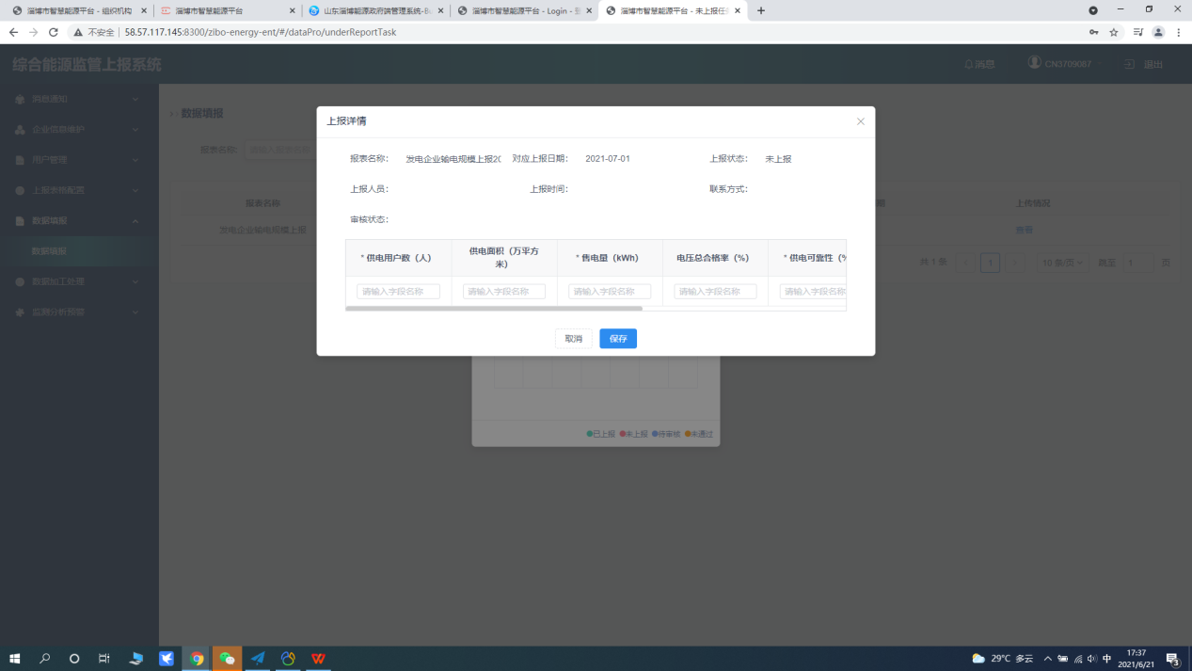

图2.1-9.5

3.5 数据加工处理

3.5.1数据加工处理

1. 功能说明

该功能模块可实现对上报任务的查看跟审核以及驳回。

2.操作步骤

操作1：在**“数据加工处理->数据加工处理”**页面中选择查看即可查看该上报的报表，点击审核通过可进入审核页面，选择取消即可放弃该任务的审核，选择确定即可通过该审核，点击驳回可驳回该上报数据。如图2.1-9.6所示。

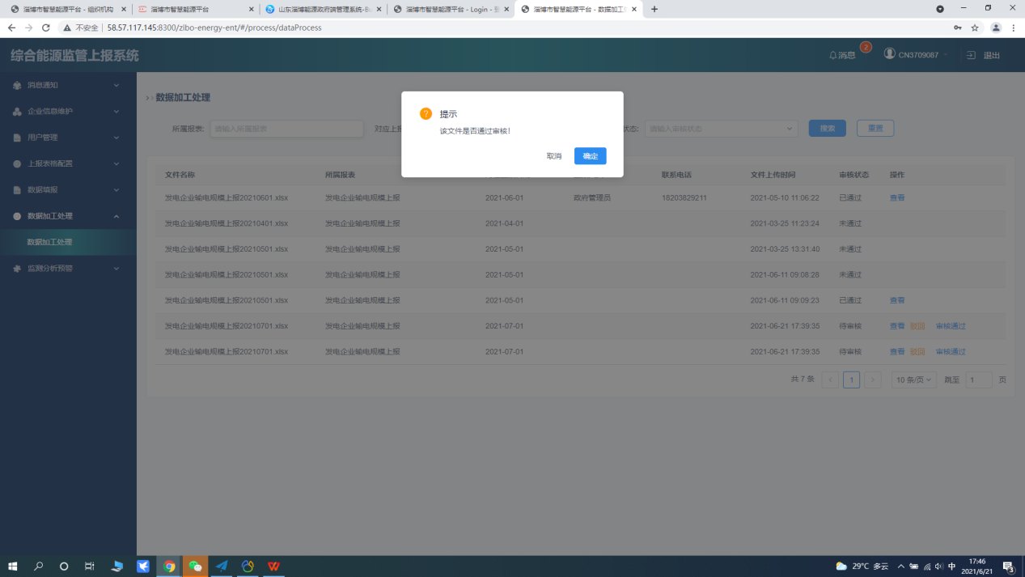

图2.1-9.6所示

3.6监测信息预警

3.6.1监测信息预警

1.功能介绍

该功能模块能展示所有监测信息预警信息包括导出、下载、查看详情。

2.操作步骤

操作1：在**“监测信息预警->监测信息预警”**页面中点击导出按钮即可下载全部所有监测预警信息。

操作1：在**“监测信息预警->监测信息预警”**页面中选择其中的一个监测预警信息点击操作栏下载列表，可下载单个监测信息预警。点击详情即可展示监测信息预警信息。点击关闭即可关闭监测信息预警详情。

4.小程序（价格监测）上报系统

4.1 上报任务

1.功能说明

该功能模块主要展示政府端下发的任务包括报表名称、监测周期、生成方式、上报时间、采集截至日期、未上报的任务数。

1. 操作步骤

操作1 ：在**“小程序首页->上报任务页面”**选择任务单击任务进入任务页面日期商颜色蓝色未已上报任务，为红色是未上报任务。点击已上报任务可以查看任务上报的数据详情，点击未上报任务输入上报数据点击保存即可完成上报。

4.2 通知

1.功能说明

该功能模块可接收来自任务提醒、上报数据的审核状态提醒。

2.操作步骤

操作1：在**“小程序首页->消息通知”页面中**选择消息状态“已读/未读”可查看消息详情如图2.1-9.7所示

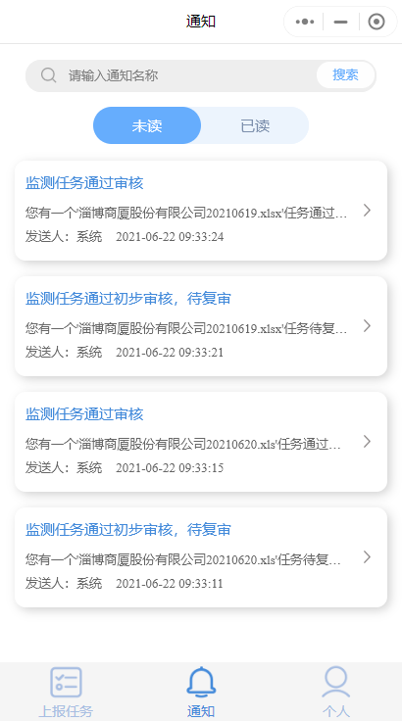

图2.1-9.8

4.2 个人中心

1.功能介绍

该功能模块展示个人信息且可以退出登录。

1. 操作步骤

操作1：在**“小程序首页->个人中心”页面中点击退出登录即可退出账号**

如图2.1-9.9所示

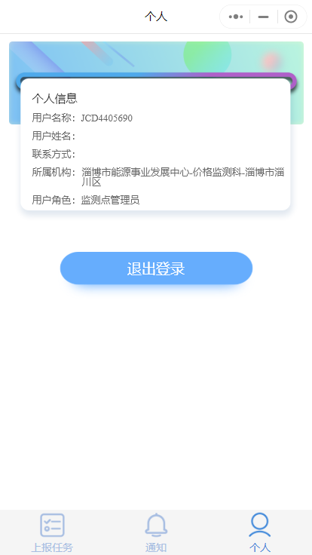

图2.1-9.9

5 小程序（煤炭）上报系统

5.1 上报任务

1.功能说明

该功能模块主要展示政府端下发的任务包括报表名称、监测周期、生成方式、上报时间、采集截至日期、未上报的任务数。

2.操作步骤

操作1 ：在**“小程序首页->上报任务页面”**选择任务单击任务进入任务页面日期商颜色蓝色未已上报任务，为红色是未上报任务。点击已上报任务可以查看任务上报的数据详情，点击未上报任务输入上报数据点击保存即可完成上报。

5.2 通知

1.功能说明

该功能模块可接收来自任务提醒、上报数据的审核状态提醒。

2.操作步骤

操作1：在**“小程序首页->消息通知”页面中**选择消息状态“已读/未读”可查看消息详情如图2.1-10.1所示

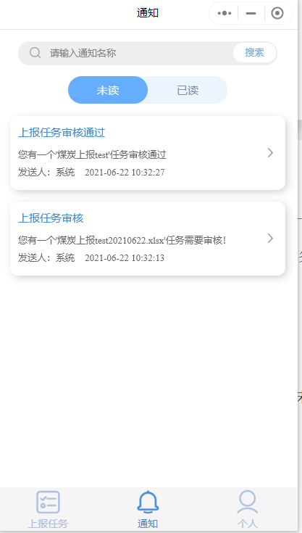

图2.1-10.1

5.2 个人中心

1.功能介绍

该功能模块展示个人信息且可以退出登录。

2.操作步骤

操作1：在**“小程序首页->个人中心”页面中点击退出登录即可退出账号**

如图2.1-10.2所示

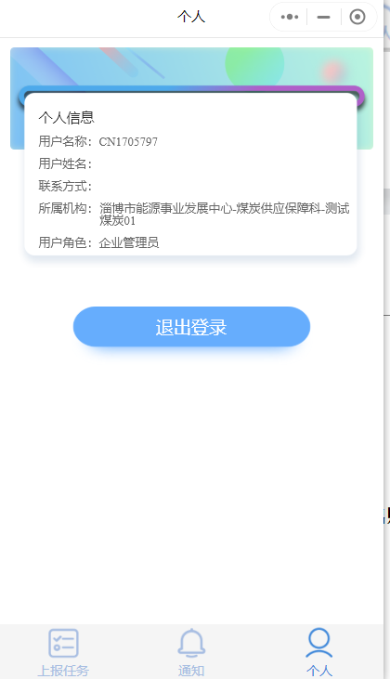

图2.1-10.2

1. gis系统-油气管道

6.1油气管道-缩略图

1. 功能介绍

该功能实现各个站场、阀室、视频监控、管道、淄博区域地图以及管线流向。

1. 操作步骤

操作1：在**“油气管道->**缩略图”页面中点击站场图标即可进入站场弹窗查看站场详情信息点击弹窗“X”即可关闭弹窗，如图2.1-10.3所示。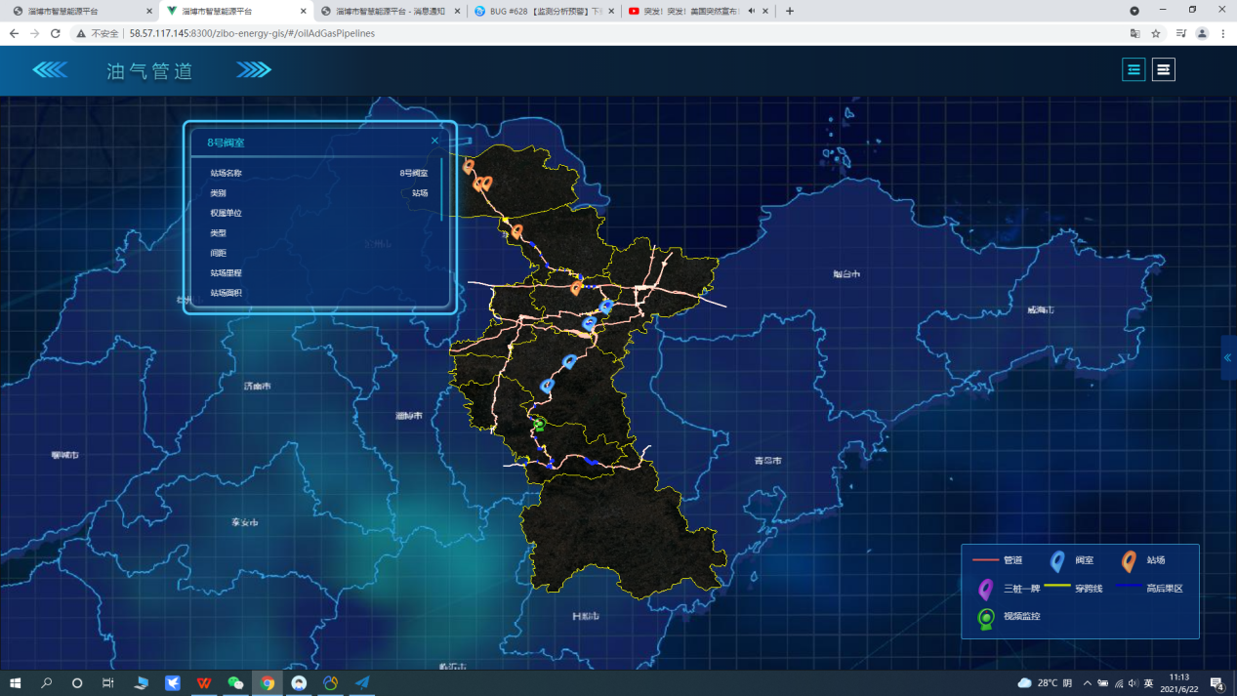

图2.1-10.3

操作2：在**“油气管道->缩略图”**页面中点击阀室图标即可进入阀室弹窗查看阀室详情信息点击弹窗“X”即可关闭弹窗如图2.1-10.4所示。

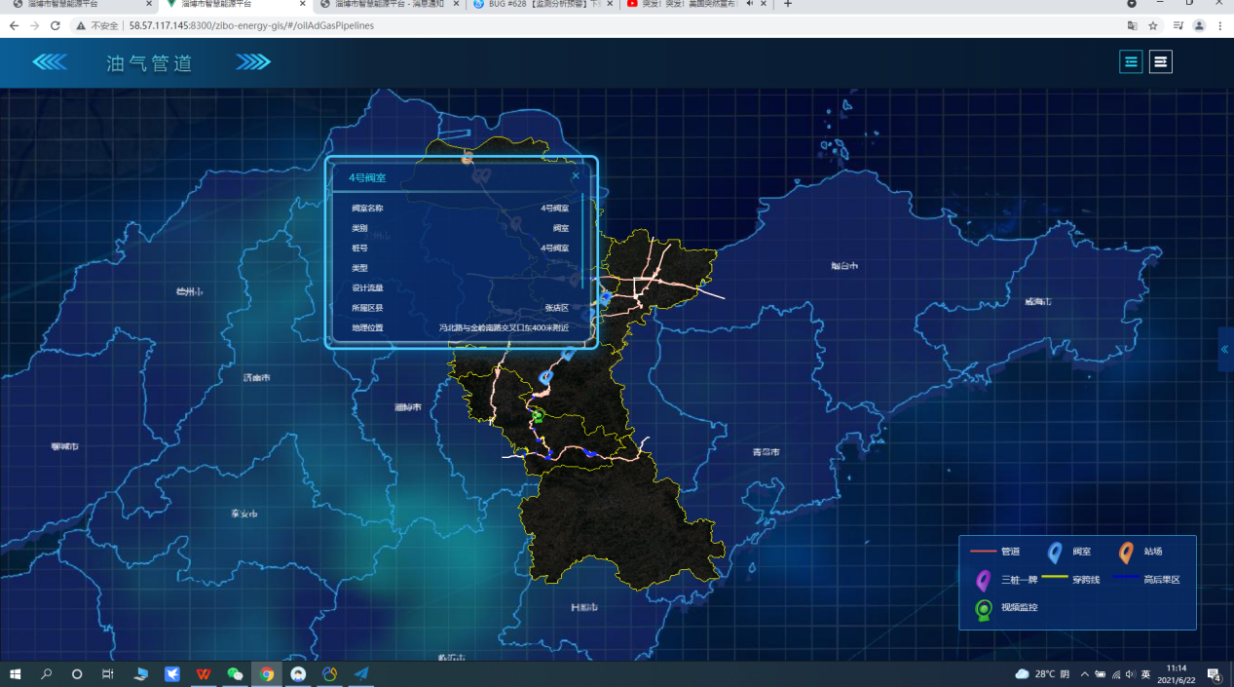

图2.1-10.4

操作3：在**“油气管道->缩略图”**页面中点击管线图标即可进入管线弹窗查看管线详情信息点击弹窗“X”即可关闭弹窗如图2.1-10.5所示。

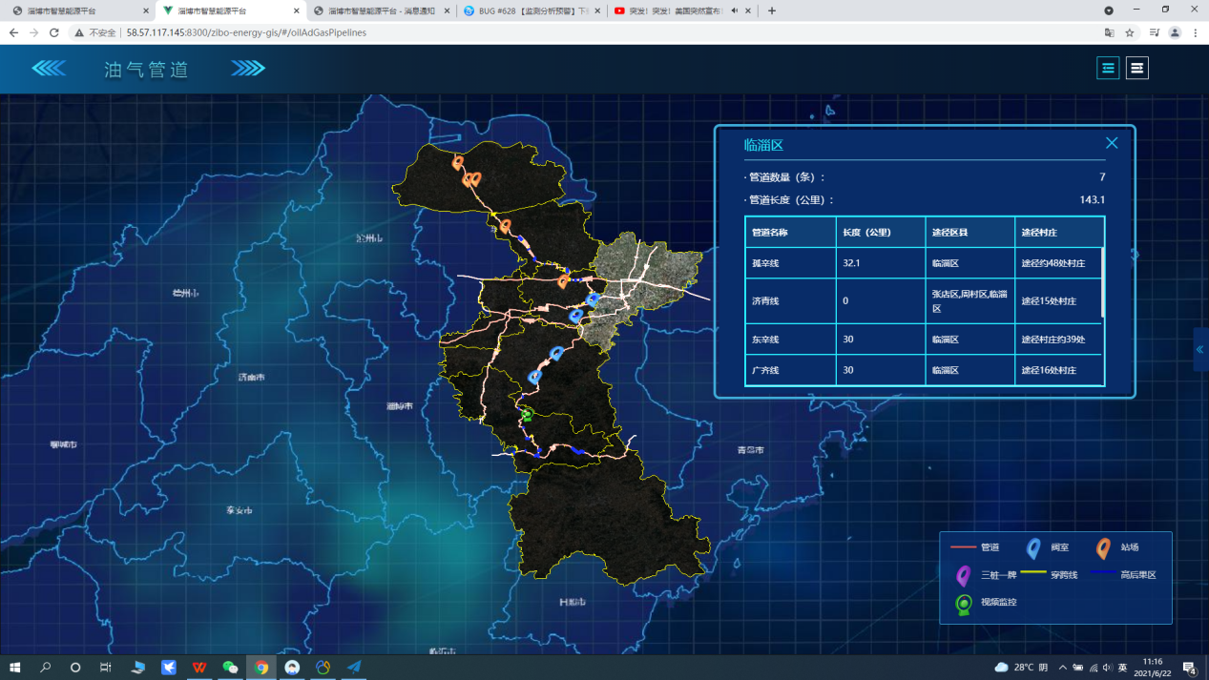

图2.1-10.5

操作4：在**“油气管道->缩略图”**页面中点击视频监控图标即可进入监控视频弹窗查看管线详情信息点击弹窗“X”即可关闭弹窗。如图2.1-10.6所示。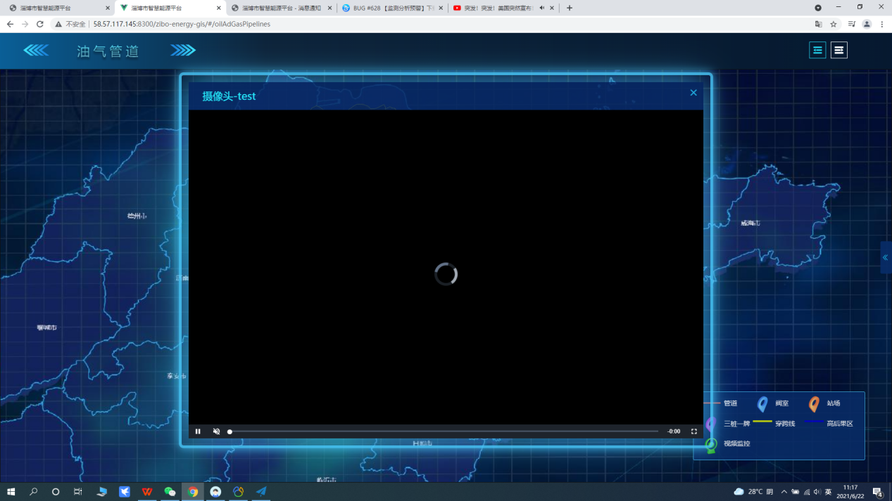

图2.1-10.6

6.2 油气管道gis图

6.2.3 管道输送利用率分析统计图

1.功能说明

该功能主要统计矢量上传的数据中实际安全运行最高压力（取该管道各站场上季“原油/成品油/天然气输送量季度上报表”中的“实际安全运行最高压力”的平均数）/设计压力 的数据

2.操作步骤

操作1：在**“油气管道->”gis地图**页面中点击站场图标左上角统计图切换到管道输送能力分析如图2.1-10.7所示。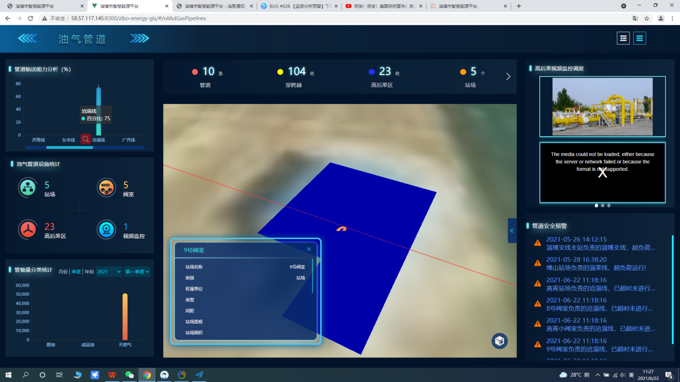

图2.1-10.7

操作2：在**“油气管道->”gis地图**页面中点击管线图标左上角统计图切换到管道输送利用率分析如图2.1-10.8所示。

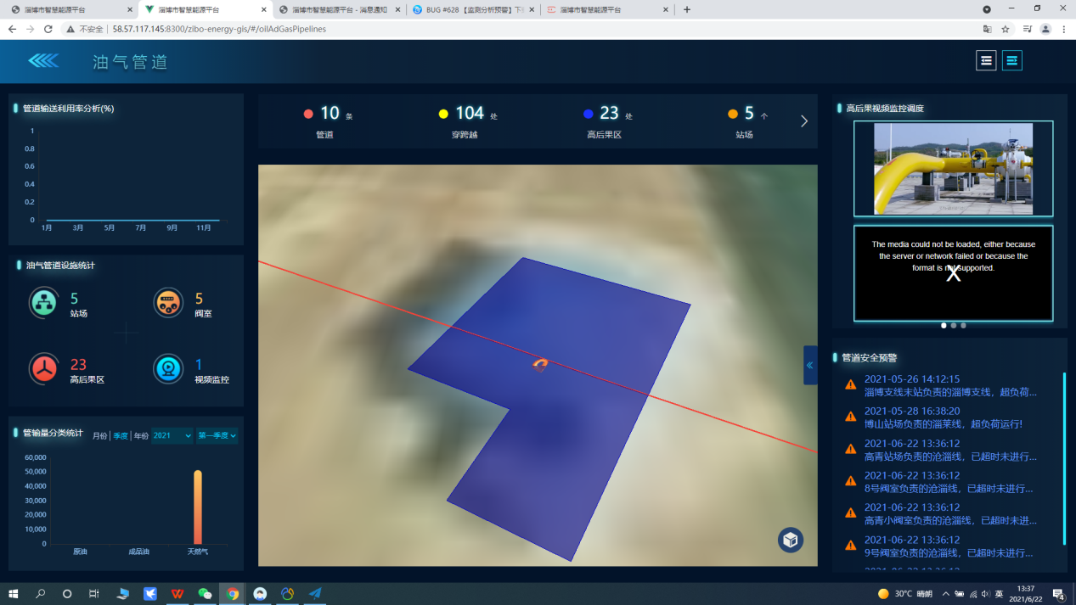

图2.1-10.8

6.2.4 油气管道设施统计

1.功能说明

该功能模块统计矢量数据中的站场、阀室、高后果区、视频监控等数量。

2.操作步骤

操作1：在**“油气管道->”油气管道设计统计**页面中查看油气管道设计统计分析如图2.1-10.9所示。

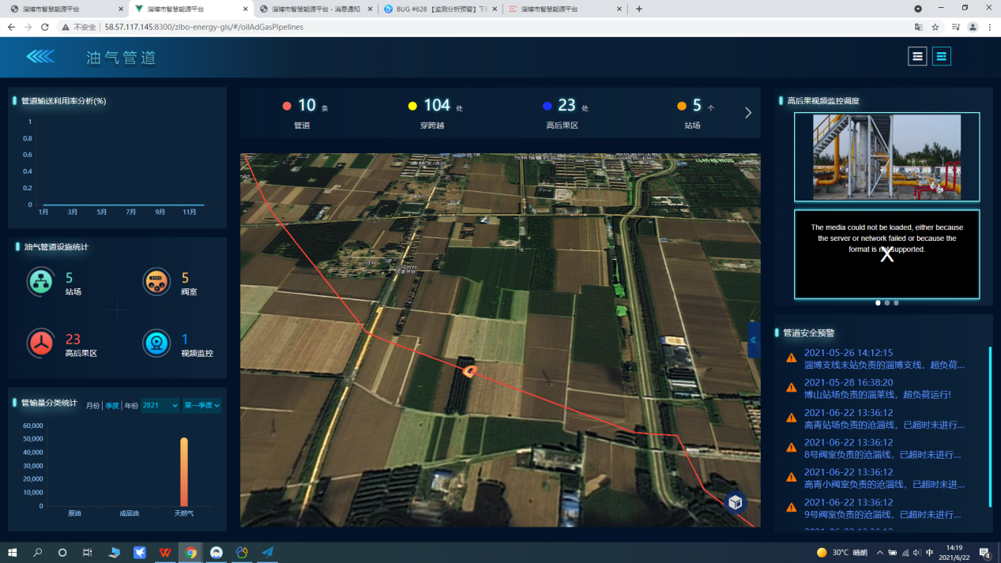

图2.1-10.9

6.2.5 管输量分类统计

1.功能说明

该功能模块实现对原油、成品油、天然气的统计，统计方式分为按年份、月份、季度，统计的。

2.操作步骤

操作1：在**“油气管道->管输量分类统计”**页面中查看**管输量分类统**统计。

6.26 高后果视频监控调度

1.功能说明

该模块可展示高后果区实时视频监控。且以轮播的形式展示。

2.操作步骤

操作1：在**“油气管道->高后果视频监控调度”**页面中查看高后果区调度视频。

1. gis 系统-监测认定

7.1.1监测认定gis 首页

1. 功能说明

该gis图主要展示淄博地图，以及各监测点位置图标，包括淄博化工、淄博新材料、淄博水泥、淄博天然气、每日价格行情。

1. 操作步骤

操作1：在**“监测认定->地图**”页面中点击图标即可进入弹窗查看撒点详情信息点击弹窗“X”即可关闭弹窗，如图2.1-11.0所示。

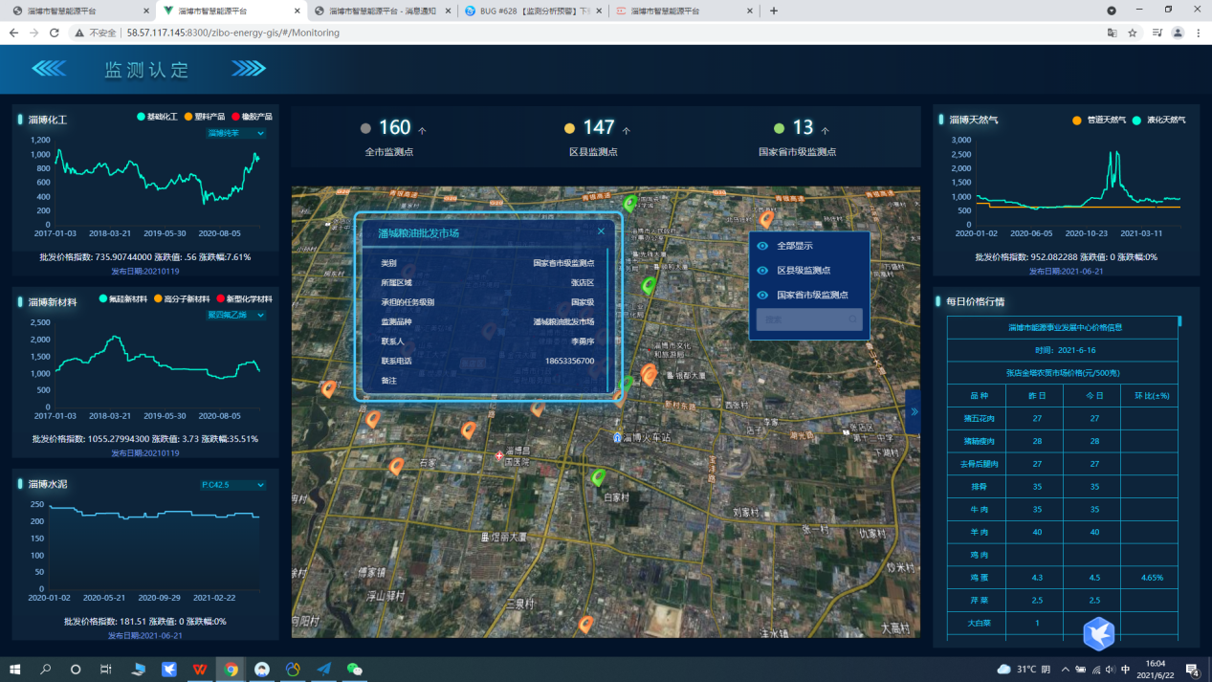

图2.1-11.0

1. gis -智能充电
2. 功能说明

该功能模块主要展示淄博化工数据，充电使用状态、充电区县分布、站点照片、充电类型、公司充电站数量、的数据并且可以已表格的形式导出。

1. 操作步骤

操作1：操作1：在**“智能充电->地图**”页面中点击图标即可进入弹窗查看撒点详情信息点击弹窗“X”即可关闭弹窗，如图2.1-11.1所示。

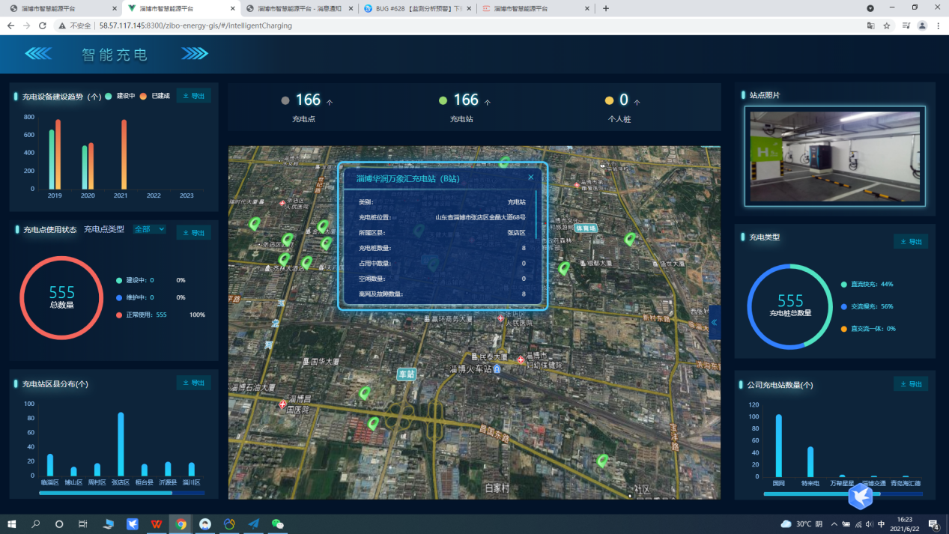

图2.1-11.1

操作2：在**“智能充电->充电设备建设趋势**”页面中点击建设中即可只展示建设中的数据，点击已建设即可只显示以建设的数据如图2.1-11.2所示。

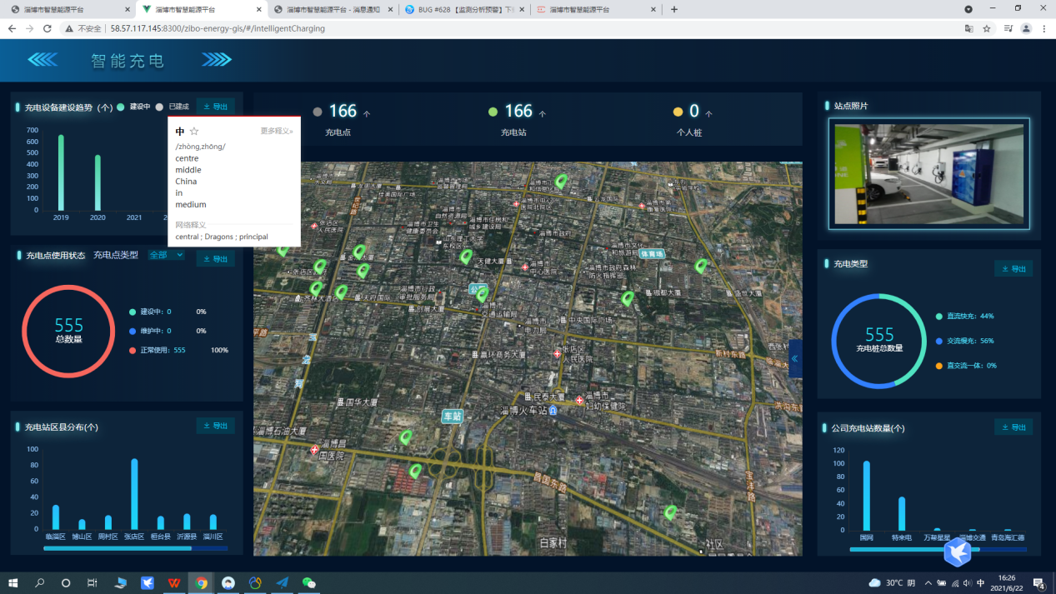

图2.1-11.2

操作3：在**“智能充电->充电使用状态**”页面中点击导出即可下载充电使用状态的数据，如图2.1-11.3所示。

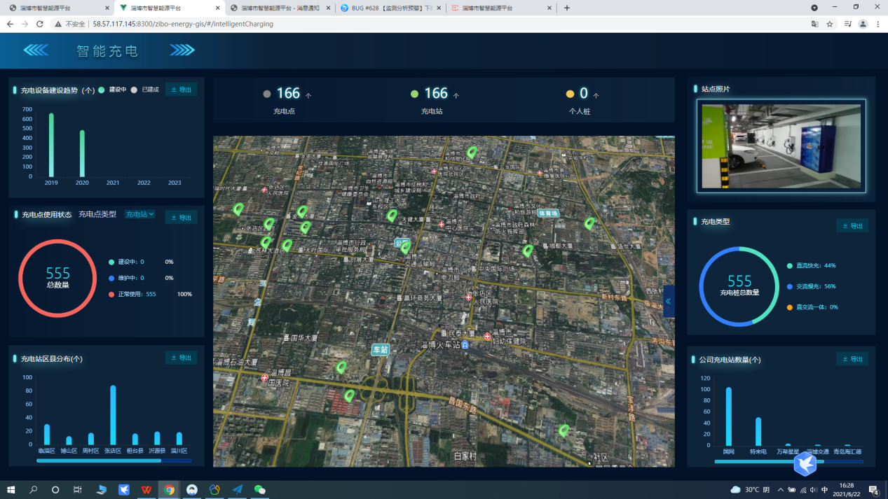

图2.1-11.3

操作4：在**“智能充电->充电站区县分布**”页面中点击导出即可下载充电站区县分布的数据，并导出到本地如图2.1-11.4所示。

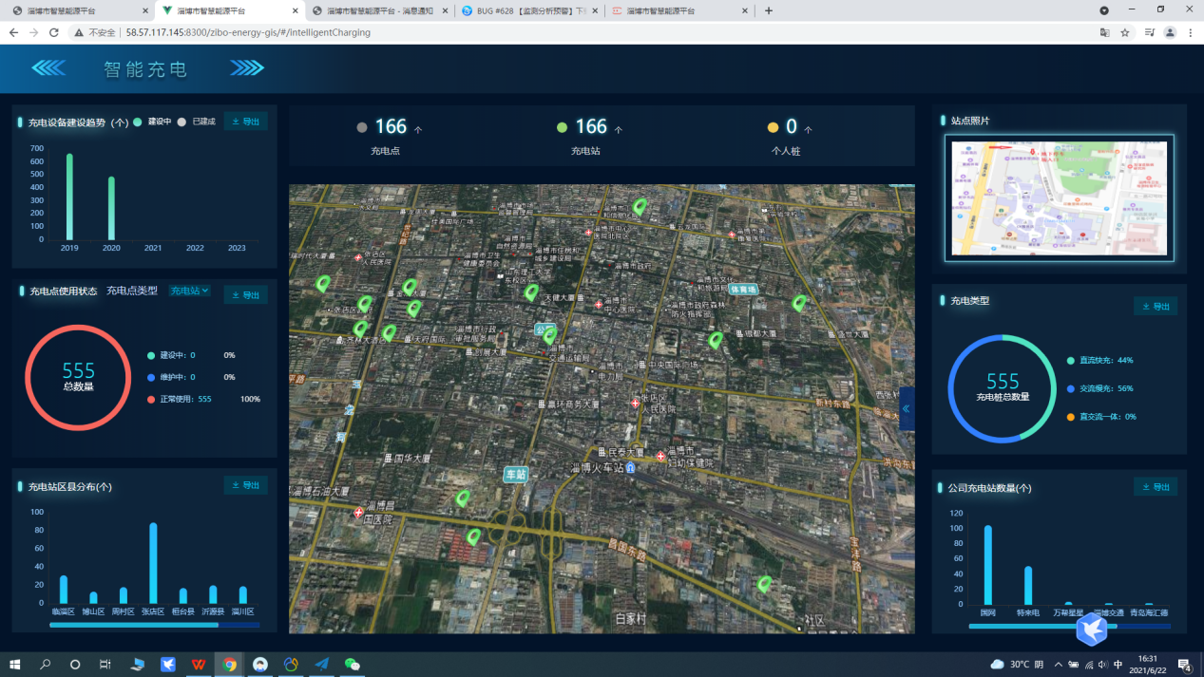

图2.1-11.4

操作5：在**“智能充电->充电类型**”页面中点击导出即可下载充电站类型数据，并导出到本地。

操作6：在**“智能充电->公司充电站数量**”页面中点击导出即可下载公司充电站数量的数据，并导出到本地。

1. gis -石油生产

9.1.0 石油生产-石油生产量

1.功能说明

该gis图主要展示淄博地图，以及各监测点位置图标，包括淄石油生产、历年油井数量以及新增油井数量、油田产量、地练企业原油消耗量、淄博市探明地址储量、油井示范点视频。

2.操作步骤

操作1：在**“石油生产->**”页面查看石油生产量统计图点击“东胜公司”即可关闭东胜公司数据再次点击即可打开东胜公司生产数据。

操作2：在**“石油生产->**”页面查看油井数量统计图点击“新增油井”即可关闭新增油井数据再次点击即可打开新增油井数据。

操作3：在**“石油生产->**”页面查看油田产量统计图点击“油田产量”即可关闭油田产量数据再次点击即可打开油田产量数据。

操作：4在**“石油生产->**”页面查看淄博市探明地址储量环形图点击“纯梁采油厂”即可关闭纯梁采油厂数据再次点击即可打开纯梁采油厂数据。

1. gis -新能源
2. 功能说明

该gis图主要展示淄博地图上的新能源企业、太阳能装机项目、风力发电项目、地热能项目、氢能项目、生物质发电项目、垃圾发电项目的撒点图标以及新能源发展项目，各区县新能源项目数、企业新能源项目数。新能源项目数量、太阳能月度发电负荷数据统计图。

2.操作步骤

操作1：在**“****新能源->**”页面查看地图上的撒点图标，点击撒点图标即可查看该撒点详细信息，点击“X”即可关闭弹窗。

操作2：在**“新能源->**”页面查看新能源发展与建设项目统计图点击“太阳能”即可关闭太阳能数据再次点击即可打开“太阳能”数据。

操作3：在**“新能源->**”页面查看各区县新能源项目数统计图即可查看各区县新能源项目数据

操作4：在**“新能源->**”页面查看企业新能源项目统计图即可查看企业新能源项目数据

操作5：在**“新能源->**”页面查看新能源项目数量统计图点击“个人用户数量”即可关闭“个人用户数量”再次点击即可打开“个人用户数量”数据。

操作4：在**“新能源->**”页面查看“太阳能月度发电负荷”统计图即可查看太阳能月度发电负荷数据。

1. gis-电力保障
2. 功能说明

该gis图主要展示淄博地图上的发电企业、变电站、外电入淄的撒点图标以及售电趋势分析、输电供电可靠性、电力供电用户数同比、供输电总体能力分析、输电规模环比，数据统计图。

2.操作步骤

操作1：在**“电力保障->**”页面查看地图上的撒点图标，点击撒点图标即可查看该撒点详细信息，点击“X”即可关闭弹窗。

操作2：在**“电力保障->**”页面查看售电量趋势分析统计图点击“导出”即可导出售电量趋势分析统计的数据。

操作3：在**“电力保障->**”页面查看输电供电可靠性分析统计图点击“导出”即可导出输电供电可靠性的数据。

操作4：在**“电力保障->**”页面查看电力供电用户数同比统计图点击“导出”即可导出电力供电用户数同比数据。

操作5：在**“电力保障->**”页面查看供输电总体能力分析统计图点击“导出”即可导出供输电总体能力分析数据。

操作5：在**“电力保障->**”页面查看输电规模环比统计图点击“导出”即可导出输电规模环比数据。

1. gis-煤炭供应

12.1煤炭供应缩略图

1. 功能说明

展示山东省缩略地图，并根据矢量数据信息在上方显示煤炭生产企业、煤炭使用企业、煤粉企业，点击可查看企业详情。可使用图层功能快速搜索定位至某一企业；也可选择显示/隐藏某一类型图标。

1. 操作步骤

操作1：在**“煤炭供应->缩略图**”页面查看地图上的撒点图标，点击撒点图标即可查看该撒点详细信息，点击“X”即可关闭弹窗。

12.2 gis-煤炭供应一张图

1功能说明

展示淄博市卫星地图，并根据矢量数据信息在上方显示煤炭生产企业、煤炭使用企业、煤粉企业，点击可查看企业详情。可使用图层功能快速搜索定位至某一图标；也可选择显示/隐藏某一类型图标。周边统计分析展示煤炭生产企业、煤炭使用企业、煤粉企业数量、原煤年产量、商品煤年销量、煤炭库存量及“原煤产量，商品煤产量，煤炭库存量，煤炭利税、利润与销售收入，煤炭使用量”折线图、“煤炭使用企业运输方式”环状图。

2操作步骤

操作1：在**“煤炭供应->缩略图**”页面查看地图上的撒点图标，点击撒点图标即可查看该撒点详细信息，点击“X”即可关闭弹窗。

操作2：在**“煤炭供应>一张图**”页面查看原煤产量统计图点击“王庄煤矿”即可关闭“王庄煤矿”统计的数据再次点击即可打开“王庄煤矿”的数据。

操作3：在**“煤炭供应>一张图**”页面查看商品煤销量统计图点击“王庄煤矿”即可关闭“王庄煤矿”统计的数据再次点击即可打开“王庄煤矿”的数据。

操作4：在**“煤炭供应>一张图**”页面查看煤炭库存量统计图点击“王庄煤矿”即可关闭“王庄煤矿”统计的数据再次点击即可打开“王庄煤矿”的数据。

操作5：在**“煤炭供应>一张图**”页面查看煤炭利锐、利润与小数收入统计图点击“销售收入”即可关闭“销售收入”统计的数据再次点击即可打开“销售收入”的数据。

操作6：在**“煤炭供应>一张图**”页面查看煤炭使用量统计图即可查看使用量的数据。

操作7：在**“煤炭供应>一张图**”页面查看煤炭使用企业运输方式统计图切换“张店区”即可展示“张店区”统计的数据。